## ESCUELA SUPERIOR POLITÉCNICA DEL LITORAL

Facultad de Ingeniería en Mecánica y Ciencias de la Producción

“Evaluación de Pinturas Arquitectónicas de tipo Látex con Fibras Naturales de Tagua y Cabuya”

**TESIS DE GRADO**

Previo a la obtención del Título de:

**INGENIERA MECANICA**

Presentada por:

María Belén Salazar Villón

GUAYAQUIL - ECUADOR

Año: 2006

**AGRADECIMIENTO**

A Dios, mi familia y amigos, quienes me apoyaron en cada momento. A las empresas: FANAPISA, PINTURAS UNIDAS, las cuales me ofrecieron facilidades para tomar muestras, a PINTUCO por permitirme realizar ensayos, al Ing. Hernando Villegas, al Dr. Silvio Delvasto, al Ing. Pierre Pierrottet, por sus valiosas contribuciones, al Tng. Marco Rojano, por su ayuda en los Laboratorios de Materiales, la Dra. Cecilia Paredes, por permitirme participar de esta investigación, y a mi director de tesis, M. Sc. Andrés Rigail, por su invaluable apoyo, ayuda y paciencia.

# DEDICATORIA

## A DIOS

A MIS PADRES

A MI HERMANA

A MIS ABUELOS

**TRIBUNAL DE GRADUACIÓN**

\_\_\_\_\_\_\_\_\_\_\_\_\_\_\_\_\_\_\_\_\_\_ \_\_\_\_\_\_\_\_\_\_\_\_\_\_\_\_\_\_\_\_\_\_

Ing. Omar Serrano V. Ing. Andrés Rigail C.

DELEGADO DEL DIRECTOR DE TESIS

DECANO DE LA FIMCP

PRESIDENTE

\_\_\_\_\_\_\_\_\_\_\_\_\_\_\_\_\_\_\_\_\_\_ \_\_\_\_\_\_\_\_\_\_\_\_\_\_\_\_\_\_\_\_\_\_

Ph. D. Cecilia Paredes V. Ing. Javier Villacís G.

VOCAL VOCAL

# DECLARACIÓN EXPRESA

"La responsabilidad del contenido de esta Tesis de Grado, me corresponden exclusivamente; y el patrimonio intelectual de la misma a la ESCUELA SUPERIOR POLITÉCNICA DEL LITORAL"

(Reglamento de Graduación de la ESPOL)

\_\_\_\_\_\_\_\_\_\_\_\_\_\_\_\_\_\_\_\_\_\_

María Belén Salazar Villón

RESUMEN

En la actualidad muchas investigaciones han obtenido diferentes logros y avances en el uso de las fibras naturales en aplicaciones cotidianas. Estas investigaciones han permitido nuevos enfoques en el campo de los materiales compuestos, consiguiendo con esto la búsqueda de diferentes aplicaciones con la finalidad de reemplazar materiales típicos por los nuevos materiales con el uso de fibras naturales. El uso de materiales renovables como las fibras naturales, permite beneficios en el ámbito económico y social, pero en especial la conservación del medio ambiente.

Las pinturas orgánicas por lo general son reforzadas o rellenadas con materiales inorgánicos como carbonatos de calcio o talco o fibras sintéticas como fibra de vidrio. Sin embargo, pocas investigaciones se han desarrollado utilizando fibras naturales en conjunto con polímeros para aplicaciones en pinturas o recubrimientos. Esta tesis investiga la generación de materiales compuestos amigables al medio ambiente, capaces de reemplazar a los tradicionales, mediante la incorporación de un 10% por peso de partículas de fibras naturales en matrices poliméricas obteniendo materiales biocompuestos.

El presente trabajo tiene como objetivo analizar las propiedades mecánicas, reológicas, y de barrera de la pintura arquitectónica de látex basada en copolímeros de estireno y acrílico con la incorporación de partículas de fibras de tagua, y cabuya tratadas con hidróxido y agente de enlace tipo organo silano

Para su desarrollo se ha considerado la división del mismo de la siguiente forma: En el primer y segundo capítulo se hace una introducción sobre las pinturas orgánicas con énfasis en pinturas arquitectónicas, y las fibras naturales, indicando sus características y propiedades. Una revisión de las principales característica y propiedades de los compuestos de fibras naturales. En el tercer capítulo se expondrá los diferentes procesos, pruebas y metodologías empleadas bajo normas INEN o ASTM o procedimientos encontrados en artículos de revistas reconocidas internacionalmente, que serán aplicadas en las pruebas en esta tesis. En el siguiente capítulo se analizarán y discutirán los resultados conseguidos, indicando así sus factibilidades de aplicación y demás beneficios que consigo surjan del desarrollo de este estudio.

De estos resultados se espera obtener una pintura más amigable al medio ambiente con mejores rendimientos a las propiedades arquitectónicas, mecánicas y de barrera obteniendo una pintura de mejor calidad, económica, con valor agregado para beneficio de la industria ecuatoriana de pinturas. Adicionalmente el uso de fibras en la industria promueve la industrialización de fibras naturales, lo cual generará empleo por el cultivo y explotación de fibras. Esto genera nuevas aplicaciones y campos de trabajo para nuestras fibras que mayormente han incursionado en el área de los tejidos. Por tal motivo, el presente estudio espera despertar un nuevo interés en el ámbito ambiental, industrial y tecnológico, en el que todos podamos ser beneficiados.

# ÍNDICE GENERAL

Pág.

|  |  |
| --- | --- |
| RESUMEN……………………………………………………………………... | II |
| INDICE GENERAL……………………………………………………………. | III |
| ABREVIATURAS………………………………………………………………. | IV |
| SIMBOLOGÍA…………………………………………………………………... | V |
| INDICE DE FIGURAS…………………………………………………………. | VI |
| INDICE DE TABLAS…………………………………………………………... | VII |
| INTRODUCCIÓN………………………………………………………………. | 1 |
|  |  |
| CAPITULO 1. |  |
| 1. INFORMACIÓN GENERAL……………………………………………….. | 3 |
| 1.1   Objetivos de la Tesis…………………………………………………... | 3 |
| 1.1.1  Objetivo General de la Tesis………………………………….. | 3 |
| 1.1.2  Objetivos Específicos de la Tesis…………………………….. | 3 |
| 1.2   Antecedentes de la Tesis……………………………………………… | 4 |
| 1.3   Importancia de la Tesis………………………………………………… | 6 |
|  |  |
| CAPITULO 2. |  |
| 2.  PINTURA ARQUITECTÓNICA DE LÁTEX Y FIBRAS NATURALES  DE TAGUA Y CABUYA…………………………………………………. | 8 |
| 2.1  Introducción General de las Pinturas Orgánicas………………… | 8 |
| 2.2  Descripción General de las Pinturas Arquitectónicas de Látex… | 15 |
| 2.2.1 Propiedades Físicas………………………………………….. | 24 |
| 2.2.2  Propiedades Químicas………………………………………. | 27 |
| 2.3  Introducción General de las Fibras Naturales……………………. | 28 |
| 2.4  Descripción General de la Fibra Natural de Tagua……………… | 41 |
| 2.4.1 Propiedades Físicas………………………………………….. | 44 |
| 2.4.2 Propiedades Químicas……………………………………….. | 45 |
| 2.5  Descripción General de la Fibra Natural de Cabuya…………….. | 46 |
| 2.5.1 Propiedades Físicas………………………………………….. | 47 |
| 2.5.2 Propiedades Químicas……………………………………….. | 49 |
| 2.6   Revisión de compuestos de polímeros y fibras naturales………. | 50 |
| 2.6.1 Características de las fibras para uso en compuestos…… | 52 |
| 2.6.2 Interfase Polímero/fibra………………………………………. | 55 |
| 2.6.3  Propiedades generales de los compuestos de polímeros y fibras naturales……………………………………………… | 74 |
|  |  |
| CAPITULO 3. |  |
| 3.  PARTE EXPERIMENTAL…………………………………………………. | 78 |
| 3.1  Descripción de Materiales y reactivos……………………………… | 78 |
| 3.2  Equipos y accesorios necesarios…………………………………… | 80 |
| 3.3  Proceso de preparación de las Fibras de Tagua y Cabuya..……. | 82 |
| 3.4  Proceso de Alcalinización y Blanqueo de las Fibras de Tagua y Cabuya, por medio de Tratamiento Químico con Hidroxido de Sodio…………………………………………………………………… | 88 |
| 3.5  Proceso de tratamiento con organo-silano de las fibras de cabuya y tagua………………………………………………………. | 93 |
| 3.6  Ensayos y Pruebas a realizarse…………………………………….. | 98 |
| 3.6.1  Método para producir películas uniformes ASTM D-823... | 101 |
| 3.6.2  Resistencia al Agua y a los Álcalis INEN-1539…………... | 104 |
| 3.6.3   Resistencia a la Abrasión ASTM D-2486…………………. | 107 |
| 3.6.4   Resistencia a la Estabilidad Acelerada INEN-1540……… | 111 |
| 3.6.5  Resistencia al Lavado INEN-1543………………………… | 114 |
| 3.6.6  Resistencia al Intemperie INEN 1541…………………….. | 117 |
| 3.6.7  Resistencia al Cambio de Temperatura INEN-1538…….. | 120 |
| 3.6.8   Prueba de Densidad ASTM D-1475………………………. | 123 |
| 3.6.9  Prueba de Viscosidad ASTM D-2196……………………... | 124 |
| 3.6.10   Prueba de Medición de pH…………………………………. | 126 |
| 3.6.11  Prueba de Medición de porcentaje de Sólido ASTM D-2369………………………………………………………….. | 128 |
|  |  |
| CAPITULO 4. |  |
| 4.  DISCUSIÓN Y RESULTADOS…………………………………………… | 132 |
| 4.1    Análisis de preparación de la Fibra de Tagua…………………… | 132 |
| 4.2    Resistencia al Agua y a los Álcalis INEN-1539…………………... | 144 |
| 4.3    Resistencia a la Abrasión ASTM D-2486…………………………. | 147 |
| 4.4    Resistencia a la Estabilidad Acelerada INEN-1540……………… | 151 |
| 4.5    Resistencia al Lavado INEN-1543…………………………………. | 155 |
| 4.6    Resistencia al Intemperie INEN 1541……………………………... | 158 |
| 4.7    Resistencia al Cambio de Temperatura INEN-1538…………….. | 161 |
| 4.8    Prueba de Densidad ASTM D-1475………………………………. | 165 |
| 4.9    Prueba de Viscosidad ASTM D-2196……………………………... | 167 |
| 4.10  Prueba de Medición de pH…………………………………………. | 184 |
| 4.11  Prueba de Medición de porcentaje de Sólido ASTM D-2369…… | 187 |
| 4.12  Comparación de propiedades físicas, mecánicas, reológicas y barrera de las pinturas con las diferentes fibras naturales………. | 190 |
|  |  |
| CAPITULO 5. |  |
| 5. CONCLUSIONES Y RECOMENDACIONES……………………………. | 195 |
|  |  |
| APÉNDICES |  |
| BIBLIOGRAFÍA |  |
|  |  |
|  |  |
|  |  |

**ÍNDICE DE FIGURAS**

Pág.

|  |  |  |
| --- | --- | --- |
| FIGURA 2.1 | Propiedades de Aplicación de las Pinturas………………. | 13 |
| FIGURA 2.2 | Morfología de polímero de emulsión diferente en el mercado……………………………………………………… | 20 |
| FIGURA 2.3 | Diagrama de Producción de Pinturas Arquitectónicas…. | 24 |
| FIGURA 2.4 | Dependencia del esfuerzo de tensión en el refinamiento de fibra ………………………………………………………. | 32 |
| FIGURA 2.5 | Molécula de Celulosa………………………………………. | 35 |
| FIGURA 2.6 | Molécula de Lignina………………………………………… | 37 |
| FIGURA 2.7 | Constitución de una célula de fibra natural………………. | 38 |
| FIGURA 2.8 | Semilla de Tagua……………………………………………. | 41 |
| FIGURA 2.9 | Adornos con semilla de Tagua…………………………….. | 44 |
| FIGURA 2.10 | Clasificación de los Polímeros…………………………….. | 51 |
| FIGURA 2.11 | Estructura de fibra tratada con PMPPIC…………………. | 66 |
| FIGURA 2.12 | Estructura con tratamiento con Triazianuro...……………. | 67 |
| FIGURA 2.13 | SEM de fibra de aceite de palma tratada con acetileno (x200)…………………………………………………………. | 71 |
| FIGURA 2.14 | Efecto de tiempo de remojo sobre el ultimo esfuerzo de tensión (UTS) de fibra de sisal, las fibras fueron remojadas en 5% de solución acuosa de NaOH (speed 0.02 m/min)…………………………………………………... | 73 |
| FIGURA 2.15 | SEM de fibra de aceite de palma tratada con mercerización (x400)………………………………………... | 74 |
| FIGURA 3.1 | Proceso de Preparación de la semilla de Tagua………… | 87 |
| FIGURA 3.2 | Típica estructura de una fibra celulósica (a) sin tratamiento (b) alcalinizada………………………………… | 89 |
| FIGURA 3.3 | Representación esquemática de las interfases formadas en la fibra para:(a) sin tratamiento (b) tratada en solución acuosa alcalina……………………………………. | 90 |
| FIGURA 3.4 | Proceso de preparación de la fibra de Cabuya por tratamiento de Alcalinización y Blanqueo………………… | 92 |
| FIGURA 3.5 | Polvo de Semilla esmerilada………………………………. | 93 |
| FIGURA 3.6 | SEM de la superficie de fibra de aceite de palma (a) sin tratamiento (x400), (b) tratada con silane (x200)…………………………………………………............ | 94 |
| FIGURA 3.7 | Representación esquemática de las interfases formadas en la fibra para:(a) sin tratamiento (b) tratada primero en solución acuosa alcalina, y luego con silane…………….. | 95 |
| FIGURA 3.8 | Proceso de Preparación de fibra de Cabuya por tratamiento de Alcalinización y Organo-Silane…………... | 96 |
| FIGURA 3.9 | Proceso de preparación de la semilla de Tagua por tratamiento Organo-Silane…………………………………. | 98 |
| FIGURA 3.10 | Preparación de las muestras………………………………. | 100 |
| FIGURA 3.11 | Pinturas obtenidas previo tratamientos aplicados a las fibras (a) Con Cabuya (b) Con Tagua…………………….. | 101 |
| FIGURA 3.12 | Preparación de Películas de pinturas…………………….. | 103 |
| FIGURA 3.13 | Proceso de Prueba de Resistencia al Agua y Álcalis…… | 106 |
| FIGURA 3.14 | Proceso de Preparación de la Prueba de Abrasión……. | 111 |
| FIGURA 3.15 | Proceso de preparación de Prueba de Estabilidad Acelerada…………………………………………………….. | 114 |
| FIGURA 3.16 | Proceso de preparación de Prueba de Lavado………….. | 117 |
| FIGURA 3.17 | Proceso de preparación de Prueba de Resistencia al Intemperie……………………………………………………. | 119 |
| FIGURA 3.18 | Proceso de preparación de la prueba de Cambio de Temperatura…………………………………………………. | 122 |
| FIGURA 3.19 | Prueba de Densidad……………………………………….. | 124 |
| FIGURA 3.20 | Medición de viscosidad…………………………………….. | 126 |
| FIGURA 3.21 | Medición de pH……………………………………………… | 127 |
| FIGURA 3.22 | Medición de porcentaje de sólido…………………………. | 131 |
| FIGURA 4.1 | Curva de Granulometría: % Retenido acumulado vs. Tamaño de grano…………………………………………… | 140 |
| FIGURA 4.2 | Curva de granulometría: % Pasante acumulado vs. Tamaño de grano…………………………………………… | 141 |
| FIGURA 4.3 | Resultados de la Prueba de resistencia al álcalis de la muestra A.2………………………………………………….. | 147 |
| FIGURA 4.4 | Prueba de Abrasión (a) A.2 (b) B.5………………………. | 151 |
| FIGURA 4.5 | Estabilidad Acelerada. (a) A.3 (b) B.6…………………….. | 155 |
| FIGURA 4.6 | Prueba de Lavado (a) A.2, (b) B.2………………………… | 158 |
| FIGURA 4.7 | Muestras de la Resistencia al Intemperie (a)Muestra con Cabuya (b) Muestra con Tagua……………………………. | 160 |
| FIGURA 4.8 | Cambio de Temperatura (a) B.6, (b) B.3 (c) Aplicación… | 164 |
| FIGURA 4.9 | Prueba de Viscosidad (Datos Reales Con Fibra de Cabuya, Muestra A)…………………………………………. | 177 |
| FIGURA 4.10 | Prueba de Viscosidad (Datos Reales Con Fibra de Tagua, Muestra A)…………………………………………... | 178 |
| FIGURA 4.11 | Prueba de Viscosidad (Datos Reales Con Fibra de Cabuya, Muestra B)…………………………………………. | 179 |
| FIGURA 4.12 | Prueba de Viscosidad (Datos Reales Con Fibra de Tagua, Muestra B)…………………………………………... | 180 |

**ÍNDICE DE TABLAS**

Pág.

|  |  |  |
| --- | --- | --- |
| TABLA 1 | Propiedades que se asocian con los pigmentos orgánicos e inorgánicos………………………………………………….. | 11 |
| TABLA 2 | Beneficios de usar emulsiones acrílicas puras…………….. | 16 |
| TABLA 3 | Típicos monómeros de látex y su contribución para las propiedades de las películas…………………………………. | 17 |
| TABLA 4 | Pasos de formación de película de látex……………………. | 18 |
| TABLA 5 | Requisitos para las pinturas al agua tipo emulsión………… | 26 |
| TABLA 6 | Propiedades mecánicas de las Fibras naturales comparadas con fibras reforzadas convencionalmente……………………………………………. | 31 |
| TABLA 7 | Producción anual de algunas Fibras Naturales y su Composición Química…………………………………………. | 34 |
| TABLA 8 | Parámetros estructurales de las fibras naturales en base celulosa…………………………………………………………. | 40 |
| TABLA 9 | Análisis Químico de la Tagua………………………………… | 46 |
| TABLA 10 | Reporte de trabajos sobre Compuestos con Fibras Naturales………………………………………………………... | 55 |
| TABLA 11 | Representantes de Agentes de Acoplamiento……………… | 57 |
| TABLA 12 | Influencia de los agentes acoplantes en las propiedades mecánicas de plásticos reforzados con fibras naturales….. | 64 |
| TABLA 13 | Humedad de equilibrio en 65% humedad relativa y 27ºC en dependencia del contenido de acetileno después de acetilenización, CHE=Contenido de humedad de equilibrio…… | 70 |
| TABLA 14 | Reactivos empleados en las diferentes pruebas…………… | 79 |
| TABLA 15 | Equipos empleados para las pruebas……………………….. | 81 |
| TABLA 16 | Porcentajes de Carga y Solventes a utilizar en cada muestra de pintura…………………………………………….. | 99 |
| TABLA 17 | Peso obtenido a través del proceso de esmerilado, taladrado, limado y molienda. Método 1…………………….. | 136 |
| TABLA 18 | Resultados del proceso de tamizado. Método 1………….... | 136 |
| TABLA 19 | Análisis de resultado del proceso de tamizado. Método 1… | 137 |
| TABLA 20 | Resultado del proceso de tamizado. Método 2…………….. | 137 |
| TABLA 21 | Análisis de resultado del proceso de tamizado. Método 2… | 138 |
| TABLA 22 | Resultado del proceso de tamizado. Método 3…………….. | 138 |
| TABLA 23 | Análisis de resultado del proceso de tamizado. Método 3… | 139 |
| TABLA 24 | Resultados de la prueba de resistencia al Agua y Álcalis, muestras de tipo A…………………………………………….. | 144 |
| TABLA 25 | Resultados de la prueba de resistencia al Agua y Álcalis, muestras de tipo B…………………………………………….. | 145 |
| TABLA 26 | Resistencia a la Abrasión. Muestra tipo A…………………... | 148 |
| TABLA 27 | Resistencia a la Abrasión. Muestra tipo B…………………... | 148 |
| TABLA 28 | Ranking de la Prueba de Abrasión…………………………... | 149 |
| TABLA 29 | Estabilidad Acelerada. Muestra A……………………………. | 152 |
| TABLA 30 | Estabilidad Acelerada. Muestra B……………………………. | 152 |
| TABLA 31 | Ranking de la prueba de Estabilidad Acelerada……………. | 153 |
| TABLA 32 | Resistencia al lavado. Muestra A……………………………. | 156 |
| TABLA 33 | Resistencia al Lavado. Muestra B…………………………… | 156 |
| TABLA 34 | Cambio de Temperatura. Muestra A………………………… | 161 |
| TABLA 35 | Cambio de Temperatura. Muestra B………………………… | 161 |
| TABLA 36 | Ranking de prueba de Cambio de Temperatura…………… | 162 |
| TABLA 37 | Prueba de Densidad. Muestra A…………………………….. | 165 |
| TABLA 38 | Prueba de Densidad. Muestra B…………………………….. | 166 |
| TABLA 39 | Fibra de Cabuya (Alcalinización y Blanqueo), Muestra A… | 167 |
| TABLA 40 | Fibra de Cabuya (Alcalinización y Blanqueo) y 15% de Agua, Muestra A……………………………………………….. | 168 |
| TABLA 41 | Fibra de Cabuya (Alcalinización y Organo-Silane), Muestra A…………………………………………………………………. | 168 |
| TABLA 42 | Fibra de Cabuya (Alcalinización y Organo-Silane) y 15% de Agua, Muestra A……………………………………………. | 169 |
| TABLA 43 | Fibra de Tagua, Muestra A…………………………………... | 169 |
| TABLA 44 | Fibra de Tagua y 15% de Agua, Muestra A………………… | 170 |
| TABLA 45 | Fibra de Tagua (Organo-Silane), Muestra A……………….. | 170 |
| TABLA 46 | Fibra de Tagua (Organo-Silane) y 15% de Agua, Muestra A…………………………………………………………………. | 171 |
| TABLA 47 | Fibra de Cabuya (Alcalinización y Blanqueo), Muestra B… | 171 |
| TABLA 48 | Fibra de Cabuya (Alcalinización y Blanqueo) y 15% de Agua, Muestra B……………………………………………….. | 172 |
| TABLA 49 | Fibra de Cabuya (Alcalinización y Organo-Silane), Muestra B……………………………………………………….. | 172 |
| TABLA 50 | Fibra de Cabuya (Alcalinización y Organo-Silane) y 15% de Agua, Muestra B……………………………………………. | 173 |
| TABLA 51 | Fibra de Tagua, Muestra B…………………………………... | 173 |
| TABLA 52 | Fibra de Tagua y 15% de Agua, Muestra B………………... | 174 |
| TABLA 53 | Fibra de Tagua (Organo-Silane), Muestra B………………. | 174 |
| TABLA 54 | Fibra de Tagua (Organo-Silane) y 15% de Agua, Muestra B…………………………………………………………………. | 175 |
| TABLA 55 | Máxima Fracción de Empaquetamiento…………………….. | 181 |
| TABLA 56 | Medición de pH. Muestra A…………………………………… | 185 |
| TABLA 57 | Medición de pH. Muestra B………………………………….. | 185 |
| TABLA 58 | Porcentaje de Sólidos. Muestra A……………………………. | 187 |
| TABLA 59 | Porcentaje de Sólidos. Muestra B……………………………. | 187 |
| TABLA 60 | Espesor de Capa seca y Rendimiento teórico de la pintura. | 189 |
| TABLA 61 | Muestras A sin Agua…………………………………………... | 191 |
| TABLA 62 | Muestras A con Agua………………………………………….. | 192 |
| TABLA 63 | Muestras B sin Agua…………………………………………... | 193 |
| TABLA 64 | Muestras B con Agua………………………………………….. | 194 |

**ABREVIATURAS**

|  |  |
| --- | --- |
| ABS | Acrylonitrile-butadiene-styrene |
| ASTM | American Society for Testing and Materials |
| AVVE S.A. | Laboratorio Avilés y Veléz |
| C | Carbono |
| CH2 | Alkane |
| Cl- | Ión de Cloro |
| Cl2 | Cloro gaseoso |
| cm | Centímetros |
| cm3 | centímetros cúbicos |
| COOH | Peroxido |
| COOR | Peroxido |
| E | Fibras de vidrio para aplicaciones electrónicas |
| ECM | Contenido de humedad relativa |
| EHAM | Etilo hydroxyl methyl acrylate |
| EP | Ethylene-propylene |
| EPDM | Ethylene-propylene-diene monomer (elastomer) |
| EPR | Ethylene-propylene rubber = EPM |
| g | gramos |
| g/cm3 | Gramos / centímetros cúbicos |
| GPa | Giga Pascal |
| h | Hora |
| H+ | Ión de Hidrógeno |
| H2O | Agua |
| HDPE | Polietileno de alta densidad |
| HO | Oxidrilos |
| HOCl | Ácido Hipocloroso |
| HR | Humead Relativa |
| in | pulgadas |
| INC. | Incorporation |
| INEN | Instituto Ecuatoriano de Normalización |
| kcal | Kilo Calorías |
| kg | Kilogramos |
| KU | Unidades de Krebs |
| lbs/gls | Libras por galones |
| m | Metros |
| m / min. | Metros / minutos |
| máx. | Máximo |
| MF | Melamine-formaldehyde |
| MFFT | Temperatura mínima de formación de películas. |
| mín. | Mínimo |
| ml | mililitro |
| mm | Milímetros |
| m/m | Metro/ metro |
| m | Micras |
| MN/m | Mega Newton / metros cuadrados |
| MPa | Mega Pascal |
| NaOCl | Hipoclorito de Sodio |
| NaOH | Hidróxido de Sodio |
| NH | Amina |
| NH2 | Amina |
| nm | Nanómetro |
| O | Oxígeno |
| OCH3 | Alkyl |
| PA | Polyamide |
| PC | Polycarbonate |
| PE | Polyethylene |
| PET | Poly(ethylene terephthalate) |
| PF | Phenol-formaldehyde |
| PI | Polyimide |
| PMMA | poly(methyl methacrylate) |
| PMPPIC | Polymethylene-polyphenyl-isocyanate |
| PP | Polipropileno |
| PS | Poliestireno |
| PUR | Polyurethane |
| PVC | Polivinilcloruro |
| RPM | Revoluciones por minuto |
| s-1 | 1/ segundo |
| SBR | Styrene butadiene rubber |
| SEM | Microscopio electrónico de barrido |
| Si | Silane |
| Tg | Temperatura de Transición vítrea |
| TGA | Análisis Termogravimétrico |
| U. | Unidades |
| UP | Poliéster no saturado |
| UR | Urethane |
| UTS | Último esfuerzo de Tensión |
| vol. | Volumen |
| wt | contenido de humedad |

**SIMBOLOGÍA**

|  |  |
| --- | --- |
| % | Porcentaje |
| A | Pinturas Superior Látex |
|  | Beta, unidad de un tipo de azúcar que contiene la hemicelulosa |
| B | Pintura Excello Látex |
| D | Unidad de un tipo de azúcar que contiene la hemicelulosa |
| D | Dimensiones |
| Dm | Diámetro del molino por el interior del blindaje |
|  | Porcentaje de volumen |
| m | Máxima fracción de empaquetamiento |
|  | Viscosidad de la suspensión |
|  | Viscosidad de la Muestra/ Viscosidad de la Muestra con Fibra (Matriz) |
|  | Viscosidad de la Muestra/ Viscosidad de la Muestra con Fibra y 15% de Agua |
| Hc | Distancia interior de la parte superior del molino a la parte superior de la carga estacionaria |
|  | Constante de Einstein |
| L/D | Longitud/Diámetro de la celda |
| N | Material no volátil |
| º | Grado |
| ºC | Grados Centígrados |
| Ph | Potencial de Hidrógeno |
| ❑ | Ángulo microfibilar |
| S | Peso de la Pintura |
|  | Sumatoria |
| S1 | Pared primaria |
| S2 | Pared secundaria |
| S3 | Lumen |
| SV% | Porcentaje de Sólido por Volumen |
| V | Material volátil |
| W1 | Peso del Aluminium Foil Dish |
| W2 | Peso de la muestra, después de ser expuesta a alta temperatura |

**INTRODUCCIÓN**

Las fibras naturales están incrementando su atención debido a sus diversas aplicaciones, con la finalidad de sustituir con eficacia materiales sintéticos en diversos campos tales como, materiales de construcción, partes de estructuras de automóviles, embalajes, etc... Siendo un material renovable nos ofrece una ventaja en cuanto a su obtención y desarrollo local. Los científicos ven muchas ventajas en el empleo de estos materiales que nos da la naturaleza, porque se requiere de pocas herramientas, son de bajo costos, y pueden cultivarse de manera intensiva, presentan propiedades de dureza y flexibilidad sorprendente y son reciclados. Además, los productos fabricados con fibras vegetales son totalmente inocuos para el medio ambiente.

Las pinturas de látex son considerados elementos indispensables en la decoración, que mediante el color nos permite crear ambientes cálidos, relajantes o alegres, y al mismo tiempo prevenir el deterioro de las superficies. Al usar una pintura de látex, los principales factores que se tienen en cuenta son que proporcione un buen acabado y que sea duradera, manteniendo costos bajos. La incorporación de fibras naturales permite reducir las materias primas importadas y alternativos materiales no renovables de consumo local, para desarrollar pinturas látex amigables al medio ambiente.

La presente investigación establecería nuevos materiales compuestos, mediante la composición entre pintura arquitectónica de látex basada en copolímeros de estireno y acrílico, y partículas de fibras de cabuya y tagua, buscando una rica adherencia entre la matriz polimérica, que en este caso es la pintura, y la fibra, siendo este el principal y más importante problema al que hay que enfrentarse, debido a que el rol de la matriz en el compuesto de fibra nos ayudará a mejorar sus propiedades mecánicas, su capacidad de ser explotada y no ser tan fácilmente atacada por el entorno.

Teniendo como uno de los objetivos de esta investigación, conseguir una pintura más amigable al medio ambiente, buscando mejoras en su viscosidad, tensión, rayado, lavado, adhesión, y transferencia de vapor de agua, es decir, mejorar su calidad, y con ello influir en el costo del mismo, haciéndolo económico, a pesar de su nuevo aditivo añadido, recalcando el beneficio que se dará en las industrias ecuatorianas tanto de pintura como de agricultura, y a nivel social de la humanidad.

# CAPÍTULO 1

# INFORMACIÓN GENERAL

* 1. **Objetivos de la Tesis**
     1. **Objetivo General de la Tesis.**

Desarrollar nuevas aplicaciones de las fibras naturales ecuatorianas en pinturas o recubrimientos, desplazando con ello a los materiales típicos, generando materiales compuestos amigables al medio ambiente, con la cooperación de los sectores industriales de pinturas y agrícolas del país.

* + 1. **Objetivos Específicos de la Tesis.**

1. Analizar las propiedades mecánicas, reológicas, y de barrera de la pintura arquitectónica de látex basada en copolímeros de estireno y acrílico con la incorporación de partículas de fibras de tagua, y cabuya tratadas con hidróxido y agente de enlace tipo organo silano.
2. Obtener una pintura más amigable al medio ambiente con mejores rendimientos a las propiedades mecánicas y de barrera obteniendo una pintura de mejor calidad, económica, con valor agregado para beneficio de la industria ecuatoriana de pinturas.
3. Promover la industrialización de fibras naturales, lo cual generará empleo por el cultivo y explotación de fibras.
4. Despertar un nuevo blanco de interés en el ámbito ecológico, industrial y tecnológico, en el que todos podamos ser beneficiados.
5. **Antecedentes de la Tesis**

Debido a los diferentes casos de contaminación ambiental que se han ido incrementando paulatinamente en nuestros días, se está buscando conseguir de los recursos de la naturaleza ya existentes, otros tipos de aplicaciones en el sector industrial y tecnológico, donde su etapa de retorno al medio ambiente sea un proceso amigable al mismo, hasta el punto de ser en lo posible inocuo para el entorno.

Actualmente, y dentro del contexto internacional, las fibras naturales recuperan espacio en el mercado mundial como insumos ventajosos en sostenibilidad y protección del ambiente. Precisamente los intereses o preferencias ambientales de la sociedad están creando un nuevo concepto de mercado global, con énfasis en la disminución del deterioro del planeta, y en la innovación de las tecnologías de cultivo, procesamiento y aplicación.

Ante el nuevo panorama mundial de apertura de los consumidores a la utilización de las fibras naturales, es necesario impulsar su cultivo, transformación, uso y comercialización. Por eso, el enfoque de esta tesis se dirige a la aplicación de ellas, con el afán de cambiar los materiales tradicionales; es decir, fibras sintéticas; así como también la etapa de degradación, cuyo proceso no es considerado de total agrado para el ambiente, buscando nuevas alternativas mediante el ingreso de estas fibras naturales en la formulación de pinturas.

Además, hay que tomar en cuenta de que muchas investigaciones realizadas en este campo han dado favorables resultados, consiguiendo de manera efectiva mejoras en sus propiedades mecánicas y costos económicos en los proyectos ya tratados con estos, siendo el caso de la elaboración de accesorios de vehículos en Alemania, sin omitir el nuevo estudio del reemplazo del asbesto por fibras en la elaboración de materiales de construcción (2, 16,72, 118).

1. Importancia de la Tesis

El Ecuador es una de las regiones con mayor diversidad biológica en el mundo, las cuales, no han sido explotadas de manera favorable, y esto no nos ha permitido desarrollarnos con éxitos, y lograr con ello, la modernización de nuestra sociedad, tomando como enfoque de esta tesis, el campo de la agricultura, la cual, en varios países latinoamericanos les ha resultado favorable, debido a que han buscado sistemas de innovación, en los cuales, los cambios no han sido solo tecnológicos sino también organizacionales y gerenciales, y adicionalmente, porque el estado ha facilitado este proceso, esperando a través de esta investigación surja el interés tanto en el campo industrial, como gubernamental.

Sondeando por ello, nuevas alternativas para el sector de la industria de pinturas con la intervención de las fibras naturales, y a su vez una nueva razón económica para el sector agrícola.

La importancia de esta tesis se vislumbra en la creación de un escenario de eficiencia y diversificación en la actividad económica nacional, respondiendo con oportunidad a los requerimientos de la dolarización, modernización y globalización, mediante la industrialización y comercialización de las fibras naturales, cuya aplicación tenga una nueva perspectiva dirigiéndola a un nuevo sector, la industria de las pinturas. Analizando su comportamiento en mejoras de las propiedades mecánicas, reológicas y la calidad del nuevo material compuesto que se obtendría, teniendo en cuenta como principal barrera a la que se deberá enfrentar en este estudio, la adherencia adecuada de la matriz polimérica.

# CAPÍTULO 2

# PINTURA ARQUITECTÓNICA DE LÁTEX Y FIBRAS NATURALES DE TAGUA Y CABUYA.

1. Introducción General de las Pinturas Orgánicas.

Podemos definir en forma simplificada, que una pintura es una dispersión coloidal de un pigmento (fase dispersa) en una solución de polímero (fase continua). Así como la estructura química del polímero determina las propiedades físico-químicas de la pintura, el tipo y estado de dispersión de los pigmentos en el polímero afectan las propiedades ópticas, opacidad, teñido, brillo, durabilidad, flujo y estabilidad en el almacenamiento.

La finalidad de la pintura es decorar y proteger. La decoración esta relacionada con el embellecimiento de la superficie. Por otro lado una pintura protege al sustrato del deterioro y la corrosión (34).

Para calificar como una pintura, hay varios requisitos que tienen que ser satisfecho antes de que realmente pudiéramos considerar algo como una pintura.

Primero, se debe poder aplicar la pintura de la manera en la que se usará, sea por brocha, rodillo, spray, o inmersión. Una pintura con alta viscosidad no puede aplicarse posiblemente, es completamente inútil. Pero se debe poder reducir la viscosidad con solventes apropiada para darle al producto la viscosidad correcta para el tipo particular de aplicación. En otras palabras, la pintura debe tener una viscosidad conveniente para la aplicación o, reducirla por la cantidad apropiada de solvente recomendado.

Segundo, después que la pintura se ha aplicado; debe solidificarse y adherirse a la superficie en la que se aplica. Si no se pega a la superficie no se la puede considerar una superficie cubierta propiamente.

Tercero, la pintura debe hacer el trabajo para el que está usándose. Ese trabajo podría ser uno o más de lo siguiente tres:

a. Proteger la superficie en la que se aplica.

b. Servir como una capa decorativa, la mayoría para interior, y un bueno género para cubierta exterior.

c. Un tercer tipo de pintura que se usa y qué realmente no entra en cualquiera de las dos categorías anteriores podría ser considerado la pintura que se diseña para hacer trabajos especiales o funciones anti-fouling, para los exteriores de los barcos, de fuego-retardante, fosforescente, etc., (30).

***Componentes de la Pintura:***

Básicamente puede decirse que una pintura está compuesta de dos partes principales:

* Pigmento
* Vehículo

**Pigmentos:** Se define a una sustancia colorida, finamente dividida, que es esencialmente insoluble en el medio en el cual va a ser dispersado.

La clasificación de manera general de los pigmentos es (85):

* + Pigmentos de color:
    - Orgánicos
    - Inorgánicos.
  + Pigmentos Blancos:
    - Principales ó Primarios
    - Suplementarios (ampliadores, rellenadotes, cargas ó inertes).
  + Polvos y pastas de aluminio:
    - Para pintura de aluminio.

Las propiedades que tradicionalmente se asocian con pigmentos orgánicos e inorgánicos se resumen en la Tabla 1 (34).

**TABLA 1 (34)**

|  |  |  |
| --- | --- | --- |
| **Propiedades que se asocian con los pigmentos orgánicos e inorgánicos** | | |
| **Propiedad** | **Inorgánico** | **Orgánico** |
| Color | Sucios | Limpios |
| Opacidad | Alta | Transparente |
| Fuerza de teñido | Baja | Alta |
| Resistencia al Sangrado | Buena | Variable |
| Resistencia química | Variable | Variable |
| Resistencia térmica | Buena | Variable |
| Resistencia a la intemperie | Buena | Variable |
| *Precio* | *Bajo* | *Medio a Alto* |

***Vehículo:*** Se define como la parte líquida de ella, en la cual están dispersados los pigmentos (85).

El vehículo consiste esencialmente en dos partes (85)

* + Formador de película (Ligante)
  + Solvente

***Aditivos:*** Sustancias químicas usadas en la composición de una pintura en cantidades relativamente pequeñas con el propósito de contribuir con un beneficio significativo a la facilidad de fabricación, estabilidad de la pintura en el envase, facilidad de aplicación, mejora la calidad o apariencia de la película aplicada (85).

Las clasificaciones de los aditivos son (85):

* + *Secantes.*
  + *Anti-nata*.
  + *Anti-espumante*.
  + *Espesantes.*
  + *Preservativos.*
  + *Fungicidas.*
  + *Coalescentes*.

***Perfil Reológico óptimo***

Las propiedades de aplicación de pinturas de emulsión, formación, nivelación y resistencia, derivan esencialmente de su viscosidad bajo condiciones variantes.

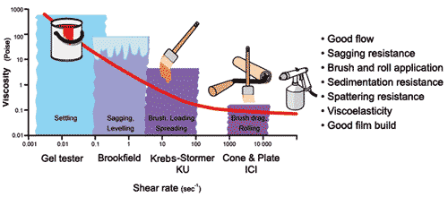

**FIGURA 2.1: Propiedades de Aplicación de las Pinturas (84).**

El tamaño de la partícula y distribución de emulsiones acrílicas influyen en la reología de la pintura húmeda, en la habilidad de formar la película, y el brillo potencial del látex.

La viscosidad de la pintura de emulsión no sólo es determinada por el tamaño de las partículas de látex basado en acrílicos, también por una combinación de factores incluso el tipo de modificador reológico, fragmento de volumen de látex, proporción del dispersante/ surfactante, coalescente/co-solvente y opción de pigmentos.

***Pruebas de Control***

La evaluación de las propiedades de las pinturas tiene por objeto, ejercer un control de calidad de los productos terminados, y lo que es más importante, asegurar una calidad uniforme en los diferentes lotes de producción que sea reproducible con el comportamiento real de la película en condiciones normales de servicio (85).

Las pruebas de evaluación a las cuales son sometidas, las pinturas pueden ser divididas en dos grupos (85):

En forma líquida:

* Viscosidad
* Densidad
* PH (base acuosa)

Película aplicada

* Brillo
* Adherencia
* Lavabilidad
* Tiempo de secado
  1. Descripción General de las Pinturas Arquitectónicas de Látex.

El desarrollo de productos libres de solvente son uno de los adelantos más significantes en la industria de la pintura. Pinturas basadas en agua se usan ahora de manera mundial en muchas aplicaciones. Las emulsiones acrílicas puras permiten los enlaces para un alto rendimiento de las pinturas basadas en agua debido a su único equilibrio de propiedades: calidad, versatilidad, fácil de formular y amigable al medio ambiente.

En general, pinturas basadas en emulsiones acrílicas puras tienen durabilidad exterior mejor que las basadas en aceite o de alkyd. Ellas tienen retención de color, resistencia de chalking, y resistencia mejor al embrittlement a largo período y grietas.

En la Tabla 2 está algunos de los beneficios de usar emulsiones acrílicas puras comparadas a otras tecnologías para producir una calidad de punta de la pintura basada en agua:

**TABLA 2**

**Beneficios de usar emulsiones acrílicas puras (84).**

|  |  |
| --- | --- |
| **Exterior** | **Interior** |
| |  |  | | --- | --- | | ../../Busqueda%20internet/31%20de%20julio/Beneficios/Acrylic%20Emulsions%20Center%20-%20Quality%20Paints_archivos/circle_black.gif | Adhesión superior, sin presencia de descascararse o ampollarse. | | ../../Busqueda%20internet/31%20de%20julio/Beneficios/Acrylic%20Emulsions%20Center%20-%20Quality%20Paints_archivos/circle_black.gif | Resistencia a la tiza, retención excelente del color. | | ../../Busqueda%20internet/31%20de%20julio/Beneficios/Acrylic%20Emulsions%20Center%20-%20Quality%20Paints_archivos/circle_black.gif | Mejor resistencia a la suciedad, por l que se manifiesta una pintura fresca. | | ../../Busqueda%20internet/31%20de%20julio/Beneficios/Acrylic%20Emulsions%20Center%20-%20Quality%20Paints_archivos/circle_black.gif | Mejor resistencia al moho. | | ../../Busqueda%20internet/31%20de%20julio/Beneficios/Acrylic%20Emulsions%20Center%20-%20Quality%20Paints_archivos/circle_black.gif | Durabilidad superior | | |  |  | | --- | --- | | ../../Busqueda%20internet/31%20de%20julio/Beneficios/Acrylic%20Emulsions%20Center%20-%20Quality%20Paints_archivos/circle_black.gif | Se mantiene sin mostrar marcas de cepillo o rodillo. | | ../../Busqueda%20internet/31%20de%20julio/Beneficios/Acrylic%20Emulsions%20Center%20-%20Quality%20Paints_archivos/circle_black.gif | Mínima salpicadura durante la aplicación. | | ../../Busqueda%20internet/31%20de%20julio/Beneficios/Acrylic%20Emulsions%20Center%20-%20Quality%20Paints_archivos/circle_black.gif | Mayor poder de cubrimiento. | | ../../Busqueda%20internet/31%20de%20julio/Beneficios/Acrylic%20Emulsions%20Center%20-%20Quality%20Paints_archivos/circle_black.gif | Menos tendencia al bloque, mientras la superficie esté fresca no se pegará alguna cosa. | | ../../Busqueda%20internet/31%20de%20julio/Beneficios/Acrylic%20Emulsions%20Center%20-%20Quality%20Paints_archivos/circle_black.gif | Mejor resistencia a la mancha y suciedad, y tendrá facilidad de limpiar y mantenimiento. | |

Los productos acrílicos puros deben su estado a la combinación notable de sus propiedades; es decir la buena adherencia a todos los tipos de substratos, la durabilidad exterior excelente, resistencia de agua, permeabilidad del vapor, la retención del tinte, estabilidad excelente a rayos Ultra Violetas, calor, y alcalinidad.

Para una correcta formulación de pintura de emulsión acrílica debe tener las siguientes características esenciales:

* *Composición de Monómero*: Controla la durabilidad, resistencia de agua y potencial de textura del polímero de látex. Los monómeros naturales tienen una influencia fuerte en las propiedades de la película. En la Tabla 3 se listan los típicos monómeros de látex y su contribución para las propiedades de las películas.

**TABLA 3**

**Típicos monómeros de látex y su contribución para las propiedades de las películas (84).**

|  |  |
| --- | --- |
| **Propiedades de las películas** | **Típicos monómeros de látexs** |
| Durabilidad externa | Metacrílicos y Acrílicos |
| Dureza | Metil Metacrílico  Estireno Ácido Metacrílico y Acrílico |
| Flexibilidad | Etil Acrílico Butil Acrílico 2-Etilexilacrílico |
| Resistencia a mancha | Cadena corta de Metacrílicos y Acrílicos |
| Resistencia al Agua | Metilmetacrílico |
| Resistencia al Mar | Metacrilamida   Acrilonitruro |
| Resistencia al Solvente y grasa | Acrilonitruro Metacrilamida  Ácido Metacrílico |

* *Dureza del polímero (Tg, MFFT)*: La dureza del polímero es determinada por su temperatura de transición de vítrea (Tg), la temperatura a la que las moléculas empiezan a obtener libertad parcial de movimiento. Mientras más bajo es Tg, más suave es el polímero. La Tg del polímero impacta la temperatura mínima de formación de película (MFFT), temperatura a la que una película se forma.

Como se muestra en la Tabla 4, la formación de película de látex ocurre en tres pasos en que la naturaleza y tamaño de la partícula del polímero toma un papel importante:

**TABLA 4**

**Pasos de formación de película de látex (84).**

|  |  |
| --- | --- |
| ../Busqueda%20internet/31%20de%20julio/Acrylic%20Technology/Acrylic%20Emulsions%20Center%20-%20Polymer%20hardness%20(Tg,%20MFFT___)_archivos/Latex+Film+Formation1.gif | **1) Evaporación de agua** |
| ../Busqueda%20internet/31%20de%20julio/Acrylic%20Technology/Acrylic%20Emulsions%20Center%20-%20Polymer%20hardness%20(Tg,%20MFFT___)_archivos/Latex+Film+Formation2.gif | **2)** Empaquetamiento más compacto de partículas látex |
| ../Busqueda%20internet/31%20de%20julio/Acrylic%20Technology/Acrylic%20Emulsions%20Center%20-%20Polymer%20hardness%20(Tg,%20MFFT___)_archivos/Latex+Film+Formation3.gif | **3)** Difusión de secado de agua de la película y coalescencia del látex |

Dependiendo del polímero escogido, el látex puede llevar a la formación de una película muy flexible recomendada para la aplicación de madera, o una película que posee resistencia química muy buena, recomendada para las aplicaciones industriales (84).

* *Tamaño y Distribución de partícula:* La habilidad de formación de la película de una emulsión, así como la capacidad de enlazar su pigmento, es dependiente del tamaño de la partícula, siendo mejor un tamaño de partícula más pequeño. El tamaño de la partícula afecta la viscosidad, en donde tamaño de partículas grandes generalmente se asocian con baja viscosidad.

Tamaño <200 nm da mejor brillo, unión y adherencia. Tamaño >500 nm da propiedades reológicas como tixotropía, formación de película, pero menos eficiente los enlaces y poco brillo. Tiende a la sedimentación.

El gráfico 2.2 muestra la morfología de polímero de emulsión diferente que uno puede encontrar en el mercado.

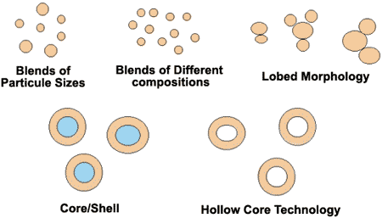

**FIGURA 2.2: Morfología de polímero de emulsión diferente en el mercado (84).**

* *Influencia de Otros Ingredientes:* La presencia de estabilizar ingredientes o adherencia que promueven en un polímero también puede influir en sus características de formación.

Funciones específicas de los monómeros pueden agregarse a los paquetes de monómeros básicos para poner a punta la serie estandarizada de desempeño de sus propiedades.

No todas las variaciones de propiedad relacionadas a la composición se originan por diseño. Ellas también pueden ser el derivado involuntario de ciertas opciones de la materia prima. Por ejemplo, la presencia de cantidades del exceso de surfactantes y dispersantes en un polímero también puede influir en las funciones características.

Los *surfactantes* controlan la estabilidad y tamaño de la partícula del látex. La selección apropiada involucra un balance de estas características contra las negativas como hinchamiento y sensibilidad al agua en la película de pintura seca.

Los *estabilizadores coloidales* son usados a menudo para prevenir sedimentación de partículas grandes de látexs. Ellos pueden contribuir significativamente a la reología de látex y pintura, pero también adversamente afecta la formación de la película y la sensibilidad al agua.

***Pinturas Arquitectónicas***

Generalmente se considera que las pinturas arquitectónicas son esas pinturas para la aplicación en sitio residenciales, comerciales, o institucionales. La salud, seguridad, calidad de aire, y preocupaciones de olor asociadas con los solventes en pinturas basadas en aceite han motivado a las personas hacia las pinturas de látex basadas en agua (84).

Las emulsiones acrílicas puras son el ingrediente de opción para la actuación a largo plazo y protección en la mayoría de las aplicaciones arquitectónicas, sobre todo donde la actuación y durabilidad son esenciales, teniendo (84):

* Pinturas para interior de paredes (liso y brillo).
* Brillo y pinturas de semi-brillos para uso de interiores y exteriores.
* Pinturas para la fachada (película delgada).
* Pinturas elastoméricas.
* Múltiples primers.
* Tinte de Madera para el interior y exterior.
* Pinturas para el exterior de madera.

***Fabricación de Pintura Arquitectónica***

En términos generales, la fabricación de pintura consta de las siguientes etapas fundamentales:

*Premezcla.* En esta primera etapa realiza un mezclado preliminar de los pigmentos con vehículo suficiente para lograr una buena humectación y obtener una pasta que tenga la consistencia necesaria y correcta para ser dispersada.

*Dispersión (molienda).* Esta etapa de proceso se lleva a cabo en un molino para incorporar íntimamente el pigmento en el vehículo líquido, hasta producir una fina dispersión de la partícula que se obtiene mediante el ensayo de finura de molienda.

*Complementación.* El propósito de esta etapa es reducir apropiadamente la dispersión en el molino con vehículo adicional y aditivos necesarios para obtener la composición final de la pintura que tenga las propiedades de aplicación y funcionamiento óptimas. En esta etapa también se entona el producto de acuerdo a un color de referencia.

*Filtración y envasado*. Estas operaciones en forma consecutiva son la etapa final del proceso de fabricación, quedando el material listo para su expedición (85).

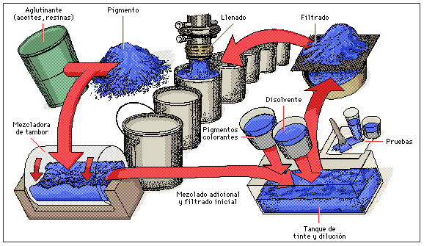

**FIGURA 2.3: Diagrama de Producción de Pintura Arquitectónica (31).**

* + 1. Propiedades Físicas

Las Pinturas Arquitectónicas de Látex deben de cumplir ciertos requisitos para poder ser consideradas como tal, basados en la Norma INEN 1544, la cual se encuentra adjunto en el Apéndice E, siendo estos los siguientes:

* Vehículo
* Color
* Olor
* Almacenamiento
* Los pigmentos empleados en la preparación de este tipo de pinturas deben cumplir con losrequisitos en las áreas de utilización.
* Cuando se ensayan las pinturas no deben formar nata (piel).
* Propiedades de aplicación
* Aspecto de la película seca
* Propiedades de repintado
* Vetas
* Resistencia al cambio de temperatura.
* Resistencia al agua
* Resistencia a los álcalis
* Resistencia a la estabilidad acelerada
* Resistencia a la intemperie
* Las pinturas al agua tipo emulsión deben cumplir con los requisitos establecidos en la Tabla 5.

|  |  |  |  |  |  |  |
| --- | --- | --- | --- | --- | --- | --- |
| **Requisitos para las pinturas al agua tipo emulsión** | | | | | | |
| **Requisitos** | **Unidad** | **Tipo 1** | | **Tipo 2** | | **Método de ensayo** |
| **mín.** | **máx.** | **mín.** | **máx.** |
| Brillo especular |  |  |  |  |  | INEN 1003 |
| Pinturas mates | a 85º | - | 15 | - | 15 |  |
| Pinturas semimates | a 85º | - | 30 | - | 30 |  |
| Pinturas semibrillante | a 60º | - | 60 | - | 60 |  |
| Finura de dispersión | U. Hegman | 3 | - | 3 | - |  |
| Tiempo de secado | H |  |  |  |  | INEN 1007 |
| al tacto |  | - | 1 | - | 1 | INEN 1011 |
| para repintar |  | 4 | - | 4 | - |  |
| Viscosidad a 200 rpm | U. Krebs | 85 | 110 | 85 | 110 | INEN 1013 |
| Sólidos totales | % (m/m) | 45 | - | 40 | - |  |
| Resistencia a la abrasión húmedo (Restragado) | Ciclos | 700 | - | 100 | - | INEN 1542 |
| Lavabilidad | Ciclos | - | 30 | - | 40 | INEN 1543 |

**TABLA 5**

* + 1. Propiedades Químicas.

Para poder analizar las propiedades químicas de las pinturas arquitectónicas se debe analizar su comportamiento a diferentes tipos de exposiciones hostiles, que puedan perjudicar a la misma, originando con ello la presencia de algún tipo de falla, como serían las manchas, ablandamiento, hinchazón, ó cualquier otro tipo de deterioro permanente en la pintura.

*Propiedades de Resistencia altas:* La única composición química de las emulsiones acrílicas puras resulta en resistencia a la radiación ultravioleta y humedad que normalmente causan pinturas que se degradan lentamente con el tiempo. La tendencia de pinturas normales es fallar por grietas, descascarado, y ampolla, resultado principalmente del hecho que el enlace no proporciona adherencia suficiente a los materiales como madera, metal, albañilería y pintura basada en aceite-alkyl (84). Los defectos de las pinturas se pueden revisar en el Apéndice A.

La durabilidad inherente de los polímeros de látex acrílicos es reforzada por sus propiedades de adherencia excelentes. Las capas acrílicas puras proporcionan adherencia de la película excelente, incluso cuando una pintura se expone a humedad (84).

2.3 Introducción General de las Fibras Naturales.

Se subdividen las fibras naturales basada en sus orígenes, siendo estas de las plantas, animales o minerales. Las fibras de plantas pueden incluir pelusas (algodón, kapok), fibra de hoja de plantas, es decir bast (lino, cáñamo, yute, el ramie) y fibras duras (sisal, henequén, coco).

Tanzania y Brasil son los productores más grandes de sisal. El henequén se produce en México, abacá, y cáñamo en Filipinas. Los productores más grandes de yute son India, China y Bangladesh.

La disponibilidad de grandes calidades de las fibras con propiedades mecánicas bien definidas es un general pre-requisito para su uso exitoso. Además, en las partes técnicas, las fibras tienen que ser especialmente preparadas o modificadas con respecto a:

* Homogenización de sus propiedades;
* Grados de elementarización y degumming;
* Grados de polimerización y cristalización;
* Buena adherencia entre fibra y matriz;
* Repelencia a la humedad; y
* Propiedades retardantes a la llama.

Existen procesos de deterioración microbiana, que pueden ser reemplazados por lo menos en parte por procesos químico-físicos.

En recientes años, los precios para las fibras naturales no han sido estables. El precio depende de la magnitud de preparación de fibra y pre tratamiento, por ejemplo tamaño y acabado incluyen un agente de acoplamiento y otros surfactantes que se establezcan bien para fibras de vidrio. Para tales aplicaciones, las fibras naturales tienen que ser pres tratados de una manera similar. En la mayoría de los casos, la substitución de fibras de vidrio por fibras naturales es evitada en primer lugar por razones económicas. Pero, las fibras naturales ofrecen varias ventajas sobre las fibras de vidrio:

Las fibras vegetales son un material renovable y su disponibilidad es más ó menos ilimitada. La naturaleza abrasiva de las fibras naturales es muy baja comparada a la fibra de vidrio, las que llevan ventajas en lo técnico, material reciclado o proceso de materiales compuestos.

Plásticos reforzados con fibra natural usan polímeros biodegradables como matriz y son los materiales más amigables al medioambiente que pueden ser abonos al final de su ciclo de vida. Desgraciadamente, las propiedades físicas de esos compuestos están lejos de reforzar termoplásticos de fibras de vidrio. Además, debe existir un equilibrio entre el desarrollo de vida y biodegradación (15).

***Propiedades mecánicas de las fibras naturales***

Las fibras naturales son en general convenientes para reforzar plásticos (termoestables y termoplásticos) debido a su relativo alto esfuerzo, rigidez y baja densidad, datos que se pueden encontrar en la Tabla 6.

Los valores característicos para el lino y la fibra kraft de madera suave alcanzan niveles cerca de los valores de las fibras de vidrio, tipo E (''E '' debido a su uso en aplicaciones electrónicas y hoy en día las fibras de vidrio típicamente más se usan para refuerzo plásticos en medios de comunicación). Pueden procesarse fibras naturales de

|  |  |  |  |  |  |  |
| --- | --- | --- | --- | --- | --- | --- |
| **Propiedades mecánicas de las Fibras naturales comparadas con fibras reforzadas convencionalmente** | | | | | | |
| **Fibra** | **Densidad (g/cm3)** | **Diámetro (m)** | **Elongación (%)** | **Esfuerzo de Tensión (MPa)** | **Módulo de Young (GPa)** | **Referencia** |
| Algodón | 1,5-1,6 | - | 7,0-8,0 | 287-800 | 5,5-12,6 | (11,14,23,111,129) |
| Jute | 1,3-1,45 | 25-200 | 1,16-1,8 | 393-773 | 13-26,5 | (10,11,14,23,92,105,111,115) |
| Lino | 1,5 | - | 2,7-3,2 | 345-1100 | 27,6 | (10,14,111,115) |
| Hemp | - | - | 1,6 | 690 | - | (115,117) |
| Ramie | 1,5 | - | 1,2-3,8 | 400-938 | 61,4-128 | (14,111,115,129) |
| Sisal (Cabuya) | 1,45-1,5 | 50-200 | 3,0-7,0 | 468-635 | 9,4-22 | (11,10,14,18,23,58,111,115) |
| PALF | - | 20-80 | 1,6 | 413-1627 | 34,5-82,51 | (23) |
| Coco | 1,15-1,2 | 100-450 | 15-40 | 131-175 | 4,0-6,0 | (11,18,23,58) |
| Viscose | - | - | 11,4 | 593 | 11 | (129) |
| Madera suave de kraft | 1,5 | - | - | 1000 | 40 | (73) |
|  |  |  |  |  |  |  |
| Fibra de vidrio-E | 2,5 | - | 2,5 | 2000-3500 | 70 | (18,95,96,115) |
| Fibra de vidrio-S | 2,5 | - | 2,8 | 4570 | 86 | (11,10,18,95,96,115) |
| Aramidos (normal) | 1,4 | - | 3,3-3,7 | 3000-3150 | 63-67 | (18,95,96,115) |
| Carbon (estándar) | 1,4-1,7 | - | 1,4-1,8 | 4000 | 230-240 | (18,95,96,115) |

**TABLA 6**

maneras diferentes para rendir como elementos de refuerzos teniendo propiedades mecánicas diferentes.

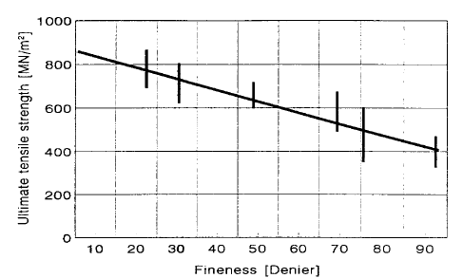

**Fig. 2.4. Dependencia del esfuerzo de tensión en el refinamiento de fibra (79).**

Las propiedades de fibra y sus estructuras son influenciadas por varias condiciones y varía el crecimiento, clima y edad de la planta. El desarrollo técnico de la fibra es otro factor importante que determina la estructura así como los valores característicos de las fibras (15).

Como en el caso con las fibras de vidrio, el esfuerzo de tensión de las fibras naturales depende también de la prueba de longitud de las muestras, las cuales son de principal importancia reforzando con eficiencia. El esfuerzo de tensión actual de una fibra típicamente es dado por una prueba de longitud de cero como en el caso para fibras de vidrio.

***Composición Química***

Las condiciones climáticas, edad y el proceso de desarrollo influyen en la estructura y composición química de las fibras. Valores que se reflejan en la Tabla 7, indicando la composición química de las fibras naturales. Los componentes de fibras naturales son celulosos, hemi-celulososa, lignina, pectina, ceras y sustancias solubles en agua, con celulosa, hemi-celuloso y lignina como los componentes básicos con respecto a las propiedades físicas de las fibras.

|  |  |  |  |  |  |  |  |  |  |
| --- | --- | --- | --- | --- | --- | --- | --- | --- | --- |
| **Producción anual de algunas Fibras Naturales y su Composición Química** | | | | | | | | | |
| **Fibra** | **Producción Mundial Anual (103 Tonnes)** | **Celulosa** | **Hemicelulosa** | **Lignina** | **Pectinina** | **Agua soluble** | **Cera** | **Agua** | **Refer.** |
| **Algodón** | 18450 | 82,7-92 | 5,7-6 | - | 5,7 | 1 | 0,6 | 10 | (13,36,93) |
| **Jute** | 2850 | 64,4-72 | 12,0-13,0 | 11,8-13 | 0,2 | 1,1 | 0,5 | 10 | (22,36,49,62,93,115) |
| **Lino** | 830 | 64,1-81 | 14-16,7 | 1,8-3 | 2,0-4,0 | 3,9 | 1,5 | 10 | (22,36,49,62,93,115) |
| **Sisal** | 378 | 65,8-73 | 12,0-13,0 | 9,9-11 | 0,8-2 | 1,2 | 0,3 | 10 | (4,22,36,49,93,115,119) |
| **Hemp** | 214 | 74 | 18 | 4 | 1 |  |  |  | (22,49,62,93,115) |
| **Coco** | 650 | 43 | <1 | 45 | 4 |  |  |  | (93,115,119,120) |
| **Ramie** | 170 | 68,6-76 | 13,1-15 | 0,6-1 | 1,9-2 | 5,5 | 0,3 | 10 | (22,36,49,62,93,115) |
| **Straw** | - | 40 | 28 | 17 | 8 |  |  |  | (93) |
| **Kapok** | 123 | 13 |  |  |  |  |  |  | (93) |

**TABLA 7**

*Celulosa:* Es el componente esencial de todas las fibras de planta. En 1838, Anselme Payen sugirió que las paredes de la célula de numerosas plantas consisten en la misma sustancia a la que él dio el nombre de celulosa.

Generalmente se acepta que la celulosa es un polímero de condensación lineal (81). La fórmula de proyección de Haworth de celulosa está da por la Figura 2.5 (60,81):

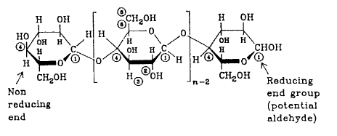

**FIGURA 2.5: Molécula de Celulosa (60,81)**

La estructura molecular de celulosa es responsable de su estructura y esto, a su vez, determina muchas de sus propiedades químicas y físicas (10).

Las propiedades mecánicas de las fibras naturales dependen de su tipo de celuloso, porque cada tipo de celulosa tiene su propia geometría de la célula y las condiciones geométricas determinan sus propiedades mecánicas.

*Hemicellulosa:*Comprende a un grupo de polisacáridos (excluyendo la pectina), los cuales se asocian con la celulosa una vez que la lignina ha sido removida. La hemicelulosa difiere de la celulosa en tres aspectos importantes. En primer lugar ellas contienen varias unidades de azúcar diferentes considerando que la celulosa contiene sólo unidades de 1,4 - -D-glucopyranose. Segundo, exhiben un grado considerable de ramificaciones de cadena, considerando que la celulosa es un polímero estrictamente lineal. En tercer lugar, el grado de polimerización de la celulosa es diez a cien veces más alto que el de la hemicelulosa.

Es diferente a la celulosa, los constituyentes de hemicelulosa difieren de planta a planta (81).

*Ligninas:* Son polímeros de hidrocarburos complejos con alifáticos (aliphatics) y los constituyentes aromáticos (60,81):

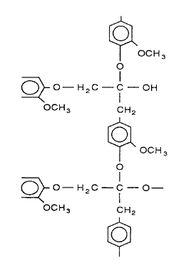

**FIGURA 2.6: Molécula de Lignina (60,81)**

Las unidades del monómero son varios anillos sustituidos por phenyl-propano enlazados (81).

Las propiedades mecánicas son más bajas que las de la celulosa. Al valor de 4 GPa, las propiedades mecánicas de lignina isotrópica son distintamente bajas que aquellas de celulosa (35).

La *pectina* es un nombre colectivo para el heteropolisacaridas que consiste esencialmente en ácido polygalacturon. La pectina es soluble en agua después de una parcial neutralización con álcali o hidróxido de amonio (35).

Las *ceras* constituyen la parte de las fibras, que pueden extraerse con soluciones orgánicas. Estos materiales cerosos consisten en tipos diferentes de alcoholes, que son insolubles en agua así como en varios ácidos (35).

***Estructura física de fibras celulosas naturales y artificiales***

Una sola fibra de toda la planta basada de fibras naturales consiste en varias células. Estas células se forman fuera de las microfibrilas cristalinas basado en celulosa que se conecta a una capa completa, por lignina y hemicelulosa amorfas. Múltiples capas de celuloso-lignina/hemicelulosa en uno primaria y tres células de paredes secundarias se pegan junto a compuestos de múltiples capas, la célula, como se muestra en la Figura 2.7.

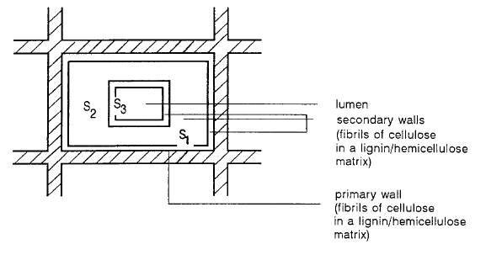

**FIGURA 2.7. Constitución de una célula de fibra natural (111).**

Estas paredes de la célula difieren en su composición (proporción entre celulosa y lignina/hemicelulosa, (Tabla 7) y en la orientación (ángulo espiral, Tabla 8 (79)) de celulosa microfibrilas. Los valores característicos para estos parámetros estructurales varían de una fibra natural a otro, así como por tratamientos físico-químicos de fibra como mercerización ó acetilenización.

El ángulo espiral de la fibra y el contenido de celulosa, generalmente determinan las propiedades mecánicas de las fibras naturales basadas en celulosas.

El uso de diferentes tipos de tratamientos físico (es decir la descarga de la corona) y los métodos de tratamiento de superficie químicos (agentes acoplantes como silanes) lleva a los cambios en la estructura y energía de la superficie de las fibras.

|  |  |  |  |  |  |
| --- | --- | --- | --- | --- | --- |
| **Parámetros estructurales de las fibras naturales en base celulosa (79)** | | | | | |
| **Fibra** | **Contenido de Celulosa (wt%)** | **Ángulo espiral (º)** | **Área de Sección de Cruce A x 10-2 (mm2)** | **Longitud de Celda L (mm)** | **Porcentaje L/D (D, diámetro de celda)** |
| **Jute** | 61 | 8 | 0,12 | 2,3 | 110 |
| **Lino** | 71 | 10 | 0,12 | 20 | 1687 |
| **Hemp** | 78 | 6,2 | 0,06 | 23 | 960 |
| **Ramie** | 83 | 7,5 | 0,03 | 154 | 3500 |
| **Sisal** | 67 | 20 | 1,1 | 2,2 | 100 |
| **Coco** | 43 | 45 | 1,2 | 3,3 | 35 |

**TABLA 8**

2.4 Descripción General de la Fibra Natural de Tagua.

La Tagua es una *Angiosperma,* cuya división es *Magoliophyta,* clase *Liliopsidae,* orden *Arecales,* familia Palmae, género *Phytelephas,* especie a*ecuatoralis* (Spruce), cuyo nombre botánico es Phytelephas Macrocarpa Palmae (51).

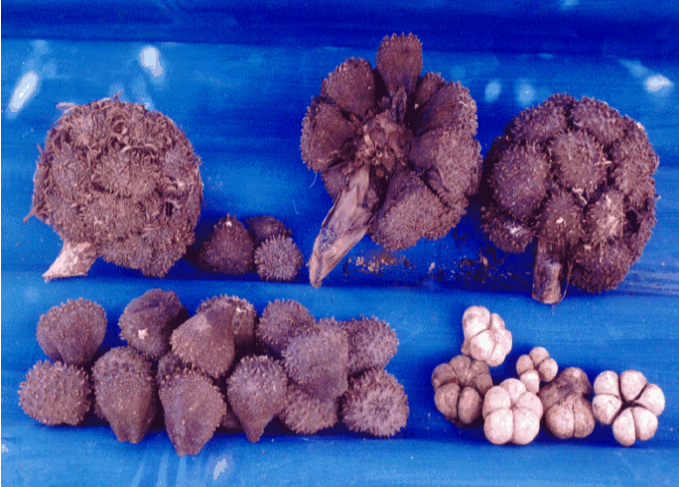

**FIGURA 2.8: Semilla de Tagua (26).**

La nuez de marfil también se llama (26):

Nuez de marfil vegetal o nuez de tagua (EE.UU.)

Nuez de Corozo (Gran Bretaña)

Nuez de Binroji (Japón)

Nuez de Coquilla (Brasil)

Steinnuss (Alemania)

Homero o pullipunta (Perú)

***Usos de la Tagua***

Casi todas las partes de la nuez de marfil se usan.

* + Raíces: Es medicinal por sus propiedades diuréticas.
  + Tallos: Para los suelos.
  + Retoños: Una vez cocinados, son comestibles.
  + Hojas: Constituyen un material de buena calidad vegetal para el techado de viviendas y de grandes explotaciones avícolas. Es una importante fuente de ingreso monetario en la economía de los pobladores rurales que manejan poblaciones naturales de tagua.
  + Palmito de tagua (yarina): Es también consumido, aunque en menor proporción, por la prioridad en el comercio de la hoja.
  + Flores de paja: Para las escobas industriales.
  + Semillas: Según *Taguamanta* (2003), cuando los frutos son tiernos tienen un líquido claro (como el agua de coco); este es muy apetecido, porque posee algunas propiedades medicinales y afrodisíacas. Cuando el fruto madura se solidifica y se convierte en una pepa dura cubierta por una corteza amarilla de exquisito sabor, la cual sirve como alimento para animales silvestres e inclusive para preparar un sabroso manjar.

*Sotomayor* (2001) manifiesta que el mesocarpio del fruto maduro es comestible con sabor ligeramente dulce en estado y un aroma muy agradable. Sin embargo, es considerado un bocado exquisito, al azar directamente el fruto entero, tres días después de su recolección; el mesocarpio se ablanda y adquiere una consistencia suave y de sabor delicioso. La fauna silvestre consume ávidamente el mesocarpio del fruto maduro.

El endosperma de la semilla del fruto inmaduro, en su estado líquido o semi-sólido es también comestible en su estado natural. En el estado de madurez fisiológica, es utilizado en la industria de fabricación de botones y en artesanías de tallados de adornos, piezas de ajedrez y figuras diversas. El mesocarpio del fruto maduro contiene aceite, con potencial de uso doméstico. En medicina tradicional, el endosperma inmaduro al estado líquido o semilíquido, se utiliza para controlar la diabetes. El polvo de tagua (que es el residuo de la fabricación de botones) tiene valor comercial de exportación en los mercados de Estados Unidos y del Japón.

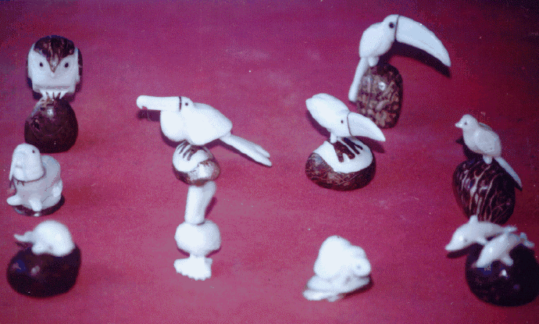

**FIGURA 2.9: Adornos con semilla de Tagua (26).**

* + 1. Propiedades Físicas

Las semillas de tagua van en tamaño de una cereza a una nuez, y el color varía de azul-blanco a ámbar con la mayoría de nueces de marfil-ámbar. Cuelga de la palma en racimos (26).

La estructura celular y el grano son similares al marfil del elefante, pero es más denso y elástico. Se parece al más fino marfil, en textura y color y, es ligeramente más suave que el marfil del mamífero, normalmente contiene un vacío en el centro de la semilla (29).

Es una palmera dióica, hasta de 12 m de altura total y 3 m de altura hasta la base de las hojas en plantas adultas. Estípite de 25-30 cm de diámetro, con cicatrices conspicuas de hojas prominentes en arreglo espiral. Generalmente se han observado, numerosos hijuelos (hasta 20) alrededor del tallo principal. El tallo en plantas adultas es coronado por hasta 30 hojas pinnadas de tamaño máximo de 8 m de longitud. Las flores cuentan con 68 sépalos de hasta 15-20 cm de longitud y un pistilo con un estigma grande de hasta 9 cm de longitud (51).

* + 1. Propiedades Químicas.

*Fischer y Bolen*, 1955. El verdadero marfil está compuesto de una mezcla de materiales inorgánicos y orgánicos. Se conoce que contiene aproximadamente 55% de material inorgánico (calcio fosfato 82%, magnesio fosfato 15%, carbonato de calcio 2%, fluoruro de calcio 0.25%) y aproximadamente 45% el material del colágenos orgánicos con cantidades pequeñas de lípidos (29).

La semilla de tagua químicamente es pura celulosa (26). Sin embargo, se han realizados estudios de la misma en el Laboratorio “AVVE” S. A., cuyos resultados son expuestos en la Tabla 9. Este laboratorio consideró al producto como alimento para balanceado, para poder realizarlo bajo alguna referencia, ya que el mismo como tal no figura en ningún grupo específico. Se adjunta en el Apéndice B los resultados de este análisis.

TABLA 9

|  |  |  |
| --- | --- | --- |
| **Análisis Químico de la Tagua** | | |
| **Parámetros** | **Unidad** | **Resultados** |
| Humedad a 100ºC | g % | 8,9 |
| Cenizas | g % | 1,39 |
| Grasa | g % | 0,83 |
| Proteínas (N x 5,7) | g % | 3,51 |
| Carbohidratos por diferencia | g % | 85,37 |
| Energía | Kcal/100 g | 326,06 |
| Fibra | g % | 17,93 |

2.5 Descripción General de la Fibra Natural de Cabuya.

Fibra del sisal es una fibra fuerte extraída de las hojas de la planta de sisal (Agava sisalana). Es una de las cuatro fibras naturales ampliamente usadas y casi cuenta con la mitad la producción total para fibras de textil. Esto se debe a la facilidad de cultivo de plantas del sisal y de su tiempo corto de cultivo (78).

***Proceso de extracción***

Los métodos de proceso para extraer fibras del sisal han sido reportados por *Chand* et al. (24) y *Mukherjee* y *Satynarayana* (78). Los métodos incluyen:

a) Retting seguido del desecho.

b) Medios Mecánicos que usan decorticadores.

Se muestra que el proceso mecánico rinde aproximadamente 2-4% fibra con buena calidad teniendo color lustroso mientras los procesos de retting rinden una cantidad grande de fibras de baja calidad.

Después del extracto, las fibras se lavan completamente en agua limpia suficiente para quitar el sobrante como clorofila, jugos de la hoja, y los sólidos adhesivos (108).

* + 1. Propiedades Físicas

Las fibras de sisal tienen componentes cristalinos y no-cristalino cuando están sujetados a tensión se espera que sufra deformación (63). El esfuerzo aplicado es inicialmente compartido entre el componente cristalino y no-cristalino en compuestos fibrosos y hasta el punto de la fibra que resiste esta deformación, en esta región de bajo esfuerzo se llama módulo inicial de la fibra. La estructura y propiedades de fibras naturales dependen de su fuente, edad, etc.

Fue reportado, que las propiedades de tensión de fibra de sisal no son uniformes a lo largo de su longitud. La raíz o la parte más baja tienen esfuerzo de tensión y módulo bajos, pero alto esfuerzo a la fractura. La fibra se pone más fuerte y más rígida en el medio y en la punta tiene propiedades moderadas. *Mukherjee y Satyanarayana* (78) han estudiado los efectos de diámetro de fibra, prueba de la longitud, y prueba de velocidad en el esfuerzo de tensión, módulo inicial, y porcentaje de elongación para ruptura de las fibras de sisal, concluyendo que ninguna variación significante de propiedades mecánicas con cambio en diámetro se observa. Sin embargo, el esfuerzo de tensión y porcentaje de elongación a la ruptura disminuye mientras el módulo de Young aumenta con la longitud de la fibra. Con la prueba de velocidad creciente, el módulo de Young y el esfuerzo de tensión aumentan pero la deformación lineal no muestra ninguna variación significante. En la tabla 6 se presentan valores característicos del sisal. El esfuerzo de tensión, módulo, y dureza de la fibra de sisal disminuye con aumento de temperatura.

* + 1. Propiedades Químicas.

La fibra de sisal está compuesta de celuloso, lignina, hemicelulosa, ceras, y ceniza a través de peso, cuyos porcentajes varían como se puede ver en la Tabla 7.

Químicamente, puede considerarse por consiguiente que la fibra de sisal está compuesta de cadenas de celulosas y hemicelulosas íntimamente asociadas con lignina. La longitud de fibra del sisal está entre 1 a 1.5m y el diámetro tiene casi 100-300 um (9). La fibra realmente es un bulto de fibras subalterno. Las paredes de sus células se refuerzan con celulosa orientada espiralmente en una matriz hemicelulosa y lignina. Así, la pared de la célula es una estructura compuesta de materiales del lignocelulósico reforzada por ataduras helicoidales microfibrilar de celulosa. La composición de la superficie externa de la pared de la célula es una capa de material de lignaceous y substancias cerosas que unen la célula a sus vecinos adyacentes. De esta superficie no se forman enlaces fuertes con una matriz del polímero. También, la celulosa es un polímero del glucan hidrófilo que consiste en cadenas lineales de 1,4 unidades de enlaces de anhidroglucosa garantizadas y estas cantidades grandes de grupos de hidroxil dan propiedades hidrófilas a la fibra de sisal (69). Esto lleva a una interfase muy pobre entre fibra de sisal y la matriz hidrófoba y resistencia de absorción de humedad muy pobre (108).

* 1. Revisión de compuestos de polímeros y fibras naturales

El tema de fibras naturales ya ha sido abarcado de manera general en la Sección 2.3, por consiguiente, así también se hará un enfoque general de los polímeros.

Los polímeros se producen por la unión de cientos de miles de moléculas pequeñas denominadas monómeros que forman enormes cadenas de las formas más diversas. Algunas parecen fideos, otras

tienen ramificaciones, algunas más se asemejan a las escaleras de mano y otras son como redes tridimensionales (86), es decir:

*Polímeros*: son macromoléculas generadas a través de una secuencia repetitiva de unidades denominadas monómeros (91).

*Monómeros:* molécula con una mínima finalidad que reacciona para formar una estructura denominada polímero (91).

Lo que distingue a los polímeros de los materiales constituidos por moléculas de tamaño normal son sus propiedades mecánicas. En general, los polímeros tienen una excelente resistencia mecánica debido a que las grandes cadenas poliméricas se atraen. Las fuerzas de atracción intermoleculares dependen de la composición química del polímero y pueden ser de varias clases. (86)

***Clasificación general***

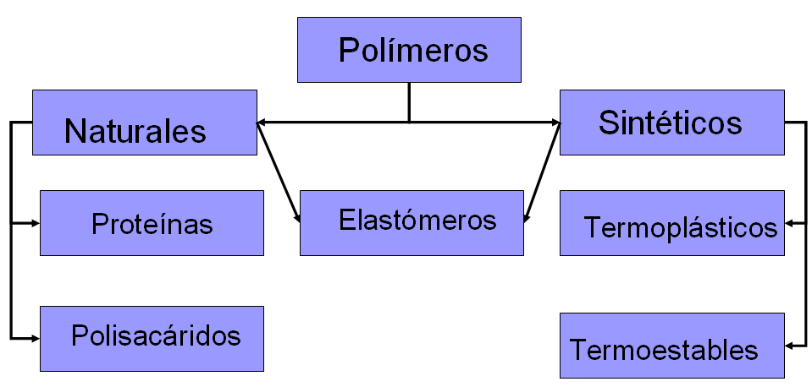

**FIGURA 2.10: Clasificación de los Polímeros (91)**

2.6.1 Características de las fibras para uso en compuestos

***La influencia de humedad en el proceso de compuestos reforzados con fibra natural***

El Secado de fibras antes de procesar es importante, porque el agua en la superficie de la fibra actúa como agente de separación en la interfase de la fibra-matriz. Adicionalmente, debido a la evaporación de agua durante el proceso de la reacción, los vacíos aparecen en la matriz. Ambos fenómenos llevan a una disminución de propiedades mecánicas de compuestos reforzados con fibras naturales (10).

***Estabilidad Térmica de las Fibras Naturales***

Las fibras naturales son mezclas complejas de materiales orgánicos y como resultado, el tratamiento térmico lleva a una variedad de cambios físicos y químicos. La estabilidad térmica de fibras naturales puede estudiarse por análisis termogravimétricos (TGA). La degradación térmica de las fibras naturales es un proceso de dos fases, uno en el rango de temperatura, 220-280°C (degradación de hemicelulosa) y otro en el rango 280-300ºC (degradación de lignina), que permite pobres propiedades organolépticas como olor y color y también el deterio de sus propiedades mecánicas (27).

***Biodegradación y Fotodegradación de Fibras Naturales***

Las Fibras naturales (lignocelulósica) son degradadas por organismos biológicos desde que ellos pueden reconocer los polímeros del hidrato de carbono en la pared de la célula. Los lignocelulósicos expuestos al aire libre sufren una degradación fotoquímica causada por la luz ultravioleta. La resistencia a la biodegradación y radiación ultra violeta puede ser mejorada uniendo químicos a la pared de la célula del polímeros ó agregando polímero a la matriz de la célula (27).

A continuación se muestra como los componentes lignocelulósicos interactúan de diferentes maneras (94):

* + - * + Degradación Biológica: Hemicelulosa >>> Accesible Celulosa cristalina > Celulosa no cristalina >>>> Lignina.
        + Absorción de humedad: Hemicelulosa >> Celulosa Accesible >> Celulosa no cristalina > Lignina >>> Celulosa cristalina.
        + Degradación ultravioleta: Lignina >>>>> Hemicelulosa > Celulosa accesible > Celulosa no cristalina >>> Celulosa cristalina.
        + Degradación térmica: Hemicelulosa > Celulosa >>>>> Lignina.
        + Esfuerzos: Celulosa cristalina >> Celulosa no cristalania + Hemicelulosa + Lignina > Lignina.

Las biofibras cambian sus dimensiones con el contenido de humedad variante porque los polímeros de la pared de la célula contienen hidroxilo y otros grupos que contiene oxígeno los cuales atraen humedad a través de enlaces de hidrógeno (93). Las lignocelulósicas se encogen cuando pierden humedad.

En la Tabla 10 (27), se presenta un resumen de numerosos estudios realizados con fibras naturales y las diferentes matrices poliméricas correspondientes.

**TABLA 10**

|  |  |  |
| --- | --- | --- |
| **Reporte de trabajos sobre Compuestos con Fibras**  **Naturales (27)** | | |
| **Fibra** | **Matriz Polimérica** | **Referencia** |
| Fibra/harina de madera | PE | (6,7) |
| PP | (70,82) |
| PVC | (59,66) |
| PS | (101,106) |
| POLYURETANO | (90) |
| Yute | PP | (38,55) |
| SBR, rubber nitrile | (8,80) |
| Epóxico | (64,76) |
| Poliéster | (77,112) |
| Fenol-formaldehyde | (43) |
| Sisal | PE | (53,54) |
| Natural rubber | (65,125) |
| Poliéster epóxico | (10,52,107) |
| Abacá | Epóxico | (114) |
| Piña | PE, poliéster | (4,41,42) |
| Sunhemp | Poliéster, PP | (100) |
| Aciete de palma | Caucho | (21) |
| Kenaf | PE,PP | (25,99) |
| Coco | Caucho natural | (40) |
| Banana | Poliéster | (113,130) |
| Lino | PP | (46,74) |
| Wheat straw | PP | (74) |
| Bambú | Epóxico | (50) |

* + 1. Interfase Polímero/fibra

La incorporación de fibras naturales hidrófilas en los polímeros, permiten a los sistemas heterogéneos cuyas propiedades son inferiores, a la falta de adherencia entre las fibras y la matriz. Por eso, es importante el tratamiento de fibras para mejorar la adherencia, siendo este un paso crítico en el desarrollo de tales compuestos. El tratamiento de las fibras puede ser el blanqueo, uniendo de monómeros, acetilenización, y así sucesivamente, como se analizará más adelante. Además, del tratamiento de la superficie de las fibras, uso de compatibilizadores o agentes de acoplamientos para transferir los esfuerzos eficazmente por la interfase pueden ser explorados. Los compatibilizadores pueden ser polímeros con grupos funcionales unidos hacia la cadena del polímero. Los agentes de acoplamiento son compuestos tetrafuncionales organometálicos, basado en silicón, titanio, y circonio, normalmente conocido como silane, zircoaniuros, o titaniuros agentes acoplantes. La tabla 11, presenta las estructuras, grupos funcionales, y aplicaciones de algunos agentes acoplantes a nivel comercial.

|  |  |  |  |
| --- | --- | --- | --- |
| **TABLA 11: Representantes de Agentes de Acoplamiento (49)** | | | |
| **No.** | **Grupo Funcional** | **Estructura Química** | **Polímeros aplicables** |
| 1 | Vinyl | CH2=CHSiCl3  CH2=CHSi(OC2H5)3 | Elastomers, polyethylene, silicone elastomern, UP, PE,  PP, EPR |
| 2 | Chloropropyl | ClCH2 CH2CH2Si(OCH3)3 | EP |
| 3 | Epoxy | O  CH2 CHCH2O(CH2)3Si(OCH3)3 | Elastomern, especially butyl elastomers, poxy, phenolic  and melamine, PC, PVC, UR |
| 4 | Melhacryl | CH3  CH2=C-COO(CH2)3Si(OCH3)3 | Unsaturated polyestern, PE, PP, EPM |
| 5 | Amine | H2N(CH2)3Si(OC2H5)3  HN(CH2)2NH(CH2)3Si(OCH3)3 | Unsaturated polyestern, PA, PC, PUR, MF,PF, PI |
| 6 | Calionic slyryl | CH2CHC6H4CH2H+H2(CH2)3Si(OCH3)3Cl- | AlIpolymern |
| 7 | Phenyl | C6H5Si(OCH3)3 | PS, addition to amine silane |
| 8 | Mercapto | HS(CH2)3Si(OCH3)3  HS(CH2)2Si(OCH5)3 | EP, PUR, SBR, EPDM |
| 9 | Phosphale  (tilanate) | O O    C3H7QTi(O-P-O-P(OC6H17)2)3  OH | Polyolefins, ABS, phenolics, polyeslern, PVC, polyurethane,  styrenics |
| 10 | Neoalkoxy  (zirconate) | O O  neoalkoxy-Ti(O-P-O-P(OC8H17)2)3  OH | Polyolefins, ABS, phenolics, polyeslern, PVC, polyurethane,  styrenics |

Los diferentes métodos existentes para la modificación de la superficie de las fibras naturales que pueden usarse son físicos y químicos, para perfeccionar esta interfase (17).

***Métodos físicos***

Reforzando fibras pueden modificarse por los métodos físicos y químicos. Los métodos físicos, como estirar (128), calandering(102,103)**,** tratamiento térmicos (89), y la producción de estambres híbridos (104,124) no cambian la composición química de las fibras. Los tratamientos físicos cambian estructuras y propiedades de la superficie de la fibra y por eso influye en las vinculaciones mecánicas a los polímeros.

La descarga eléctrica (la corona, el plasma frío) es otra manera de tratamiento físico. El tratamiento de la corona es una de las técnicas más interesantes para la activación de oxidación de superficie. Este proceso cambia la energía de la superficie de las fibras celulosas (5) y en caso de la activación de superficie de madera la cantidad de grupos de aldehído aumenta (98).

Los mismos efectos se alcanzan por el tratamiento del plasma frío. Dependiendo del tipo y naturaleza de los gases usados, una variedad de modificación de la superficie podría lograrse. Podrían introducirse los crosslinkings de la superficie, la energía de la superficie podría aumentarse o podría disminuirse, los reactivos de radicales libres (5) y grupos (122) podría producirse.

Los métodos de la descarga eléctricos son conocidos (44) por ser muy eficaces para los substratos del polímero “no activos” como el poliestireno, polietileno, el polipropileno, etc. Ellos se usan con éxito para la modificación de la celuloso de fibras, para disminuir la viscosidad de la fusión de compuestos del celuloso-polietileno (28) y mejora las propiedades mecánicas de los compuestos celuloso-polipropileno (5).

Un método viejo de modificación de fibra celulosa es la mercerización (61, 81, 97, 116, 128), se ha usado ampliamente en los textiles de algodón. Mercerización es un tratamiento alcalino de fibra celuloso, depende del tipo y concentración de la solución alcalina, su temperatura, tiempo de tratamiento, la tensión del material así como los aditivos (81,97). Hay una tendencia a usar la mercerización también en las fibras naturales en la actualidad.

Las condiciones óptimas de mercerización aseguran la mejora de las propiedades de tensión (81,61, 180) y, características de absorción (81, 61,116), importantes en el proceso.

***Métodos Químicos***

Las fibras celulosas fuertemente polarizadas (123) son inherentemente incompatibles con los polímeros hidrófobos (5, 32, 40, 71). Cuando dos materiales son incompatibles, es a menudo posible provocar la compatibilidad introduciendo un tercer material que tiene las propiedades intermedias entre ambos. Hay varios mecanismos (75) de acoplamiento en los materiales:

* + - * + Las capas de límites débiles - acoplado a agentes eliminan las capas del límite débiles,
        + Las capas Deformables - acoplado a agentes producen un tough, la capa flexible,
        + Las capas refrenadas - acoplado a agentes desarrollan favorablemente la región de interfase de crosslinked, con un intermedio del módulo entre el de substrato y del polímero,
        + Humedad (Wettability) - acoplado a agentes mejoran la humedad entre el polímero y substrato (el factor de tensión de superficie crítico),
        + Enlace químico - acoplado a agentes forma enlaces covalentes con ambos materiales, y
        + Efecto del ácido-base - acoplado a agentes alteran acidez superficial del substrato.

El desarrollo de una teoría definitiva para el mecanismo de unir agentes de enlaces en los compuestos es un problema complejo. La principal teoría de enlace químico sola, no es suficiente. Así que la consideración de otros conceptos parece ser necesaria, qué incluye la morfología de interfase, las reacciones del ácido-base en la interfase, energía de la superficie y los fenómenos de humedad.

***Cambio de tensión de la superficie***

Se relaciona la energía de la superficie de fibras estrechamente al hidrófilo de la fibra (123). Algunas investigaciones se preocupan por los métodos para disminuir el hidrófilo. La modificación de fibras madera-celulosas con el ácido esteárico (88), mejora su dispersión en el polipropileno. Como puede observarse en el yute reforzó los compuestos de resina de poliéster no saturado, el tratamiento con elpolivinilacetato aumenta las propiedades mecánicas (102) y rechaza la humedad.

Silane, como agente acoplante puede contribuir las propiedades hidrófilas a la interfaz. Sobre todo cuando se usan silanes de aminofuncional, como epóxicosy silanes del uretanos, como los primers para los polímeros reactivo. El primer puede proporcionar mucho más funcionalidad de amino que posiblemente puede reaccionar con la resina en la interfase. Esos aminos que no podrían reaccionar, son hidrófilos y por consiguiente responsable para la resistencia de agua pobre de enlaces. Una manera eficaz de usar el silane hidrófilo es mezclarlos con el silane hidrófobo como el feniltrimetoxysilano. Los mezcladores de primer delsiloxano también tienen una estabilidad termal mejorada que es típico para silicones aromáticos (75).

*Impregnación de fibras*

Para este propósito soluciones (32,57) ó dispersiones (39) de polímeros de viscosidad baja son usadas. Para varios polímeros interesantes, la falta de solventes limita el uso del método de impregnación. Cuando las fibras celulosas son impregnadas con una dispersión de butilbenzil plastificado de polivinilcloruro (PVC), pueden lograrse las particiones excelentes en el poliestireno (PS). Esto baja la viscosidad del compuesto significativamente, de los plásticos y resultados en la acción del co-solvente para PS y PVC (39).

*Químicos acoplantes*

El método de modificación química importante es de químicos acoplantes, el cual permite la adhesión interfacial. La superficie de la fibra es tratada con un compuesto, el cual forma un puente de enlace químico entre la fibra y la matriz.

En la tabla 12 se muestra la Influencia de los agentes acoplantes en las propiedades mecánicas de plásticos reforzados con fibras naturales (36).

|  |  |  |  |  |  |
| --- | --- | --- | --- | --- | --- |
| **Influencia de los agentes acoplantes en las propiedades mecánicas de plásticos reforzados con fibras naturales (36)** | | | | | |
| **Fibra/Matriz** | **Agente acoplante** | **Incremento en % de las propiedades:** | | | |
| **Esfuerzo de Tensión** | **Módulo de Young** | **Esfuerzo de compresión** | **Energía de Impacto** |
| **Termoestables** | | | | | |
| Yute/PE | Ácido acrílico | Constante | - | - | 100 |
| Yute/UP y PE | Polyesteramid Polyol | 10 | 10 | - | - |
| Sisal/PE | Silane | 25 | - | 30 | - |
| Celulosa/UP | Dimethanolmelamine | Constante | - | - | 100 |
| **Termoplásticos** | | | | | |
| Celulosa/PS | Isocianuro | 30 | Constante | - | 50 |
| Celulosa/PP | Ácido stearinic | 30 | 15 | - | 50 |
| Maleinanhydride-PP-copolímero | 100 | Constante | - | - |
| Lino/PP | Silane | Constante | 50 | - | - |
| Maleinanhydride | 50 | 100 | - | - |

**TABLA 12**

*Unión por Copolimerización*

Esta reacción comienza por los radicales libres de molécula de celulosa. La celulosa se trata con una solución acuosa con los iones seleccionados y se expone a una radiación de energía alta. Entonces la molécula de celulosa se agrieta y se forman los radicales. Esta reacción comienza por los radicales libres de molécula de celulosa. La celulosa se trata con una solución acuosa con los iones seleccionados y se expone a una radiación de energía alta. Esta reacción comienza por los radicales libres de molécula de celulosa.

El co-polímero resultante posee característica de propiedades de ambos, celulosa fibrosa y polímero unido (10).

*Tratamiento con compuestos que contienen grupo de metanol.*

El tratamiento de celulosa con el compuesto de metanolmelamina antes de formar los compuestos de la celulosa no saturada de los poliésteres, disminuye el porcentaje de humedad, y aumenta la fuerza de humedad de plástico reforzado (47,48).

*Tratamiento con Isocianuro*

Polymethylene-polyphenyl-isocyanate (PMPPIC) en estado puro o solución puede usarse en plastificantes. PMPPIC se une químicamente a la matriz celulosa a través de fuertes enlaces covalentes PMPPIC y PS contienen el benceno cerca, y sus ** electrones deslocalizados proporcionan interacciones fuertes, para que haya una adherencia entre PMPPIC y PS (71), reforzando así sus propiedades mecánicas:

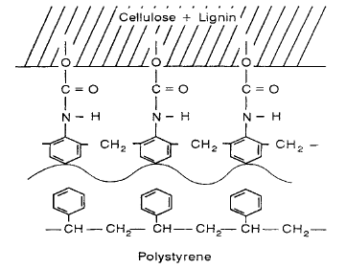

**FIGURA 2.11: Estructura de fibra tratada con PMPPIC (71)**

Comparando ambos métodos, tratamiento con silanes o con isocianuro, el tratamiento con isocianuro resulta ser más eficaz que con silane. Se obtienen resultados iguales, cuando PMPPIC se usa para la modificación de las fibras o matriz del polímero (71).

*Agentes acoplantes de Triazianuro.*

Los derivados de Triazianuro forman enlaces covalentes esquemáticamente con fibras celulosas:

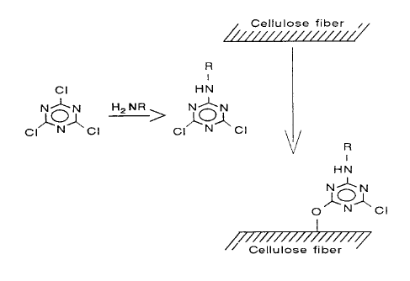

**FIGURA 2.12. Estructura con tratamiento con Triazianuro (126,127)**

La reducción de la absorción de humedad de celuloso-fibras y sus compuestos, tratada con derivado de triazianuro se explica por (126,127):

* Reducir el número de grupos de celulosa de hidroxilo, los cuales están disponible para la humedad seleccionada,
* Reducir el hidrofilito de la superficie de la fibra,
* El refrenamiento del hinchazón de la fibra, creando una red debido a enlaces covalentes, entre la matriz y fibra.

*Agentes acoplantes con Organosilanos.*

Organosilanos son el grupo principal de agentes de acoplamiento para polímeros reforzados con plástico-fibra. Ellos se han desarrollado para acoplar virtualmente cualquier polímero a los minerales, los cuales se usan en compuestos reforzados (75,79). Análogo a plástico-fibra, se usan silanos como agentes acoplantes para los compuestos de natural-fibra-polímero.

*Acetilenización de fibras naturales*

Significa la introducción del grupo de acetileno en combinaciones orgánicas que contienen grupos de OH, SN, ó NH/2. Normalmente las combinaciones para la acetilenización con ácido acético oacetilcloruro están acaloradas en la presencia de un solvente, por ejemplo benzol o el ácido acético. En algunos casos, la acetilenización es acelerada usando catalizadores. Sin un buen catalizador o cosolvente, uno alcanza normalmente solo los grupos accesibles del hidroxilo**.**

Acetilenización, con sólo ácido acético, probablemente no alcanza otro grupo tan fácilmente accesible como los de hidroxilo.

La Tabla 13 muestra la humedad de equilibrio de absorción al 65% de humedad relativa y 27º C de diferencia acetileno de las fibras naturales. Uno reconoce que, en todas las fibras, la humedad de equilibrio disminuye con el incremento de contenido de acetileno qué demuestra la efectividad del proceso.

**TABLA 13**

|  |  |  |  |
| --- | --- | --- | --- |
| **Humedad de equilibrio en 65% humedad relativa y 27ºC en dependencia del contenido de acetileno después de la acetilenización. ECM: Contenido de humedad de equilibrio (33)** | | | |
| **Material** | **Reacción adicionando peso (wt. %)** | **Contenido de acetyl (wt. % )** | **ECM (wt. %)** |
| Pino | 0,0 | 1,1 | 12,0 |
| 6,0 | 7,0 | 9,2 |
| 14,8 | 15,1 | 6,0 |
| 21,1 | 20,1 | 4,3 |
| Raspen | 0,0 | 3,9 | 11,1 |
| 7,3 | 10,1 | 7,8 |
| 14,2 | 16,9 | 5,9 |
| 17,9 | 19,1 | 4,8 |
| Bambú | 0,0 | 3,2 | 8,9 |
| 10,8 | 13,1 | 5,3 |
| 14,1 | 16,6 | 4,4 |
| 17,0 | 10,3 | 3,7 |
| Yute | 0,0 | 3,0 | 9,9 |
| 15,6 | 16,5 | 4,8 |

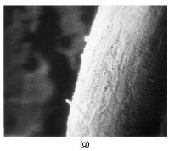

**FIGURA 2.13: SEM de fibra de aceite de palma tratada con acetileno (x200) (109).**

En la figura 2.13 se puede apreciar el resultado del tratamiento de la fibra de aceite de palma al ser tratada con acetileno.

***Tratamiento de álcali de fibras naturales***

La definición normal de mercerización propuesta por ASTM D 1965 es: el proceso de exponer una fibra vegetal a una interacción con una solución acuosa justamente concentrada de una base fuerte, produce gran hinchazón, lo cual resulta un cambia en la estructura fina, dimensión, morfología y propiedades mecánicas (1).

El aumento en el porcentaje de índice de cristalinidad de fibras tratadas con alkali ocurre debido al levantamiento en los materiales, consolidando que llevan a un mejor empaquetamiento de cadenas de celulosas (121).

Adicionalmente, el tratamiento con NaOH lleva a una disminución en el ángulo espiral, es decir más cerca al eje de fibra, y aumenta en orientación molecular. Una cantidad justa de aleatoriedad se introduce en la orientación de los cristales debido al levantamiento de materia no-celulósica (110). El módulo elástico de fibras, por ejemplo, se espera que aumente con grado creciente de orientación molecular. Las fibras celulósicas bien orientadas como lino tienen módulo de Young mayor que el de fibras con orientación elemental, como el algodón. Además de la modificación de orientación y la consolidación de puntos débiles, otros factores importantes con respecto a las propiedades mecánicas podrían ser la longitud de cristalinidad y grado de cristalinidad así como la remoción de fragmentos de celulosa a un grado muy bajo de polimerización (10).

Pruebas hechas por *Chaud* et al. (22) en fibras de sisal muestran cambios de distintos índices logrados por un proceso de alcalinización en un 8 % la solución de NaOH. Un aumento de 25% en esfuerzo de tensión se alcanzó en fibras de cuero y de 100% en las fibras de sisal, depende del tiempo de remojo respectivo, que se puede ver en la figura 2.14.

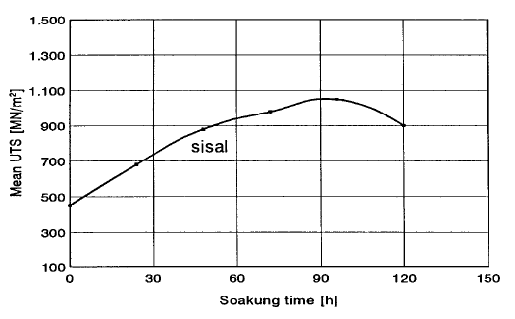

**FIGURA 2.14: Efecto de tiempo de remojo sobre el esfuerzo último de tensión (UTS) de fibra de sisal, las fibras fueron remojadas en 5% de solución acuosa de NaOH (speed 0.02 m/min) (87).**

Adicional al aumento de las propiedades mecánicas a través de la alcalinización (37,87), un aumento de calidad del compuesto que se esperaba de las láminas, era la mejora en la adhesión de la fibra-matriz.

Una tensión de desenlace principalmente similar era registrado con compuestos de fibra de coco y poliéster (59).

En la figura 2.15, se puede apreciar el resultado de cambio en la superficie de la fibra tratada por mercerización.

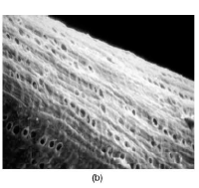

**FIGURA 2.15: SEM de fibra de aceite de palma tratada con mercerización (x400) (109).**

* + 1. Propiedades generales de los compuestos de polímeros y fibras naturales

Los materiales compuestos pueden ser definidos como materiales compuestos de dos o más componentes y consiste de dos o más fases. Estos materiales deben ser por lo menos heterogéneos en una escala microscópica. Los materiales compuestos pueden ser divididos en tres clases generales: 1, partícula-relleno que consisten en una fase continua, la matriz y una fase dispersa, el relleno; 2, fibra-relleno; 3, esqueleto o interpenetración en red que consisten en dos fases continuas.

Hay muchas razones para usar materiales compuestos en lugar de los polímeros homogéneos más simples. Algunas de estas razones son:

* + Aumento de rigidez, esfuerzo, y la estabilidad dimensional
  + Aumento dureza o fuerza de impacto
  + Aumento temperatura de distorsión de calor
  + Aumento humedeciendo mecánico
  + Reducción de permeabilidad para los gases y líquidos
  + Modifica propiedades eléctricas
  + Reducción de costo.

No todos estos rasgos deseables se encuentran en un solo compuesto. Las ventajas que los materiales compuestos deben ser equilibradas contra sus propiedades indeseables que incluyen conducta reológica compleja y técnicas de fabricación difíciles, reduciendo algunas propiedades físicas y mecánicas. Las propiedades de materiales compuestos son determinadas por las propiedades de los componentes, la forma de la fase del relleno, la morfología del sistema, y la naturaleza de la interfase entre las fases (67).

***Propiedades mecánicas de Compuestos de Fibras Naturales***

Las propiedades de compuestos reforzados con fibras naturales dependen de varios parámetros como el porcentaje de contenido de las fibras, proporción de aspecto de fibra, adherencia de la fibra-matriz, transferencia de tensión a la interfase, y orientación. La mayoría de los estudios en compuestos de fibra naturales involucran estudios de propiedades mecánicas, como una función del contenido de fibra, efecto de varios tratamientos de fibras, y el uso de agentes acoplantes externos. Otros aspectos incluyen la predicción de módulo y esfuerzos que usan modelos bien establecidos para los sistemas de dos fases y comparación con datos experimentales. La matriz y propiedades de fibra son importantes para mejorar propiedades mecánicas de los compuestos.

El esfuerzo de tensión es más sensible a las propiedades de la matriz, considerando que el módulo es dependiente de las propiedades de fibra. Mejorar este esfuerzo, requiere la orientación de fibra considerando su concentración, su humedad en la fase de la matriz, y el alto porcentaje de fibra que determina el módulo de tensión.

En compuestos reforzados con fibras cortas, existe una longitud crítica de la fibra necesario desarrollar para su total condición en la matriz del polímero, y analizar la fractura. Longitudes de fibras más cortas ó mayores podrían dar resultados aparentes llevando al fracaso debido a desenlaces en la interfase a carga más baja, ó resultaría esfuerzos más altos de los reales.

En la fuerza de impacto, es necesario un enlace óptimo, entre el grado de adherencia, y un mecanismo para absorber energía, parámetros que pueden influir en esta tipo de fuerza de un compuesto con fibras cortas. Las propiedades varían principalmente en composición según las mezclas y aumento lineal con la composición. Sin embargo, se ha observado que esta dependencia lineal en el porcentaje de volumen de fibra no se mantiene en altos porcentajes (>80%), probablemente debido a la falta de humedad de la superficie de fibra por el polímero (27).

CAPÍTULO 3

3. PARTE EXPERIMENTAL

1. Descripción de Materiales y reactivos.

Materiales:

A continuación se describirá los materiales empleados en las diferentes pruebas que se han realizado:

Fibra de Cabuya. Producto que fue comprado en la Provincia de Imbabura, ciudad de Ibarra, trámite realizado con la ayuda del Ing. Andrés Simbaña, (2 kilos).

Fibra de Tagua. Producto que fue comprado en la Provincia de Manabí, ciudad de Manabí, (5 kilos).

Pinturas:

Muestra de pinturas, donación de PINTURAS UNIDAS, color blanco. (10 galones).

Muestra de pinturas, donación de FANAPISA, color blanco. (10 galones).

Reactivos:

A continuación, se detallan los reactivos empleados para la realización de las diferentes pruebas:

TABLA 14

Reactivos empleados en las diferentes pruebas

|  |  |
| --- | --- |
| **Reactivo** | **Proveedor** |
| Agua Destilada | Laboratorio de Materiales  de FIMCP |
| Hidróxido de Sodio | Merck |
| Hipoclorito de Sodio | Merck |
| Carbonato de Sodio | Merck |
| VINYLTRIMETHOXYSILANE | Degusta (APÉNDICEC) |
| Alcohol Industrial | Merck |
| Medium Abrassive Scrub | ASTM D-2486(Preparado en Laboratorio de PINTUCO. |
| Detergente | INEN 849 |

1. Equipos y accesorios necesarios.

Para el desarrollo de las diferentes fases de este estudio, se hizo el empleo de los equipos mencionados a continuación, cuyos usos son especificados en cada una de las pruebas.

Equipos:

Los cuales son detallados en la Tabla 15.

Accesorios:

Se requirieron de diferentes accesorios, entre ellos tenemos:

Láminas de yeso, 29\*27 mm

Láminas de madera, playwood,150\*450\*6 mm

Láminas de vidrio templado, 29\*27\*5 mm. Las cuales fueron prestadas gentilmente por el laboratorio de Materiales de la Facultad.

LENETA P121-10N, de tamaño 6. ½ \* 17 in. ( 165\*432 mm)

Vidrio de reloj, de 7 mm de diámetro

Pipeta, Gardco,2 ml

Papel aluminio, Fisherbrand, Aluminum weighing dish w/handel.

Esponja, de 9x5x4 mm.

Cepillo de Nylon con base de aluminio.

Brocha.

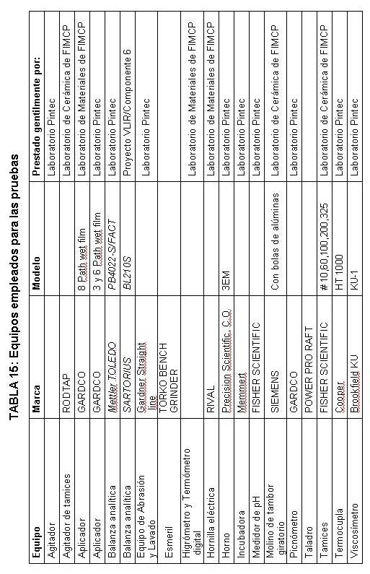

Papel damero. FORM 9B-OPACITY-DISPLAY, donado generosamente por el Laboratorio de Pintec.

Vasos precipitados de 50, 250, 1000 y 2000 ml, prestados gentilmente por el Laboratorio de Materiales de la Facultad, y el Laboratorio de Pintec.

Proceso de preparación de las Fibras de Tagua y Cabuya.

Fibra de Tagua:

Este proceso tiene como finalidad cambiar el aspecto de la semilla de tagua, a uno más fácil de manipular y trabajar, es decir polvo.

La importancia de la semilla de la tagua en el campo de las artesanías es muy desarrollado y conocido como hemos indicado en la Sección 2.4, referencia que tomamos para conseguir un proceso eficiente, y con ello, optimizar el material recuperado de la semilla, al llevarla a polvo.

Para realizar la preparación de esta fibra se debe:

Extraer las primeras capas de las semillas (epicarpio) con ayuda de espátulas y dando golpes entre ellas mutuamente.

Esmerilar la siguiente capa de la semilla (mesocarpio), para poder trabajar con la parte blanca de la misma (tegumento).

Secar las semillas, exponiéndolas a la intemperie de uno a dos días, según lo requiera.

Medir el peso de la semilla o semillas a trabajar, en la balanza analítica SARTORIUS.

Realizar una perforación en el centro de la semilla con ayuda de un taladro y colocarle en el centro una varilla de acero, para facilidad de manipuleo.

Esmerilar la parte blanca de la semilla (tegumento) con mucho cuidado de que no se quemé la tagua. Proceso que debe ser dinámico, para obtener las virutas de color blanquinoso, o crema en algunos casos. Pero, es necesario tratar de cerrar la zona de esmerilado de la semilla, para que se pierda la menor cantidad posible de este polvo.

Medir el peso del polvo, tratando de recoger la mayor cantidad de polvo posible, y del sobrante no contaminado.

Realizar el proceso de molienda del material en seco, teniendo en cuenta que se requiere para el material un bajo contenido de humedad, pero para ello es necesario conocer las características del molino y poder realizar el cálculo respectivo de volumen de carga. El trabajo de molienda se lo operó a 45 rpm, durante 2 horas, y condiciones ambientales, con una masa inicial de 250 gramos.

El volumen de carga de un molino de tambor giratorio es el porcentaje del volumen interior del molino que está ocupado por los medios de molienda e incluye los espacios huecos que existen entre los medios (56). Este valor puede obtenerse en forma aproximada a la relación (19):

Volumen de Carga  (Ec. 3.1)

Donde:

Hc = Distancia interior de la parte superior del molino a la parte superior de la carga estacionaria.

DM = Diámetro del molino por el interior del blindaje.

Los molinos de bola del tipo de derrame, que es nuestro caso, están restringidos a menos del 45% de carga para evitar que se descarguen las bolas. La medida del diámetro del molino del interior del blindaje DM, es de 17,9 cm, y con estos datos reemplazamos en la ecuación 3.1, despejando como incógnita Hc, el cual va a dar un valor de 9.6 cm. El mismo cálculo se realiza para un volumen de carga al 11%, teniendo como Hc, 14.45 cm.

La selección del tamaño de las bolas depende de cuan fino se desee obtener el tamaño de grano, y mientras más grandes se tendrá tamaños grandes de grano, mientras más pequeñas, más pequeño el tamaño de grano a conseguir, siendo en nuestro caso la opción tentativa, la segunda, ya que requerimos del menor tamaño posible para la aplicación realizada en este estudio. El tamaño de diámetro de las bolas va desde aproximadamente 1,5 cm a 4 cm, siendo empleadas en su mayoría bolas de tamaño de diámetro entre 1,5 y 2,5, y las restantes fueron de tamaño de diámetro entre 2,6 y 4 cm.

Hay que recalcar que se hicieron diferentes cambios en el contenido de las bolas para buscar la máxima eficiencia del método de molienda, por ello hay dos volúmenes de carga.

Medir el peso del polvo de la semilla de tagua, después de realizar la molienda.

Realizar el proceso de tamizado del polvo molido, tomando como referencia la Norma ASTM C-92-95 (Apéndice D), la cual se encuentra en la sección de Apéndices, de la siguiente manera:

Pesar 250 gr. de este polvo en la balanza analítica SARTORIUS.

Pesar cada uno de los tamices a emplear y el envase de fondo.

Armar el tamizador con los tamices # 10, 60, 100, 200, 325, sin olvidarnos del fondo.

Colocar los 250 gr. en el primer tamiz y éste se coloca en el tamizador.

Encender la máquina por diez minutos.

Pesar cada porción de polvo en los tamices y anotar sus valores respectivamente.

Este procedimiento se lo hizo a condiciones ambientales.

Guardar las muestras preparadas en un lugar fresco, preferentemente en fundas o recipientes de plásticos.

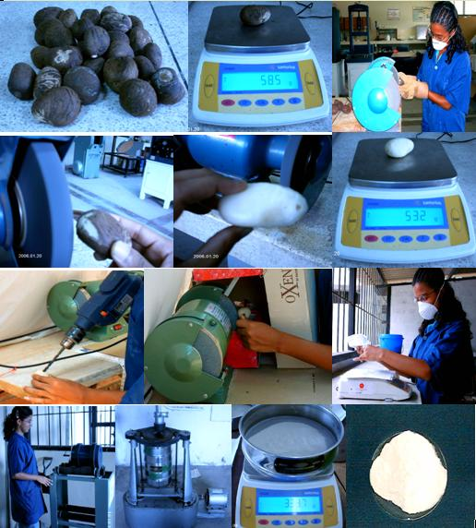

FIGURA 3.1. Proceso de Preparación de la semilla de Tagua.

Fibra de Cabuya:

En la fibra de Cabuya no se requirió de algún tipo de preparación previa, debido a que la entregaron lista, picada en pedazos de 0.5 a 1.5 cm y humedecida, razón por la cual, fue indispensable mantenerla bajo refrigeración hasta el momento en que se la empleó para conservarla en buen estado.

Proceso de Alcalinización y Blanqueo de las Fibras de Tagua Y Cabuya, por medio de Tratamiento Químico con Hidróxido de Sodio.

El objetivo de esta prueba, es dar un tratamiento a la superficie de la fibra con la finalidad de cambiar sus propiedades, buscando mejorar la adherencia entre la fibra y la matriz polimérica, siendo en este caso la pintura de tipo látex, como fue mencionado con detalle en la Sección 2.6.2 de esta tesis, pero además darle una tonalidad clara, como en el caso de cabuya.

Fibra de Cabuya:

La preparación de las muestras de Cabuya para la realización de Alcalinización (20, 56, 109,118) y Blanqueo (20) fueron los siguientes:

Pesar la cantidad de cabuya a trabajar con ayuda de la balanza analítica.

Preparar por cada 50 gramos de Cabuya una proporción de Hidróxido de Sodio de 10:1 en 400 ml de agua destilada, en una olla.

Colocar la fibra a hervir en esta solución durante 2 horas y mantenerla en agitación y observación.

Limpiar la fibra con Agua destilada y con ayuda de un cedazo.

Dejarla expuesta al ambiente hasta que esté a temperatura ambiente, en vasos de precipitación.

Con este tratamiento habremos conseguido un cambio en la superficie como sigue a continuación:

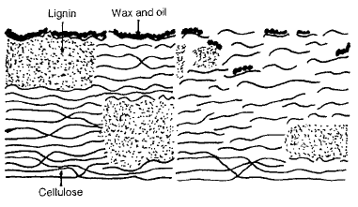

(a) (b)

FIGURA 3.2: Típica estructura de una fibra celulósica (a) sin tratamiento (b) alcalinizada (68)

Es decir, esquemáticamente lo que se tendría es:

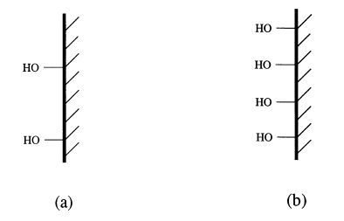

FIGURA 3.3: Representación esquemática de las interfases formadas en la fibra para:(a) sin tratamiento (b) tratada en solución acuosa alcalina (118)

Preparar por cada 50 gramos de Cabuya una proporción de Cloro Activo de 3:1 en 400 ml de agua destilada.

Colocar la fibra en esta solución durante 2 horas, en vasos precipitados y agitarle frecuentemente.

Repetir el paso 4.

En este tratamiento tendremos el siguiente comportamiento en la celulosa de la fibra con el Hipoclorito de Sodio (Cloro Activo) (27):

NaOCl + H2O NaOH + HOCl

HOCl H+ + OCl-

HOCl + H+ + Cl- Cl2 + H2O

Preparar por cada 50 gramos de Cabuya una proporción de Carbonato de Sodio de 3:1 en 400 ml de agua destilada.

Colocar la fibra en esta solución durante 2 horas, en vasos precipitados.

Repetir el paso 4.

Dejarla expuesta al ambiente durante una hora.

Guardar en refrigeración hasta su próximo uso.

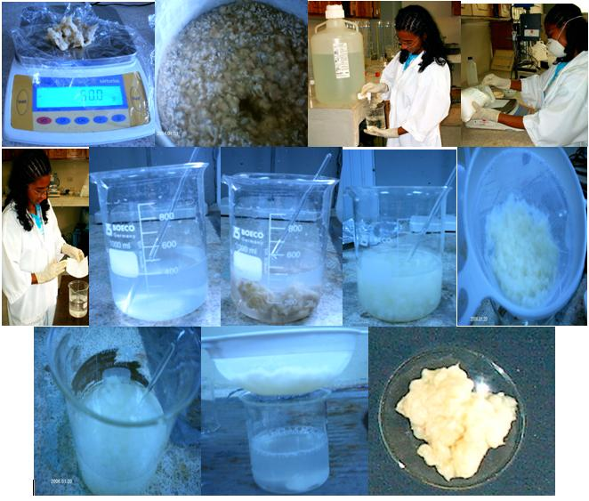

FIGURA 3.4. Proceso de preparación de la fibra de Cabuya por tratamiento de Alcalinización y Blanqueo.

Fibra de Tagua

Para la semilla de Tagua no fue necesario el proceso de Alcalinización y Blanqueo, por su color marfil hueso, a pesar de que durante su obtención en polvo por esmerilado adoptaba un tono crema (pardo).

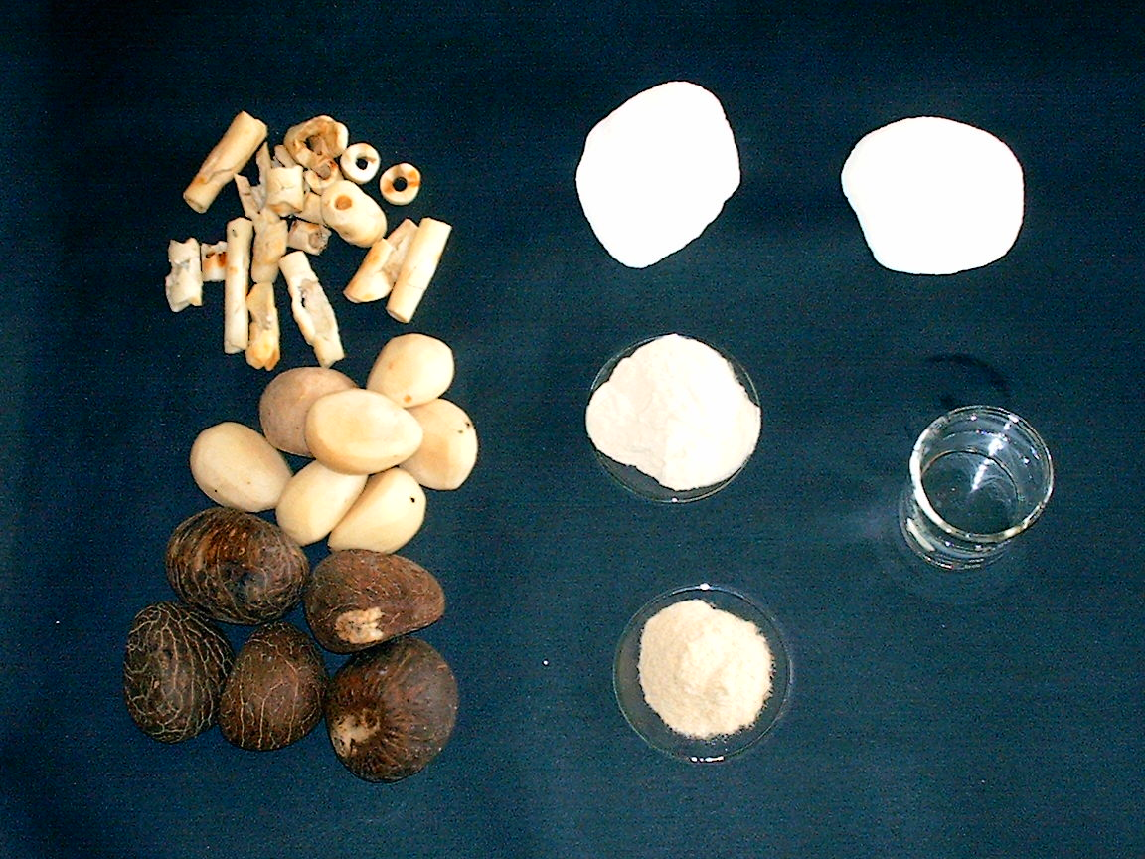

FIGURA 3.5. Polvo de Semilla esmerilada.

Proceso de tratamiento con organo-silano de las fibras de cabuya y tagua

El objetivo de esta prueba, es similar al de la sección 3.4, pero en este caso no se le van a realizar cambios de tonalidad a las fibras de cabuya.

Las pruebas se realizaron en condiciones ambientales, con temperaturas entre 25-28 ºC y una humedad relativa entre 55-68 %

Fibra de Cabuya

Para la preparación de las muestras de Cabuya durante el tratamiento con Organo-Silano (109,118), se desarrolló de la siguiente manera:

Pesar la cantidad de cabuya a trabajar con ayuda de la balanza analítica.

Preparar por cada 50 gramos de Cabuya una proporción de Hidróxido de Sodio de 2% en 400 ml de agua destilada, permaneciendo en este medio durante un período de una hora.

Limpiar la fibra con Agua destilada y con ayuda de un cedazo.

Preparar por cada 50 gramos de Cabuya una proporción de Silano de 1% en 400 ml de alcohol industrial, permaneciendo en este medio durante una hora con agitación continua.

Repetir el paso 3.

Mantenerlo en refrigeración hasta su próximo uso.

Este tratamiento provocará un cambio de la superficie similar al que se podrá apreciar en la figura 3.6

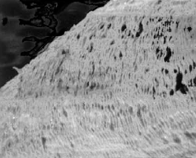 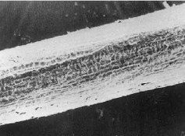

(b)

FIGURA 3.6. SEM de la superficie de fibra de aceite de palma (a) sin tratamiento (x400), (b) tratada con silane (x200) (169)

Esquemáticamente podría ser representado de la siguiente manera:

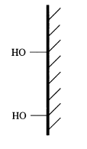 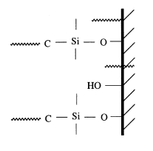

(b)

FIGURA 3.7. Representación esquemática de las interfases formadas en la fibra para:(a) sin tratamiento (b) tratada primero en solución acuosa alcalina, y luego con silane (118)

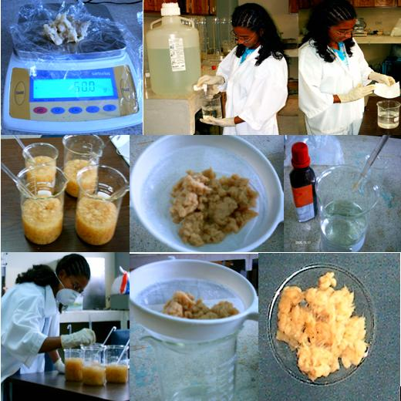

FIGURA 3.8. Proceso de Preparación de fibra de Cabuya por tratamiento de Alcalinización y Organo-Silane.

Fibra de Tagua

Para la preparación de las muestras de Tagua durante el tratamiento con Organo-Silano (109,118), se desarrolló de la siguiente manera:

Pesar la cantidad de tagua a trabajar con ayuda de la balanza analítica.

Preparar por cada 100 gramos de Tagua una proporción de Hidróxido de Sodio de 2% en 400 ml de agua destilada, permaneciendo en este medio durante un período de una hora, previo agitación.

Limpiar la fibra con Agua destilada y con ayuda de papel filtro cualitativo.

Preparar por cada 100 gramos de Tagua una proporción de Silano de 1% en 400 ml de alcohol industrial, con ayuda de una pipeta, permaneciendo en este medio durante una hora con agitación continua.

Repetir el paso 3.

Secar al ambiente por dos días.

Mantenerlo en refrigeración hasta su próximo uso.

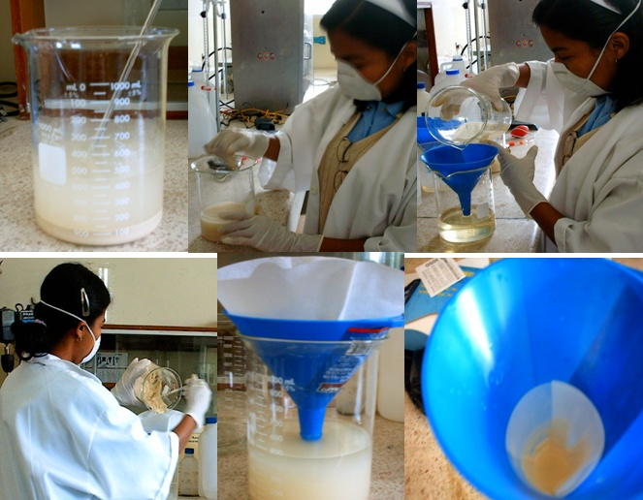

FIGURA 3.9. Proceso de preparación de la semilla de Tagua por tratamiento Organo-Silane.

Ensayos y Pruebas a realizarse.

Los diferentes ensayos y pruebas que se expondrán a continuación, son aquellos requisitos que deben de cumplir las pinturas arquitectónicas, al agua tipo emulsión (látex), respaldados por la norma INEN, y sus respectivas correspondencias en las normas ASTM, las cuales las podrán encontrar en la parte de Apéndice D y E.

Como se va a trabajar con dos tipos de pinturas comerciales, les vamos a dar la siguiente denominación alfabética; siendo A, para la muestra de PINTURAS UNIDAS: y B, para la muestra de FANAPISA.

En la tabla 16, presentaremos las diferentes muestras de estudio a analizar, denominándoles numéricamente, según el tipo de carga y solvente, con su respectivo porcentaje, las cuales van a ser mezcladas con ayuda de un mezclador, con las pinturas, durante un tiempo de 15 a 20 minutos, y a condiciones del medio (FIGURA 3.10), siendo en este caso del laboratorio, las cuales eran de 20-22ºC y 45-50% de humedad relativa.

TABLA 16

Porcentajes de Carga y Solventes a utilizar en cada muestra de pintura.

|  |  |
| --- | --- |
| No. | Muestra: Porcentaje de Carga y Solvente |
| 0 | Sin cambios |
| 1 | 15% de Agua |
| 2 | 10 % Fibra de Cabuya (Alcalinización y Blanqueo) |
| 3 | 10 % Fibra de Cabuya (Alcalinización y Blanqueo) y 15 % de Agua |
| 4 | 10% Fibra de Cabuya (Alcalinización y Silane) |
| 5 | 10% Fibra de Cabuya (Alcalinización y Silane) y 15% de Agua |
| 6 | 5% Fibra de Tagua |
| 7 | 5% Fibra de Tagua y 15% de Agua |
| 8 | 5% Fibra de Tagua (Silane) |
| 9 | 5% Fibra de Tagua (Silane) y 15% de Agua |

Por consiguiente, si tenemos por ejemplo, la denominación A2, sabremos que estamos trabajando con la pintura Superior Látex con 10% de fibra de Cabuya, la cual ha sido tratada con Alcalinización y Blanqueo; ó si tenemos B9, estaremos refiriéndonos a la pintura Excello Látex con 5% de fibra de Tagua tratada con Silane, y 15% de Agua.

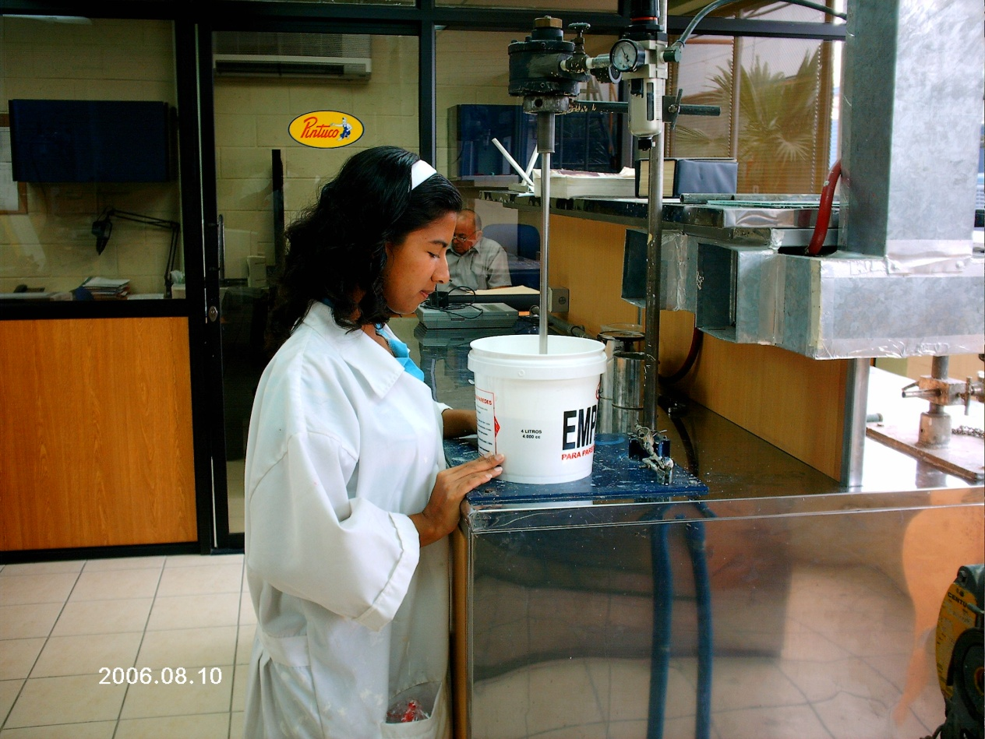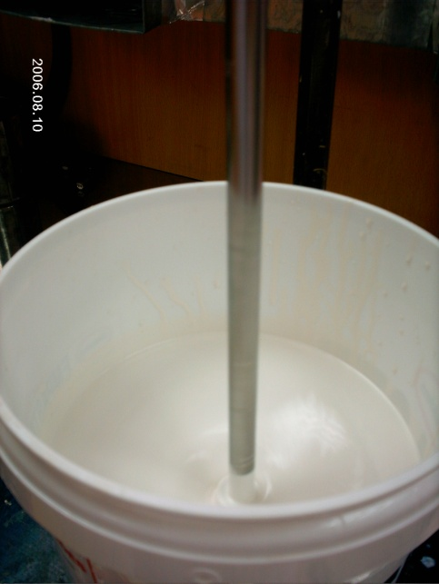

FIGURA 3.10. Preparación de las muestras.

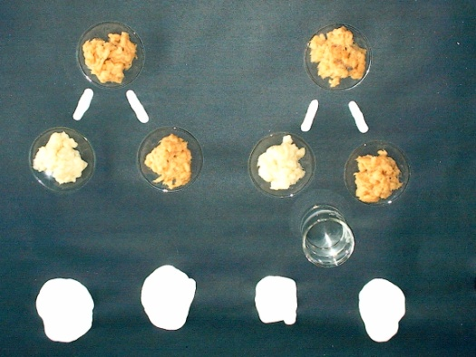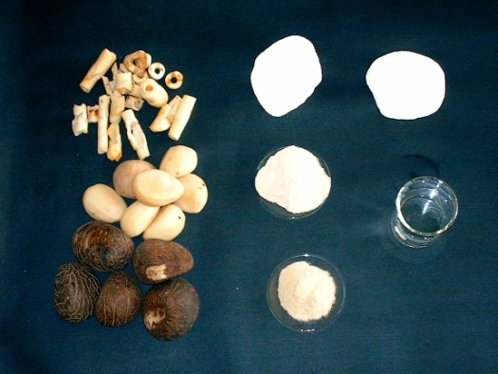

(a) (b)

FIGURA 3.11: Pinturas obtenidas previo tratamientos aplicados a las fibras (a) Con Cabuya (b) Con Tagua.

Método para producir películas uniformes ASTM D-823.

La preparación de películas uniformes tiene diferentes métodos de aplicación, entre ellas tenemos:

Aplicación Automática con una Máquina Spray.

Aplicación de recubrimiento con motor bajo inmersión.

Aplicación manual con Spray.

Aplicación manual con aplicador, método a aplicar en esta prueba.

Se debe producir una película uniforme de material de recubrimiento o pintura sobre el panel de prueba de manera manual con ayuda de un aplicador.

El espesor del recubrimiento es controlado por las medidas estándares que posee los bordes del aplicador al ser aplicada sobre el panel, la viscosidad del material, la cantidad de material no volátil en el material, y la limpieza del borde del aplicador.

La finalidad de esta prueba es producir una película uniforme de espesor conocido, por medio de un aplicador sobre el papel damero.

Procedimiento:

Seleccionar el borde del aplicador en la medida de 3 Mils en húmedo, para con ello obtener el espesor de película deseado en seco, el cual debe estar en 1.5 Mils.

Posicionar el borde de la medida deseada del aplicador en la parte superior del panel de prueba, y colocar una porción de la muestra a lado de este.

Tomar los lados del aplicador con los dedos y deslizarlo a través del panel a una velocidad de 10 a 12 in. (250 a 300 mm/seg).

Dejar secar el panel de prueba en posición horizontal, y en condiciones ambientales.

Limpiar el aplicador con agua.

Nota: Se puede cerciorar de que el espesor de la película de pintura obtenido es el correcto, mediante un medidor de espesor de películas en húmedo.

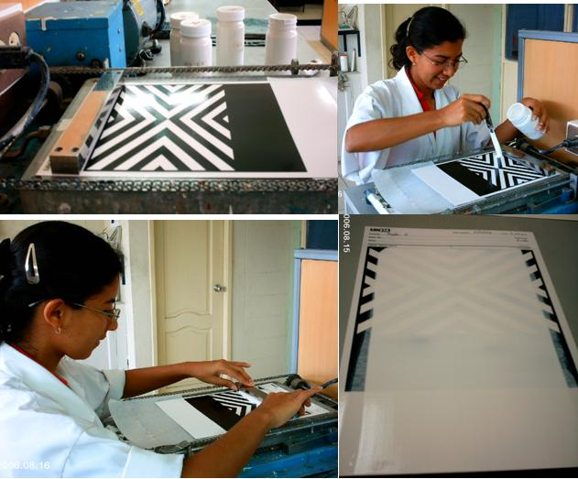

FIGURA 3.12. Preparación de Películas de pinturas.

Esta prueba fue hecha a condiciones climáticas de 20-22ºC de temperatura, y 45-50% de humedad relativa, y se hizo una aplicación por cada muestra, es decir 20 aplicaciones en total.

Resistencia al Agua y a los Álcalis INEN-1539

Las pinturas arquitectónicas están expuestas a diferentes medios, y en nuestro ambiente se encuentran bajo condiciones de humedades considerables, provocando en ellas algún defecto permanente, por ello se considera muy importante el analizar una pintura, en especial de tipo látex, para ver su desenvolvimiento con el agua y medios alcalinos.

Esta norma establece los métodos para determinar el efecto producido por el agua y los álcalis sobre superficies recubiertas con pinturas arquitectónicas.

Preparación de los Paneles

A las láminas de vidrio libre de polvo y grasa, aplicar una capa de pintura de 8 mils mínimo de película húmeda, dejar secar y curar por 7 días.

Condiciones del ensayo. Los ensayos se efectúan en las condiciones ambiente de temperatura y humedad.

Procedimiento

Resistencia al Agua.

Preparar los paneles como se ha indicado.

Colocar 5 gotas de agua destilada sobre la pintura, con ayuda de una pipeta, y cubrir la superficie con un vidrio de reloj por dos horas.

Anotar todos los cambios que se presentasen durante el transcurso de colocada el agua en la película de pintura.

Retirar el agua y dejar para recuperación.

Frotar suavemente la superficie de la película para determinar si en la pintura se produce algún tipo de anomalía o falla (ablandamiento).

Resistencia a los Álcalis.

Preparar los paneles como ya ha sido indicado en esta sección.

Colocar 5 gotas de una solución acuosa de hidróxido de sodio al 0,5% m/m sobre la pintura, con ayuda de una pipeta, y cubrir la superficie con un vidrio de reloj por dos horas.

Anotar todos los cambios que se presentasen durante el transcurso de colocada la solución acuosa en la película de pintura.

Enjuagar y retirar la solución acuosa, dejándola para recuperación durante dos horas.

Frotar suavemente la superficie de la película para determinar si en la pintura se produce algún tipo de anomalía o falla (ablandamiento).

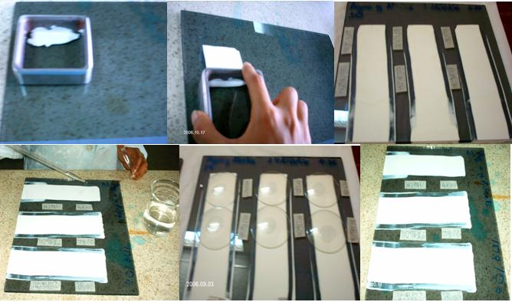

FIGURA 3.13. Proceso de Prueba de Resistencia al Agua y Álcalis.

Nota: Ambas pruebas se hicieron en condiciones ambientales con temperatura de 26-28ºC y una humedad relativa de 50-60%. Se realizaron tres muestreos por cada muestra, y como eran 20 muestras tuvimos 60 pruebas a las que hay que hacer seguimiento, cuyos resultados están en Apéndice F.

Resistencia a la Abrasión ASTM D-2486

Este método de prueba consiste en un procedimiento para determinar la resistencia de la pintura en la pared a la erosión causada por abrasión, después de ser sometida a un medio abrasivo.

Se tiene dos métodos, los cuales son:

Método A: Ciclos de fallas obtenido por la muestra de la pintura.

Método B: Valor expresado como un porcentaje de ciclos a fallar obtenido sobre la muestra de la pintura a analizar y la muestra de pintura de referencia.

El método comprende la determinación de la resistencia relativa de diferentes pinturas de pared a la erosión cuando se restriegan repetidamente para remover las manchas durante la vida de la pintura.

Los resultados desarrollados por el uso de este método no representan necesariamente la resistencia a la abrasión de películas de pinturas envejecidas.

Preparación del Aparato para la Abrasión:

Máquina de Abrasión: La máquina de abrasión debe nivelarse antes del uso. Antes de cada ensayo revisar la tirantez de la banda del motor o la transmisión de la cadena, la alineación de las poleas y cables tanto en el plano horizontal como en el vertical y la tensión del cable.

Cepillo: Las cerdas, si son nuevas, deben nivelarse antes del uso para permitir un desgaste uniforme en la superficie de la pintura.

Soporte del cepillo: El cepillo debe estar flojo en el soporte, para ello deben quitarse los tornillos de éste y colocar sobre la base del cepillo en el soporte una lámina de caucho de 3.2 mm de espesor cuando la máquina está en funcionamiento, dicha lámina permite al cepillo moverse uniformemente sin oscilaciones sobre la lámina pintada.

Procedimiento:

1. Limpiar la lámina de vidrio y ambos lados de la leneta P121-10N, para asegurarse que estén libres de suciedad.

2. Colocar la leneta sobre la lámina de vidrio y adherir ó sujetar un extremo de la misma a la lámina, con ayuda de cinta adhesiva.

3. Alisar el panel a lo largo de la lámina frotándole con la franela, produciendo electricidad estática que aumenta la adhesión a la placa.

4. Agitar la pintura de ensayo.

5. Extender la película de pintura a examinar sobre toda la leneta usando un aplicador de película de 6 mils. El tiempo de aplicación debe ser lento, de 3 a 4 segundos de extremo a extremo, para evitar la formación de agujeros o vacíos en la película.

6. Dejar secar en posición horizontal durante 7 días manteniendo la temperatura y humedad relativa ambiente, las cuales, fueron de 20-22 ºC y 45-50% de humedad relativa.

7. Limpiar la lámina de vidrio, a la mitad de ésta colocar 3 pedazos de cinta adhesiva, y colocarla en el recipiente metálico de la máquina de lavado.

8. Cortar el panel de ensayo en dos partes iguales.

9. Colocar el panel de ensayo cortado sobre la lámina de vidrio, pegada con cinta en los extremos, e instalar el equipo.

10. Medir 5 ml de agua en la probeta y pesar sobre las cerdas del cepillo 10 g. de crema abrasiva, en la balanza analítica Mettler TOLEDO. Se depositan los 5 ml de agua sobre la película e inmediatamente se coloca el cepillo en posición.

11. Colocar en cero el contador de ciclos, iniciar el ensayo manteniendo constantemente humectante la película.

12. Después de 400 ciclos si aún la pintura no presenta desgaste, repetir el paso 10.

13. Registrar el número de ciclos necesarios para remover o desgarrar la película de pintura en una línea continua a lo largo de la cinta adhesiva, y limpiar las partes.

14. Hacer lo mismo con la segunda parte de la leneta.

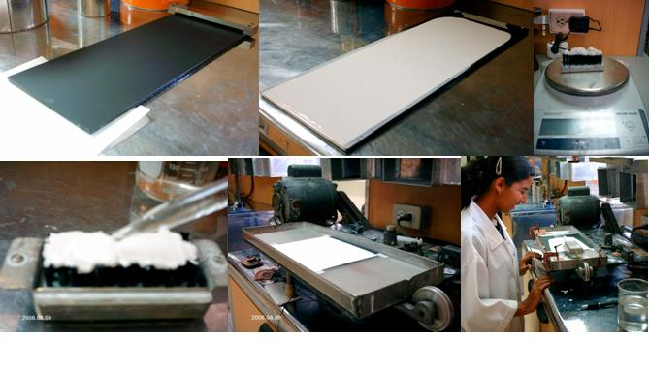

FIGURA 3.14: Proceso de Preparación de la Prueba de Abrasión

NOTA: Se realizaron dos muestreos por cada muestra, razón por la cual trabajamos con 40 muestreos, cuyos resultados están en Apéndice F.

Resistencia a la Estabilidad Acelerada INEN-1540

En los diferentes análisis que se le realizan a las pinturas, es importante considerar su estabilidad acelerada, prueba que se la realiza durante un período ininterrumpido de siete días, equivalente a un período de 3 meses (83), en los cuales, se expone las muestras en un ambiente controlado, siendo sometidas a una temperatura de 60°C, con la intervención del horno. Cumplido este tiempo se pasa a analizar el estado de la muestra, indicando así la calidad de la pintura mediante su grado de sedimentación, el cual siempre se busca sea el más alto posible, dentro de un rango de 0 a 10, según la norma ASTM D 869-85, que está en el Apéndice D, y para confirmar estos resultados se procede a medir su viscosidad, el cual debe en lo posible de ser el mismo antes de ser sometido a esta prueba.

Esta norma establece el método para determinar la estabilidad acelerada de las pinturas arquitectónicas.

Procedimiento:

Medir la viscosidad inicial, según como se indica en la Sección 3.6.9.

Llenar el recipiente con la muestra, tapar bien con ayuda de cinta adhesiva, y colocar en el horno Precision Scientific C. O., a 60°C durante siete días.

Retirar y dejar que alcance la temperatura ambiente.

Destapar y observar el grado de sedimentación que presente la muestra.

Agitar la muestra observando si se desprende olores desagradables ó irritantes, si se han formado coágulos ó presenta alguna otra alteración irreversible por agitación manual.

Medir la viscosidad de la muestra de acuerdo al procedimiento indicado en la sección 3.6.9, y comparar la viscosidad original para determinar el cumplimiento de los requisitos del numeral 4.14 de la Norma INEN 1544.

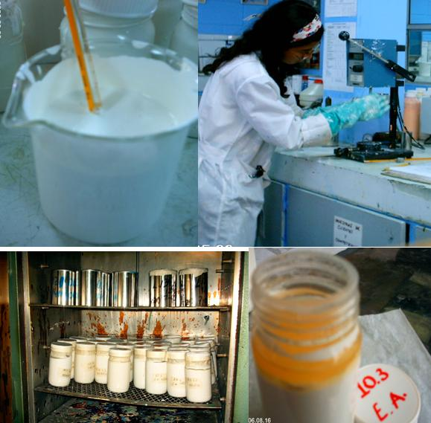

FIGURA 3.15. Proceso de preparación de Prueba de Estabilidad Acelerada

NOTA: Se realizaron tres muestreos por cada muestra, y como manejamos veinte muestras trabajamos con 60 frascos, cuyos resultados están en Apéndice F.

Resistencia al Lavado INEN-1543

El método consiste en someter una película arquitectónica, previamente ensuciada, a la limpieza, con una esponja húmeda e impregnada de una solución de detergente. Observando la apariencia de la película, antes y después del tratamiento, se aprecia una indicación completa del aspecto de la misma.

Preparación del panel de prueba: Para la preparación seguimos los mismos pasos que se hicieron en la prueba de abrasión, Sección 3.6.3, pero a este proceso se le debe añadir 24 horas al horno Precision Scientific C. O., con temperatura controlada de 60ºC.

Procedimiento:

Se repiten los seis primeros pasos indicados para la prueba de abrasión, en la sección 3.6.3

Colocar las lenetas al horno durante 24 horas, con temperatura controlada de 60ºC.

Cortar por la mitad la leneta, y manchar transversalmente cada una de las muestras, de lápiz de grafito HB, medio ensuciante.

Secar la leneta manchada por lo menos 30 minutos a temperatura amiente.

Limpiar la lámina de vidrio y colocarla en el recipiente metálico de la máquina de lavado.

Colocar el panel de ensayo sobre la bandeja e instalar el equipo.

Sumergir la esponja en agua destilada a la temperatura ambiente hasta que esté completamente mojada, retirar del agua y exprimir repetidamente con una mano hasta que no gotee el agua de la esponja.

Luego verter uniformemente 50 cm3 de medio de lavado cada 25 ciclos sobre la esponja previamente enjuagada.

Colocar en cero el contador de ciclos, con la esponja sobre el soporte de la máquina, para dar inicio al ensayo manteniendo constantemente humectante la película.

La esponja debe moverse a una velocidad de 35 + 5 ciclos.

Retirar el panel de ensayo de la máquina, lavar con agua corriente y con una esponja limpia; finalmente secar a la temperatura ambiente.

Observar el aspecto de la película.

Repetir los pasos del 9 al 17 para la segunda muestra.

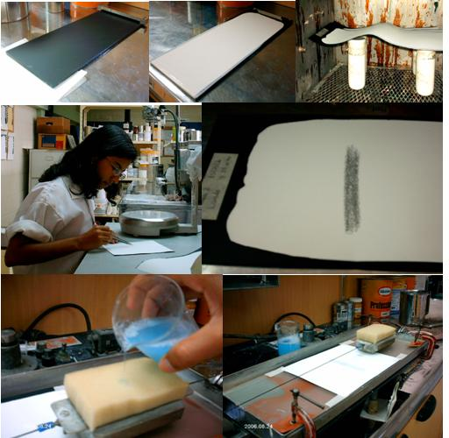

FIGURA 3.16: Proceso de preparación de Prueba de Lavado.

NOTA: Se realizaron dos muestreos por cada muestra, y como eran veinte, trabajamos con 40 muestreos, cuyos resultados están en Apéndice F.

Resistencia al Intemperie INEN 1541

El método se basa en la determinación de los efectos que ocasionan los agentes de la intemperie, sobre la película de pintura.

Esta norma establece el método para determinar la resistencia a la intemperie en pinturas arquitectónicas.

Procedimiento:

Aplicar la primera mano de pintura con ayuda de una brocha, sobre la lámina de madera playwood, diluyendo la pintura con agua de acuerdo con las instrucciones dadas por el fabricante para las pinturas arquitectónicas.

Después de 4 horas de secado al aire, aplicar una segunda mano de la pintura sin diluirla.

Dejar que la pintura se seque al aire durante 24 horas y exponer los paneles a un ángulo de 45°.

Examinar las probetas para ver si cumplen con los requerimientos de la Norma INEN 1544, que se encuentra adjunta en el Apéndice E.

NOTA: Se realizaron tres muestras diferentes, siguiendo el procedimiento de los pasos del 1 al 4, pero se varía las aplicaciones de la siguiente manera:

Muestra uno, se aplicó una mano de pintura.

Muestra dos, se aplicó dos manos de pintura.

Muestra tres, se aplicó tres manos de pintura.

Con la finalidad de determinar cuanto cubrimiento se puede obtener de diferente cantidad de pintura empleada. Esta prueba se hizo en condiciones ambientales con temperatura de 26-28ºC y una humedad relativa de 50-60%. Se realizaron tres muestreos por cada muestra, y con 20 muestras tuvimos 60 pruebas con seguimiento, cuyos resultados están en Apéndice F.

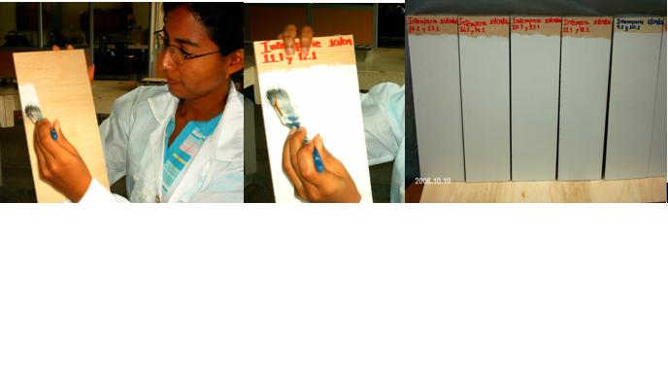

FIGURA 3.17. Proceso de preparación de Prueba de Resistencia al Intemperie.

Resistencia al Cambio de Temperatura INEN-1538

En esta prueba se requiere de un recipiente, de preferencia de plástico, que contiene la muestra cerrado herméticamente, y exponerlo tres veces al siguiente ciclo: 16 h a 5°C + 1°C y 8 h a 28°C+1°C; transcurriendo los tres ciclos se determina la viscosidad.

Esta norma establece el método para determinar la resistencia al cambio de temperatura en pinturas arquitectónicas.

Preparación de la muestra:

1. Llenar los recipientes de plásticos con tapa de fricción con la pintura de muestra que se recibe y cerrar las tapas herméticamente, con ayuda de cinta adhesiva para asegurar los frascos.

2. Exponer un recipiente tres veces al siguiente ciclo de cambio de temperatura.

2.1 Temperatura baja de 5°C + 1°C por 16 horas, refrigeración.

2.2 Temperatura alta de 28°C + 1°C por 8 horas, cuarto con temperatura controlada.

Procedimiento:

1. Al terminar la preparación de la muestra, medir la viscosidad de las muestras, como se indica en la Sección 3.6.9, y comparar con la viscosidad original, para determinar si cumple con los requisitos del numeral 4.11 de la Norma INEN 1544.

2. Extender la pintura con brocha sobre una lámina de yeso y observar, mientras se aplica la pintura y después del secado, si la pintura es normal y aplicable en todos los aspectos.

3. Comparar con la pintura no expuesta que está libre de coagulación, manchas y cambios en el brillo o color.

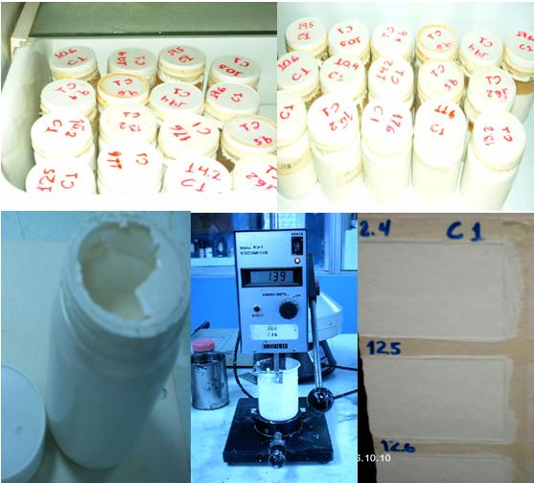

FIGURA 3.18: Proceso de preparación de la prueba de Cambio de Temperatura.

NOTA: Se realizaron tres muestreos por cada muestra, y como eran 20 muestras, se tuvo que hacer seguimiento a 60 envases, cuyos resultados están en Apéndice F.

Prueba de Densidad ASTM D-1475

Este método se aplica a líquidos que tienen alta viscosidad o en aquellos donde uno de los componentes es demasiado volátil, siendo este último nuestro caso.

Esta prueba consiste en determinar la masa de la pintura líquida, contenida en un picnómetro, a una temperatura normal de 25°C, ó a otra temperatura convenida, y calcular su densidad en gramos por cm3.

Esta norma establece el método para determinar la densidad en pinturas, barnices, lacas y productos afines, distintos de los pigmentos en estado líquido.

Procedimiento (83):

1. El picnómetro se llena con la pintura de muestra a 25ºC y se tapa, dejando abierto el orificio de rebose. Inmediatamente se retira el exceso de pintura, ó acumulada en los bordes, lavando con agua y se seca con un material absorbente. Se debe evitar que queden burbujas de aire incluidas dentro del recipiente.

2. Se pesa el recipiente lleno en la balanza mecánica y se registra este valor, el cual, será multiplicado por el factor de conversión de 0.1, dando el resultado en lbs/gls.

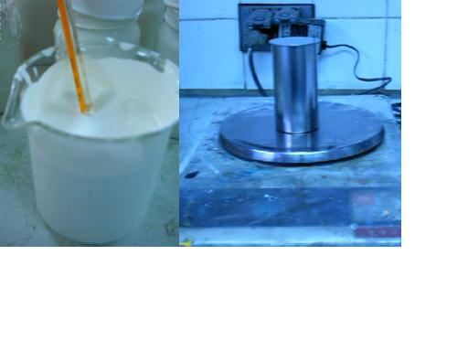

FIGURA 3.19. Prueba de Densidad.

NOTA: Se realizaron tres muestreos por cada muestra, por lo que se tuvo 60 muestras que trabajar, cuyos resultados están en Apéndice F.

Prueba de Viscosidad ASTM D-2196

Esta prueba cubre la determinación de la viscosidad aparente y específica de fluidos no Newtonianos en el rango de esfuerzo cortante desde 0.1 hasta 50 s-1.

La prueba consiste en determinar la viscosidad aparente de la pintura y materiales relacionados, a través de la medida del torque aplicada por la rotación de los spindles a una velocidad constante de 200 rpm.

Procedimiento:

1. Trabajar con 250 ml de muestra de pintura, la cual deberá tener una temperatura de 25ºC, medición que se puede realizar con ayuda del termómetro o termocupla.

2. Colocar el spindle a la velocidad establecida, es decir 200 rpm.

3. Medir la viscosidad de la muestra, considerando un tiempo prudente de un minuto, ó hasta que permanezca constante el valor de la viscosidad.

4. Tomado el valor de viscosidad, limpiar el spindle con agua.

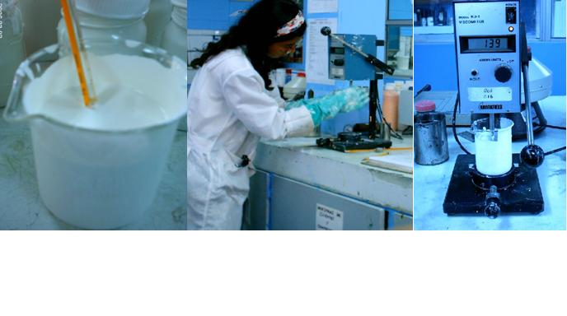

FIGURA 3.20: Medición de viscosidad

NOTA: Se realizaron tres muestreos por cada muestra, por lo que se tuvo que trabajar con 60 muestras, cuyos resultados están en Apéndice F.

Prueba de Medición de pH.

Es una propiedad o característica de la pintura, para evitar contaminación bacteriológica, y dependiendo del medio para que a su vez pueda reaccionar con el reológico, que es característico en las pinturas base agua, con un valor en el rango de 8-9.5 pH (83), establecido por la norma ASTM E 70.

La finalidad de esta propiedad es indicar el medio de basicidad, en el que se están trabajando las muestras de pinturas.

Procedimiento (83):

1. Encender el medidor de pH y esperar que se estabilice.

2. Colocar la pintura de muestra en un vaso de precipitación, y colocar el sensor en la pintura de muestreo.

3. Tomar el dato de pH y temperatura, de la muestra una vez que se haya estabilizado, siendo este tiempo de uno a tres minutos.

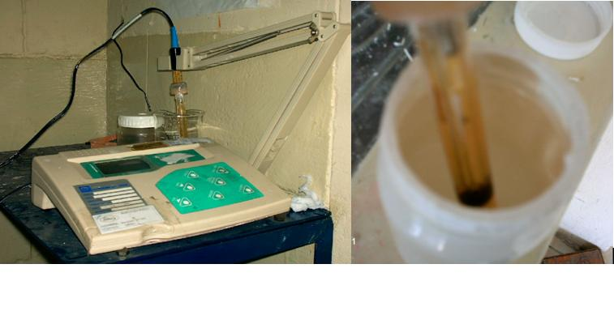

FIGURA 3.21. Medición de pH.

NOTA: Se realizaron tres muestreos por cada muestra, por lo que trabajamos con 60 muestras, debido a que eran 20 muestras, cuyos resultados están en Apéndice F.

Prueba de Medición de porcentaje de Sólido ASTM D-2369

Las pinturas tienen partes volátiles y no volátiles, que son considerados en el momento de aplicación sobre las superficies, ya que el porcentaje de material no volátil es el que nos da a conocer la cantidad de pintura que se requiere durante una aplicación, y además saber cuanto material volátil quedará en el ambiente.

Esta prueba tiene por objeto determinar la forma de medición del porcentaje de sólidos por peso (no volátiles) a una pintura, emulsión, aditivo, resina líquida o a un extender (relleno) en el horno.

Procedimiento:

Pesar el Aluminium Foil Dish,con ayuda de la balanza analítica Mettler TOLEDO, dato que será denominado W1.

Agitar la muestra de pintura con un agitador antes de aplicar.

Pesar la muestra de pintura en un rango que se encuentre enre 0,9 g. y 1 g., dato que será denominado S.

Agregar 1 ml de agua para este tipo de pinturas y homogeneizar.

Llevar el recipiente con la muestra al horno Memmert, por un período de dos horas, a una temperatura controlada de 110 + 5 ºC.

Retirar las muestras del horno y dejar enfriar a temperatura ambiente, al menos 5 minutos.

Medir el peso de la muestra después de ser enfriada, dato que será denominado W2.

Cálculo:

Para calcular el porcentaje de material volátil, V, en la pintura líquida se lo hace de la siguiente manera:

 (Ec. 3.2)

Para el cálculo de material no volátil, N, de la pintura se lo calcula de la siguiente forma:

N, % = 100 –material volátil (Ec. 3.3)

Se puede calcular el material no volátil de la siguiente manera:

 (Ec. 3.4)

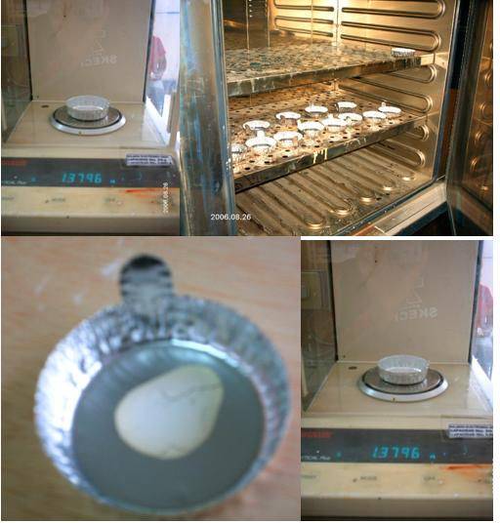

FIGURA 3.22. Medición de porcentaje de sólido.

NOTA: Se realizaron tres muestreos por cada muestra, por lo que se trabajó con 30 muestras, ya que se manejó 10 muestras, cuyos resultados están en Apéndice F.

CAPÍTULO 4

4. DISCUSIÓN Y RESULTADOS

Análisis de preparación de la Fibra de Tagua

Como se mencionó en la Sección 2.4 de esta tesis, la semilla de tagua es un producto frecuentemente usado para la confección de bellas obras artesanales, de utensilio para vestimenta, como son los botones, también como alimento de ganado y demás aplicaciones, muy poco se ha hecho estudiado de otra forma de empleo productiva de la misma, razón por la cual, se hicieron diferentes pruebas para conseguir una preparación correcta y efectiva de la tagua en polvo, optimizando al máximo tanto los equipos como la semilla.

El primer método empleado, fue el de trituración y molienda de la semilla, el cual no fue exitoso. Se la preparó, al igual que los minerales, por los métodos tradicionales de trituración y molienda:

Trituradora de mandíbula.

Trituradora de rodillo.

Trituradora de martillo.

Pulverizador.

Molino de bolas.

Tamizado.

Sin embargo a medida que se colocaba la semilla en las trituradoras estas se embotaban, y/ó a la vez despedían a los alrededores los pedazos de la semilla, previamente cortada, siendo así un trabajo muy peligroso, ya que uno se debía cubrir de recibir golpe alguno. Teniendo como resultado pedazos aún grandes y quemados, perdiendo así su color característico, marfil hueso. Los equipos fueron prestados generosamente por el Laboratorio de Mineralogía de la Facultad de Ingeniería en Ciencias de La Tierra.

El segundo método que se consideró, fue el uso de:

1. Limadora.

2. Taladro.

3. Molino de bolas.

4. Tamizado.

Estos resultados parecían alentadores, ya que al menos se mantenía el color característico de la semilla, y no se desperdiciaba mucho material, pero durante el proceso de molienda, se presentó un nuevo problema, se hacía una sola masa, teniendo aquí un gran inconveniente, la humedad no controlada, debido que la semilla no manifestaba humedad y tampoco fue expuesta al agua, no se consideró su contenido de humedad como alto. Sin embargo, el resultado de la cantidad de tamaño de grano conseguida por este método, no fue la suficiente ó al menos la indispensable para trabajar en condiciones óptimas.

El tercer método y siendo éste el más efectivo con respecto a los anteriores, con defectos que fueron mejorándose durante su desarrollo, se basa en:

Limpiar la semilla con ayuda del esmerilar.

Perforar con ayuda de un taladro por su eje central mayor, colocando en este agujero un eje de acero, con la finalidad de tener una mejor manipulación de la semilla.

Crear una cámara pequeña donde cubra parte del esmeril, y esté dentro de esta cámara la semilla de tagua siendo esmerilada, evitando así mayor desperdicio de material.

Siendo este último método el más eficiente, y a la vez durante su desarrollo y mejoramiento, se iba recopilando material de la semilla con el tamaño de grano deseado, realizándose dos variaciones en el volumen de carga del molino, consiguiendo así la cantidad requerida para este estudio. Además, para un mejor entendimiento de las variaciones de este proceso, se han expuesto las siguientes gráficas de distribución de grano elaboradas con los datos de las tablas a continuación:

Método 1: De esmerilado, limado, taladrado y molienda de la semilla de Tagua.

TABLA 17

Peso obtenido a través del proceso de esmerilado, taladrado, limado y molienda. Método 1.

|  |  |
| --- | --- |
| Proceso | Peso (g) |
| Esmerilado | 139,4 |
| Taladrado | 49,8 |
| Limado | 12,3 |
| Total (masa para Molienda) | 201,5 |

TABLA 18

Resultados del proceso de tamizado. Método 1.

|  |  |  |  |
| --- | --- | --- | --- |
| #Tamiz | Luz de malla (mm) | Peso de malla (g) | Peso malla + tagua esmerilada |
| 10 | 2 | 443,7 | 451,6 |
| 60 | 0,25 | 408,2 | 447,4 |
| 100 | 0,149 | 392,6 | 413,9 |
| 200 | 0,074 | 376,4 | 437,8 |
| 325 | 0,044 | 315,4 | 361,3 |
| FONDO | 0 | 358,9 | 384,7 |

TABLA 19

Análisis de resultado del proceso de tamizado. Método 1.

|  |  |  |  |  |  |
| --- | --- | --- | --- | --- | --- |
| #Tamiz | Luz de malla (mm) | Peso retenido (g) | % Peso retenido | %Retenido acumulado | % Pasante acumulado |
| 10 | 2 | 7,9 | 3,92 | 3,92 | 96,08 |
| 60 | 0,25 | 39,2 | 19,45 | 23,37 | 76,63 |
| 100 | 0,149 | 21,3 | 10,57 | 33,95 | 66,05 |
| 200 | 0,074 | 61,4 | 30,47 | 64,42 | 35,58 |
| 325 | 0,044 | 45,9 | 22,78 | 87,20 | 12,80 |
| FONDO | 0 | 25,8 | 12,80 | 100,00 | 0,00 |
| Total |  | 201,5 | 100,00 |  |  |

Método 2: De Esmerilado y Molienda con un 11% de Volumen de Carga.

TABLA 20

Resultado del proceso de tamizado. Método 2.

|  |  |  |  |
| --- | --- | --- | --- |
| #Tamiz | Luz de malla (mm) | Peso de malla (g) | Peso malla + tagua esmerilada |
| 10 | 2 | 443,7 | 444,1 |
| 60 | 0,25 | 408,2 | 408,5 |
| 100 | 0,149 | 392,6 | 393,2 |
| 200 | 0,074 | 376,4 | 391,4 |
| 325 | 0,044 | 315,4 | 372,5 |
| FONDO | 0 | 358,9 | 419,4 |

TABLA 21

Análisis de resultado del proceso de tamizado. Método 2.

|  |  |  |  |  |  |
| --- | --- | --- | --- | --- | --- |
| #Tamiz | Luz de malla (mm) | Peso retenido (g) | % Peso retenido | %Retenido acumulado | % Pasante acumulado |
| 10 | 2 | 0,4 | 0,30 | 0,30 | 99,70 |
| 60 | 0,25 | 0,3 | 0,22 | 0,52 | 99,48 |
| 100 | 0,149 | 0,6 | 0,45 | 0,97 | 99,03 |
| 200 | 0,074 | 15 | 11,20 | 12,17 | 87,83 |
| 325 | 0,044 | 57,1 | 42,64 | 54,82 | 45,18 |
| FONDO | 0 | 60,5 | 45,18 | 100,00 | 0,00 |
| Total |  | 133,9 | 100,00 |  |  |

Método 3: De Esmerilado y Molienda con un 45% de Volumen de Carga.

TABLA 22

Resultado del proceso de tamizado. Método 3.

|  |  |  |  |
| --- | --- | --- | --- |
| #Tamiz | Luz de malla (mm) | Peso de malla (g) | Peso malla + tagua esmerilada |
| 10 | 2 | 443,7 | 444,9 |
| 60 | 0,25 | 408,2 | 408,8 |
| 100 | 0,149 | 392,6 | 394,2 |
| 200 | 0,074 | 376,4 | 410 |
| 325 | 0,044 | 315,4 | 425,5 |
| FONDO | 0 | 358,9 | 461,5 |

TABLA 23

Análisis de resultado del proceso de tamizado. Método 3.

|  |  |  |  |  |  |
| --- | --- | --- | --- | --- | --- |
| #Tamiz | Luz de malla (mm) | Peso retenido (g) | % Peso retenido | %Retenido acumulado | % Pasante acumulado |
| 10 | 2 | 1,2 | 0,48 | 0,48 | 99,52 |
| 60 | 0,25 | 0,6 | 0,24 | 0,72 | 99,28 |
| 100 | 0,149 | 1,6 | 0,64 | 1,36 | 98,64 |
| 200 | 0,074 | 33,6 | 13,46 | 14,82 | 85,18 |
| 325 | 0,044 | 110,1 | 44,09 | 58,91 | 41,09 |
| FONDO | 0 | 102,6 | 41,09 | 100,00 | 0,00 |
| Total |  | 249,7 | 100 |  |  |

La gráfica 4.1 presenta el comportamiento del tamaño de grano de la semilla de tagua retenida durante el desarrollo del proceso de tamizado, refiriéndose esta retención al porcentaje de grano que no es admisible en ciertos tamices por su tamaño de grano grande.



FIGURA 4.1. Curva de Granulometría: % Retenido acumulado vs. Tamaño de grano.



FIGURA 4.2: Curva de granulometría: % Pasante acumulado vs. Tamaño de grano.

En el método 1, el porcentaje de retenido acumulado se manifiesta en mayor proporción, siendo este valor de un 87.20%, es decir que llega muy poco material en el tamiz # 325, siendo este el tamaño requerido para este estudio, e indicando con ello, que no es tan efectivo, debido a que va a existir demasiado desperdicio de energía, uso insuficiente y poco óptimo de los equipos, por lo que llevaría a un proceso muy costoso.

En el método 2, el porcentaje de retenido acumulado se manifiesta en el valor de 54,82%, correspondiente al tamiz # 325, pero este porcentaje a pesar de no ser el más óptimo, se lo considera mucho, porque es el menor porcentaje de rechazo presentado a través de estos métodos. Considerándolo muy bueno desde este punto de referencia.

En el método 3, su porcentaje de retenido acumulado es de 55.87%, valor no muy lejano del segundo método, pero al no ser mejor, vemos que el método resultante favorable en lo que respecta retenido acumulado de granos tenemos como mejor opción el caso 2, sin embargo hay que acotar que no es muy eficiente, porque rechaza prácticamente más de la mitad de la materia a trabajar, haciéndolo poco rentable.

La gráfica 4.2 manifiesta el comportamiento del tamaño de grano que se ha acumulado en cada uno de los tamices, indicando así, la cantidad de material disponible para trabajar a las condiciones requeridas y deseadas.

Para el método 1, tenemos un resultado poco favorable, 12.80%, siendo muy poco porcentaje que se acumula en la parte final de los tamices, es decir en el tamiz # 325, razón por la cual una vez más se manifiesta y a la vez se puede confirmar que este método no debe ser recomendado, ya que ocasionaría altos costos y pocos beneficios.

Con respecto al método 2, su porcentaje de pasante acumulado es de 45.18, claro está que es el complemento del rechazado acumulado, y con ello se establece que es un valor bueno, ya que no llega a pasar el 50%, que sería lo idóneo, pero es el mayor obtenido a través de estos tres métodos.

Finalmente el método 3, presenta un valor de menor porcentaje, 41.09%, indicando así que se conseguí poco material ó al menos se consigue menos que en el método 2.

Hay una similitud entre los resultados mostrados en los métodos 2 y 3 a través de estas curvas, y sobre todo, el de que más del 80% se encuentra en el tamiz # 200, cuyo tamaño de grano es de 74 m, indicando con ello, que la mayoría de nuestro material presenta estas características de tamaño de grano.

Con esto podemos concluir que el método sería el más efectivo para un tamaño de grano de 74 m, que es el tamaño con el que la tagua se ha trabajado para este estudio.

Resistencia al Agua y a los Álcalis INEN-1539

Los resultados promedios obtenidos mediante esta prueba se muestran a continuación en las siguientes tablas:

TABLA 24

Resultados de la prueba de resistencia al Agua y Álcalis, muestras de tipo A.

|  |  |  |
| --- | --- | --- |
| Muestras A | Agua destilada | Na OH |
| A.0 | Ok | Ok |
| A.1 | Ok | Ok |
| A.2 | Ok | Falló |
| A.3 | Ok | Ok |
| A.4 | Ok | Ok |
| A.5 | Ok | Ok |
| A.6 | Ok | Ok |
| A.7 | Ok | Ok |
| A.8 | Ok | Ok |
| A.9 | Ok | Ok |

TABLA 25

Resultados de la prueba de resistencia al Agua y Álcalis, muestras de tipo B.

|  |  |  |
| --- | --- | --- |
| Muestras B | Agua destilada | Na OH |
| B.0 | Ok | Ok |
| B.1 | Ok | Ok |
| B.2 | Ok | Ok |
| B.3 | Ok | Ok |
| B.4 | Ok | Ok |
| B.5 | Ok | Ok |
| B.6 | Ok | Ok |
| B.7 | Ok | Ok |
| B.8 | Ok | Ok |
| B.9 | Ok | Ok |

En esta prueba es muy importante considerar la correcta y adecuada preparación de la película, además que al ser expuestas al intemperie durante siete días, estas películas de pintura adquieren suciedad del polvo, parámetro que a pesar de mantener la limpieza del lugar, no es fácil controlarlo.

Mediante esta prueba hemos obtenido resultados favorables en la mayoría de las pinturas, para mayor precisión en las 15 mezclas realizadas, y también las de referencia, indicando por lo tanto, que han pasado esta prueba de Control de Calidad con éxito. Mostrando que la pintura al contener durante su aplicación fibra de Cabuya ó Tagua, previamente tratadas, y además en ciertas muestras, un porcentaje de 15% de agua, no requieren de la presencia de desecantes o de humectantes, porque no reaccionó en forma negativa mediante la presencia de ampollas, hendiduras ó grietas, las cuales serían evidencias de que habría exceso de humedad, ó como también una mala limpieza de la lámina de vidrio, la cual en este caso está descartada, por los minuciosos seguimientos que se llevaron acabo para la aplicación de la película.

Lamentablemente podemos apreciar que los resultados obtenidos en la muestra A.2, manifestaron fallas, pero sólo en el medio alcalino, ya que al inicio muestra una película sin ningún problema, soportando los dos medios, a pesar de no ser demasiado agresivos. El medio alcalino ha logrado penetrar su barrera, consiguiendo de esta manera la falla, la cual no logró recuperarse en ninguna de las tres muestras, quedando el daño de manera permanente, mediante la existencia de la ampolla, y ablandamiento, hasta después de su secado. Con este resultado, la pintura al tener como agregado, ó carga, sólo a la Cabuya, tratada con Alcalinización y Blanqueo, demuestra que requiere de un desecante porque la cabuya ha absorbido humedad, característica innata de ella.

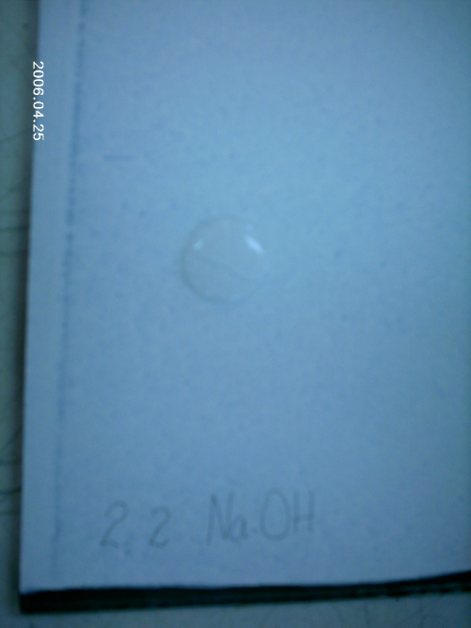 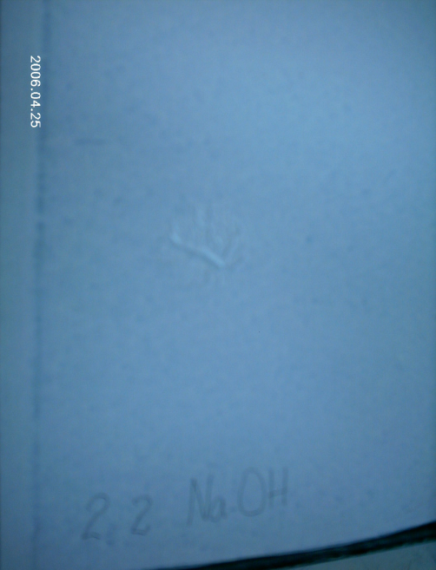

FIGURA 4.3: Resultados de la Prueba de resistencia al álcalis de la muestra A.2

Resistencia a la Abrasión ASTM D-2486

A continuación se exponen los valores promedios de esta prueba:

TABLA 26

Resistencia a la Abrasión. Muestra tipo A

|  |  |  |
| --- | --- | --- |
| Muestra A | Promedio Punto Inicial  (ciclos) | Promedio Punto Final (ciclos) |
|
| A.0 | 393 | 497 |
| A.2 | 813 | 993 |
| A.4 | 266 | 377 |
| A.6 | 615 | 733 |
| A.8 | 282 | 445 |
| A.1 | 190 | 339 |
| A.3 | 283 | 363 |
| A.5 | 282 | 368 |
| A.7 | 295 | 463 |
| A.9 | 233 | 414 |

TABLA 27

Resistencia a la Abrasión. Muestra tipo B

|  |  |  |
| --- | --- | --- |
| Muestra B | Promedio Punto Inicial (ciclos) | Promedio Punto Final (ciclos) |
|
| B.0 | 162 | 310 |
| B.2 | 218 | 330 |
| B.4 | 400 | 511 |
| B.6 | 349 | 463 |
| B.8 | 349 | 491 |
| B.1 | 139 | 238 |
| B.3 | 163 | 214 |
| B.5 | 79 | 142 |
| B.7 | 285 | 406 |
| B.9 | 152 | 308 |

Para mejor apreciación de resultados se presentan tabla de Ranking de las muestras:

TABLA 28

Ranking de la Prueba de Abrasión

|  |  |  |
| --- | --- | --- |
|  | Cabuya | Tagua |
| Resistencia  a la Abrasión | A.2>A.0>A.4 | A.6>A.0>A.8 |
| A.3>A.5>A.1 | A.7>A.9>A.1 |
| B.4>B.2>B.0 | B.8>B.6>B.0 |
| B.3>B.1>B.5 | B.7>B.9>B.1 |

Las muestras A.2 y A.6, han sobresalido en esta prueba, mejorando la calidad de la pintura de referencia A.0, superándolas en más de un 100%, aumentando los ciclos de resistencia hasta lograr su desgaste total. En cambio, las muestras A.3 y A.7, han superado en más de un 50% a la muestra de referencia A.1, viendo que aparece un patrón de comportamiento entre las fibras y pintura de tipo A, sin el requerimiento de Silane para mejorar esta propiedad.

Hay que tomar en cuenta que la presencia de las fibras en la pintura de tipo A con agua, han mejorado su resistencia a la abrasión.

Las muestras B.4 y B.8, han sobresalido, con un rendimiento de soporte de desgaste mayor al 100% de la pintura de referencia B.0, indicando una interacción entre los componentes de la pintura de tipo B y el Silane. Además la presencia de fibras en este tipo de pintura sin agua ha favorecido a la prueba de abrasión. Pero, las muestras B.7 y B.3, mejoran esta propiedad en la pintura diluida en agua, siendo más notorio la primera muestra, indicando que la presencia de agua no afecta mucho la interacción entre el Silane y la pintura.

La muestra B.5, ha resaltado por su bajo ciclo soportado antes de llegar a su desgaste definitivo, con un porcentaje de 40.42% menor al de la muestra de referencia B.0, siendo así una pintura con poca capacidad de soportar medios agresivos y diferentes tipos de erosiones.

En la figura 4.4 se puede apreciar los resultados de la prueba de abrasión.

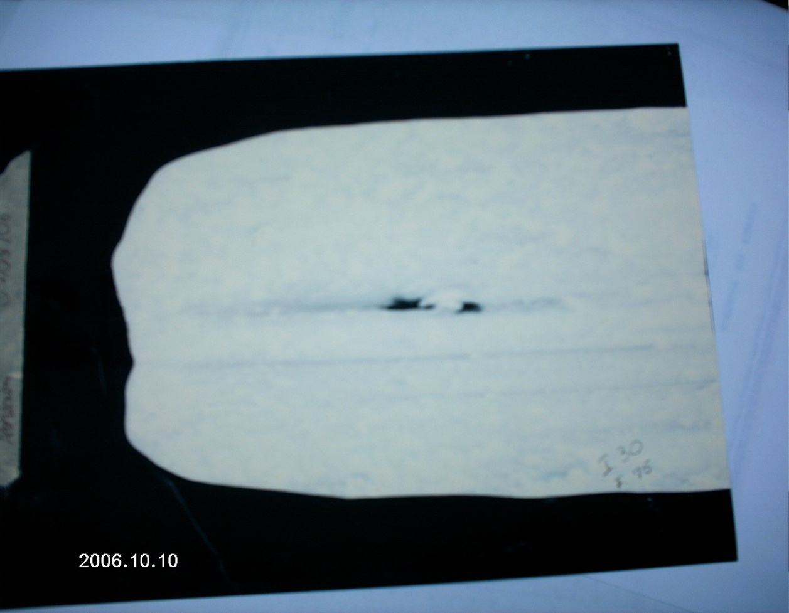 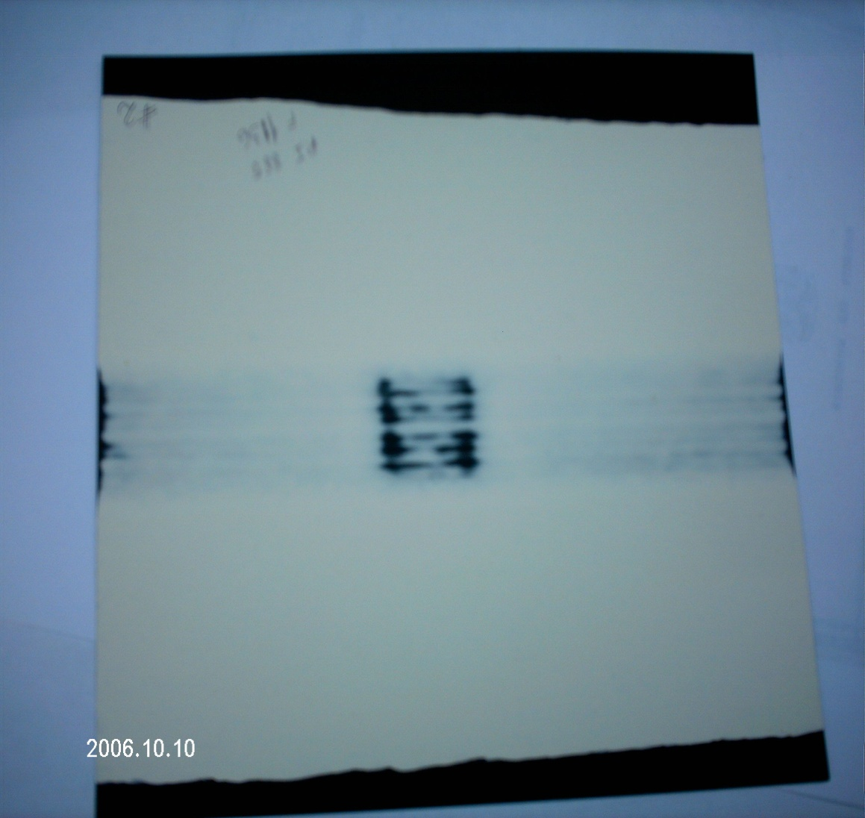

(b)

FIGURA 4.4. Prueba de Abrasión (a) A.2 (b) B.5

Resistencia a la Estabilidad Acelerada INEN-1540

A continuación se exponen los resultados que se recopilaron durante el desarrollo de esta prueba:

TABLA 29

Estabilidad Acelerada. Muestra A.

|  |  |  |  |  |
| --- | --- | --- | --- | --- |
| Muestra A | Viscosidad inicial promedio (KU) | Viscosidad final promedio (KU) | Variación de viscosidad | Sedimentación promedio |
|
| A.0 | 121 | 128 | 7 | 9,5 |
| A.2 | 135 | 132 | 3 | 10 |
| A.4 | 128 | 126 | 2 | 9 |
| A.6 | 124 | 117 | 7 | 10 |
| A.8 | 112 | 109 | 3 | 10 |
| A.1 | 92 | 97 | 5 | 9,5 |
| A.3 | 109 | 110 | 1 | 9 |
| A.5 | 104 | 103 | 1 | 9 |
| A.7 | 95 | 87 | 8 | 10 |
| A.9 | 88 | 83 | 5 | 10 |

TABLA 30

Estabilidad Acelerada. Muestra B.

|  |  |  |  |  |
| --- | --- | --- | --- | --- |
| Muestra B | Viscosidad inicial promedio (KU) | Viscosidad final promedio (KU) | Variación de viscosidad | Sedimentación promedio |
|
| B.0 | 101,50 | 107,50 | 6 | 9,50 |
| B.2 | 119,00 | 107 | 12 | 9,00 |
| B.4 | 124,67 | 127,67 | 3 | 9,00 |
| B.6 | 98,67 | 68,00 | 31 | 9,00 |
| B.8 | 90,33 | 93,33 | 3 | 10,00 |
| B.1 | 91,00 | 85,00 | 6 | 9,00 |
| B.3 | 99,00 | 100,00 | 1 | 8,67 |
| B.5 | 103,67 | 99,00 | 5 | 8,00 |
| B.7 | 79,00 | 61,67 | 17 | 8,00 |
| B.9 | 72,00 | 74,33 | 2 | 10,00 |

Para mayor apreciación de resultados se presentan tabla de Ranking de las muestras:

TABLA 31

Ranking de la prueba de Estabilidad Acelerada

|  |  |  |
| --- | --- | --- |
|  | Cabuya | Tagua |
| Estabilidad Acelerada (Variación de viscosidad) | A.4<A.2<A.0 | A.8<A.6<A.0 |
| A.3<A.5<A.1 | A.9<A.1<A.7 |
| B.4<B.0<B.2 | B.8<B.0<B.6 |
| B.3<B.5<B.1 | B.9<B.1<B.7 |

Las muestras A.4 y A.8, B.4 y B.8, poseen menor variación que las muestras de referencias, indicando con ello que el tratamiento de las fibras con Silane ha influido favorablemente en la Estabilidad de la pintura.

Las muestras A.6 y A.7, B.6 y B.7, manifiestan mayor variación de viscosidad, pero en especial la muestra B.6, con lo que se puede señalar que la presencia de Tagua sin tratamiento da inestabilidad a las pinturas, sin importar los componentes de las pinturas. Esta variación es muy negativa en las muestras B.6 y B.7, porque se encuentra fuera de los rangos permisibles por la norma INEN 1544, y por ello no sería conveniente producir, debido a la tendencia de perderse o dañarse durante su tiempo de almacenamiento, y además no cumplen con el valor de viscosidad para poder realizar aplicaciones que debe realizar una pintura.

Las muestras A.3 y A.5, B.3 y B.5, A.9 y A.7, B.9 y B.7, tienen la misma tendencia de comportamiento de variación de viscosidad, resaltando las muestras A.3 y B.3, con la menor variación de viscosidad, siendo así las muestras más estables.

Vemos como ha influido el material de carga aplicada, y la pintura, siendo el uso de fibra de cabuya con ambos tratamientos y con un porcentaje de 15% de agua, mostrando resultados aceptables para su uso, caso contrario se ve en el comportamiento con la semilla de tagua.

Sin embargo, también existe el análisis cualitativo de las muestras, es decir el aspecto visual de la pintura, como son su color y olor, ya que su presentación mucho, poco ó nada pastoso dependen del valor de su viscosidad. Los resultados adquiridos fueron muy buenos en todas las muestras, ya que todas permanecieron con esas características inalterables, sin embargo hay que acotar que las pinturas de tagua con y sin tratamientos se perdieron al mes de preparación, a pesar del tratamiento al cual fueron expuestas las muestras.

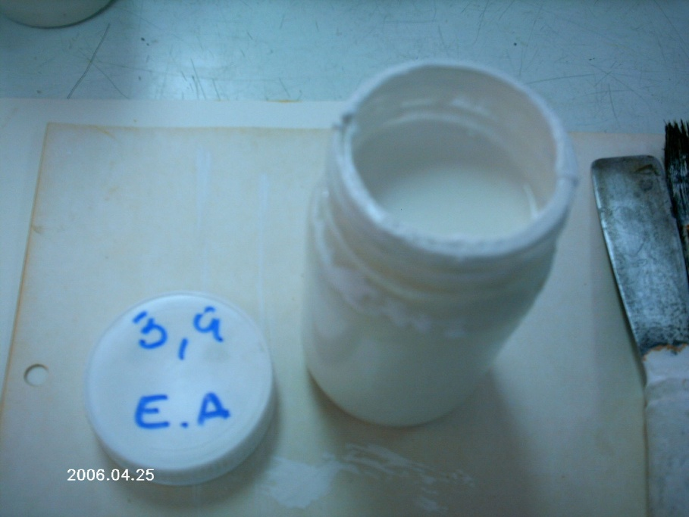 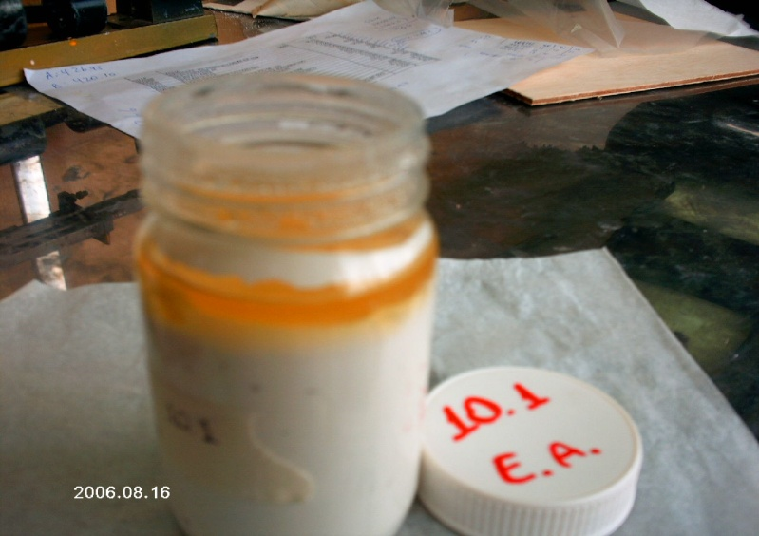

(a) (b)

FIGURA 4.5. Estabilidad Acelerada. (a) A.3 (b) B.6

Se puede apreciar resultados de esta prueba en la figura 4.5, donde A.3 se muestra excelente y B.6 con demasiada sedimentación.

Resistencia al Lavado INEN-1543

Esta prueba se la ha realizado de manera subjetiva, basándose en su presentación y mantenimiento de la pintura después de haber sido sometida al lavado, como podremos ver a continuación en las siguientes tablas:

TABLA 32

Resistencia al lavado. Muestra A.

|  |  |
| --- | --- |
| Muestra A | Ciclo de Lavado |
| A.0 | 25 |
| A.2 | 61 |
| A.4 | 50 |
| A.6 | 25 |
| A.8 | 25 |
| A.1 | 25 |
| A.3 | 50 |
| A.5 | 50 |
| A.7 | 25 |
| A.9 | 25 |

TABLA 33

Resistencia al Lavado. Muestra B.

|  |  |
| --- | --- |
| Muestra B | Ciclo de Lavado |
| B.0 | 25 |
| B.2 | 25 |
| B.4 | 25 |
| B.6 | 25 |
| B.8 | 25 |
| B.1 | 25 |
| B.3 | 25 |
| B.5 | 25 |
| B.7 | 25 |
| B.9 | 37,5 |

Los resultados de esta prueba son favorables en las muestras de tipo B, porque se presentan en menor grado los defectos después de aplicada la mancha, quedando lo más limpia posible, a pesar de que la muestra B.9, es la que sale de la excepción requiriendo mayor ciclo de lavado que la muestra de referencia, para alcanzar su nivel de limpieza.

Analizando las muestras del tipo A, tenemos valores no favorables, debido a que la muestras con cargas de cabuya, indistintamente de su tratamiento, requirieron más de 25 ciclos de lavado para alcanzar un alto nivel de limpieza, a pesar de que no alcanzaron una limpieza total, incluyendo además las muestras de referencias, dando a conocer la tendencia de fallar cuando son expuestas a manchas, con pocas posibilidades de que ésta sea eliminada, a pesar de aumentar los ciclos lavados, ocasionado por el tamaño de la partícula, provocando una superficie rugosa, caso contrario se manifestó con la tagua, ya que su tamaño de partícula no provocaba tanta rugosidad como la cabuya, facilitando la limpieza de las muestras.

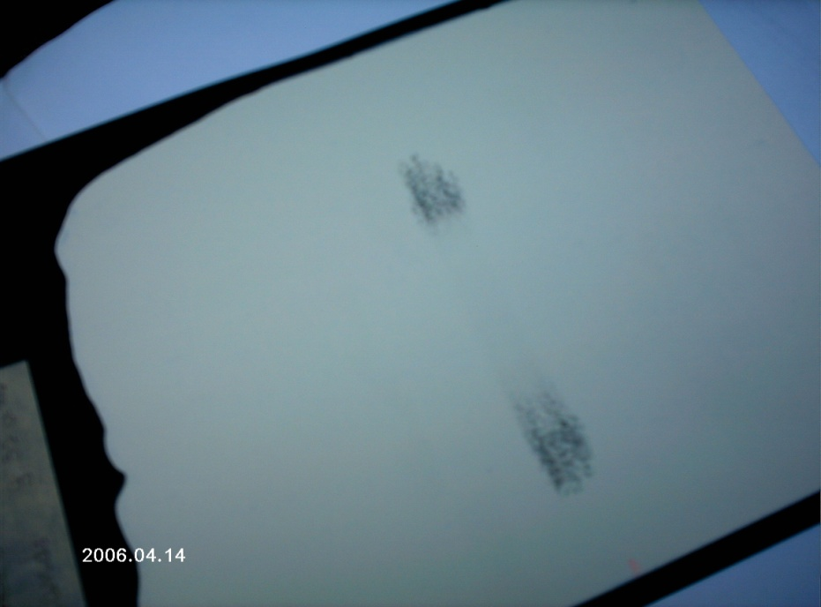 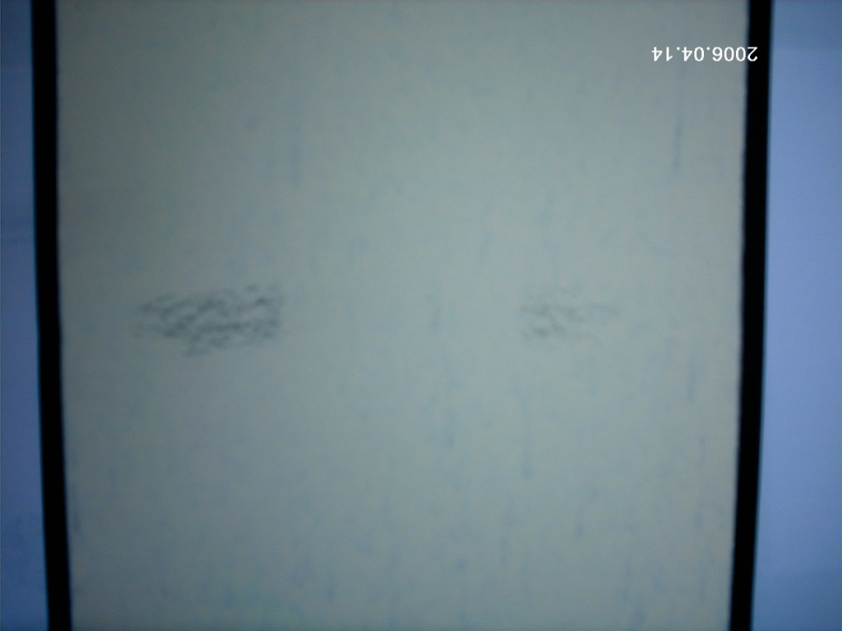

(a) (b)

FIGURA 4.6. Prueba de Lavado (a) A.2, (b) B.2.

En la figura 4.6, podemos apreciar las lenetas después de la prueba de Lavado, notando claramente las manchas en ciertas muestras y una limpieza total en las otras.

Resistencia al Intemperie INEN 1541

En esta prueba se analizó la capacidad de recubrimiento de las pinturas al ser aplicadas, dando la siguiente variación:

1, Sustratos con falta de recubrimiento.

2, Exceso de pintura.

3, Cumplen la finalidad de recubrimiento.

Las aplicaciones con dos manos de aplicación de pinturas, presentaron estupendas respuestas, pero aquellos que fueron sometidos a una mano de aplicación les faltaron recubrimiento, y las sometidas a tres manos de pinturas presentaron exceso de recubrimiento. Concluyendo así que lo idóneo a la hora de aplicar pintura con brocha es hacerlo con dos manos de aplicación de la misma.

Hay que tomar en cuenta otros aspectos durante la aplicación, siendo en el caso de las pinturas que tienen cargas de cabuya indistintamente del tratamiento aplicado son difíciles de aplicar, por lo que debido al uso de brocha se pierde parte de la fibra, provocando un desorden, presentación poco homogénea de su distribución en el sustrato, dándole una nueva contextura, pero de poco alcance por la dificultad de aplicarlo con brocha. Por otra parte, tenemos las pinturas con tagua, las cuales no manifestaron problema al ser aplicadas, ya que el tamaño de la partícula, resulta ser favorable en la mezcla con la pintura y se acopla muy bien, tanto así que se nota muy leve los granos dispersos en la pintura a simple vista, pero con el tacto uno puede sentir su presencia.

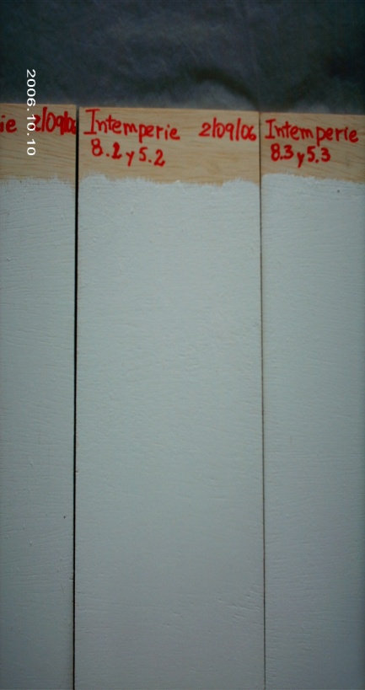 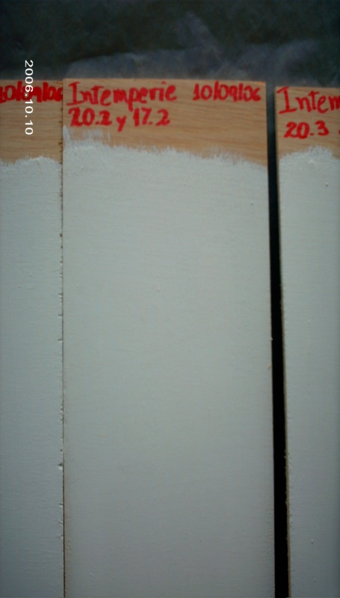

(a) (b)

FIGURA 4.7 Muestras de la Resistencia al Intemperie (a)

Muestra con Cabuya (b) Muestra con Tagua.

En la figura 4.7, tenemos una demostración del resultado de la prueba de Resistencia al Intemperie.

Resistencia al Cambio de Temperatura INEN-1538

En las siguientes tablas se exponen los resultados de esta prueba:

TABLA 34

Cambio de Temperatura. Muestra A

|  |  |  |  |  |
| --- | --- | --- | --- | --- |
| Muestra A | Viscosidad inicial promedio (KU) | Viscosidad final promedio (KU) | Diferencia de Viscosidad | Promedio de Sedimentación |
|
| A.0 | 120,5 | 130,0 | 9,5 | 10 |
| A.2 | 135,3 | 133,7 | 1,6 | 10 |
| A.4 | 127,7 | 129,3 | 1,6 | 10 |
| A.6 | 123,3 | 121,3 | 2,0 | 10 |
| A.8 | 112,0 | 109,7 | 2,3 | 10 |
| A.1 | 97,0 | 97,0 | 0,0 | 10 |
| A.3 | 111,3 | 107,3 | 4,0 | 10 |
| A.5 | 104,3 | 106,0 | 1,7 | 10 |
| A.7 | 95,0 | 90,3 | 4,7 | 10 |
| A.9 | 88,0 | 85,0 | 3,0 | 10 |

TABLA 35

Cambio de Temperatura. Muestra B

|  |  |  |  |  |
| --- | --- | --- | --- | --- |
| Muestra B | Viscosidad inicial promedio (KU) | Viscosidad final promedio (KU) | Diferencia de Viscosidad | Promedio de Sedimentación |
|
| B.0 | 105,5 | 108,5 | 3,0 | 10 |
| B.2 | 119,7 | 103,0 | 16,7 | 9 |
| B.4 | 124,7 | 119,7 | 5,0 | 10 |
| B.6 | 96,0 | 68,0 | 28,0 | 8 |
| B.8 | 91.3 | 87.0 | 4.3 | 10 |
| B.1 | 87,0 | 85,5 | 1,5 | 10 |
| B.3 | 99,7 | 99,7 | 0,0 | 9 |
| B.5 | 102,0 | 100,0 | 2,0 | 10 |
| B.7 | 79,0 | 59,7 | 19,3 | 9 |
| B.9 | 72,0 | 72,3 | 0,3 | 10 |

Se expone a continuación un Ranking de estos resultados en la siguiente tabla:

TABLA 36

Ranking de prueba de Cambio de Temperatura

|  |  |  |
| --- | --- | --- |
|  | Cabuya | Tagua |
| Cambio de Temperatura (Variación de viscosidad) | A.4<A.2<A.0 | A.8<A.6<A.0 |
| A.1<A.5<A.3 | A.1<A.9<A.7 |
| B.0<B.4<B.2 | B.0<B.8<B.6 |
| B.3<B.1<B.5 | B.9<B.1<B.7 |

Las muestras B.6 y B.7, manifiestan mayor variación de viscosidad, pero en especial la muestra B.6, con lo que se puede señalar que la presencia de Tagua sin tratamiento ocasiona inestabilidad a la pintura de tipo B, sin importar los componentes de la pintura. Esta variación es muy negativa en las muestras B.6 y B.7, porque se encuentra fuera de los rangos permisibles por la norma INEN 1544, y por ello no sería conveniente producirla, pueden perderse o dañarse durante su tiempo de almacenamiento, y no cumplen con el valor de viscosidad para poder realizar aplicaciones que debe realizar una pintura. Hay que notificar que semejante resultado se obtuvo en la prueba de Estabilidad Acelerada, confirmando con ello que las muestras B.6 y B.7, dan poca estabilidad de almacenamiento y una presentación considerable de sedimentación baja, teniendo con ello una tendencia de no ser buena pintura.

En esta prueba tenemos resultados muy favorables en las muestras A.1 y B.3, porque la variación de viscosidad es la perfecta, 0, sin embargo para definir la de mejor características nos basamos en el valor de su grado de sedimentación, siendo así la muestra A.1, de muchas mejores características que las demás.

En las muestras de pinturas de tipo A sin presencia de agua, hizo efecto positivos la intervención de fibras en la estabilidad de la muestra, pero no pasó lo mismo con aquellas muestras en la que se tenía porcentaje de Agua, se mantuvo mucho mejor la muestra con agua y sin fibras. Las muestras de tipo B no fueron influidas por la presencia de fibras durante el desarrollo de esta prueba.

No hay que olvidarse del análisis cualitativo de las muestras como son su color y olor, los cuales se mantuvieron constantes durante el desarrollo de la misma, con características comunes en las muestras con fibra de Cabuya, como era el aspecto espeso, cortado y pastoso, mientras que en las de contenido de Tagua, tenían aspecto brumoso, cortado y pastoso, indicando además que la vida de almacenamiento de estas pinturas con Tagua duraron un mes de almacenamiento.

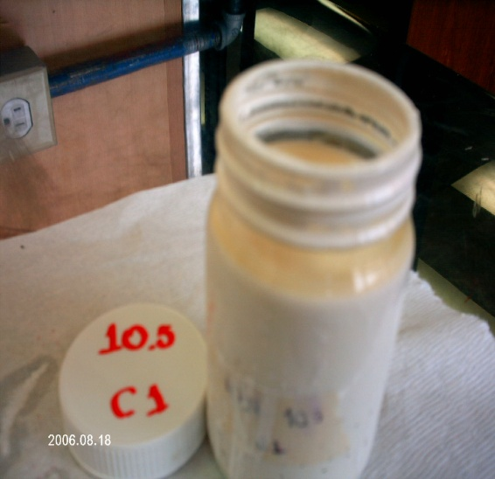 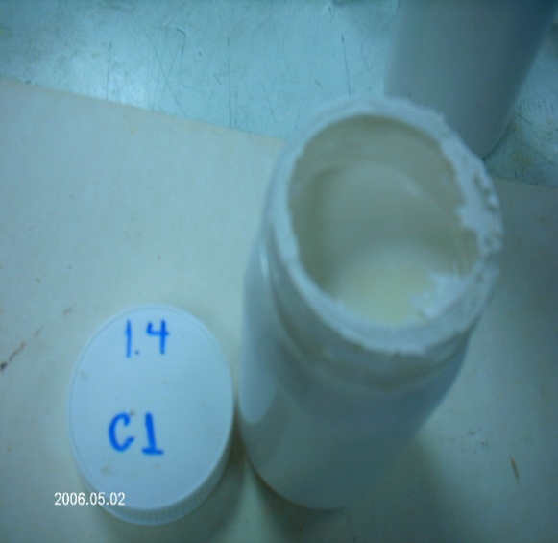 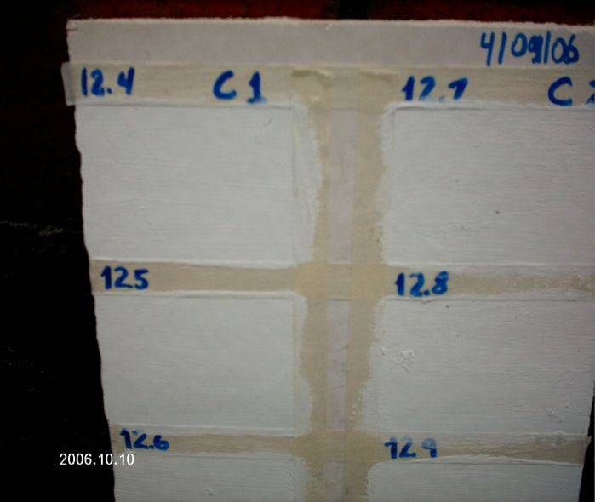

(a) (b) (c)

FIGURA 4.8: Cambio de Temperatura (a) B.6, (b) B.3 (c) Aplicación.

Se presenta en la figura 4.8, los resultados notables del grado de sedimentación en las muestras, y una aplicación de la prueba.

Referente a la aplicación, en cada una de ellas no hubo dificultad, es más el secado era casi de inmediato una vez hecha la aplicación.

Prueba de Densidad ASTM D-1475

Las tablas a continuación manifiestan los resultados de la prueba de densidad de las muestras:

TABLA 37

Prueba de Densidad. Muestra A.

|  |  |
| --- | --- |
| Muestra A | lbs. / gls. |
| A.0 | 11,64 |
| A.2 | 11,479 |
| A.4 | 11,297 |
| A.6 | 11,613 |
| A.8 | 11,51 |
| A.1 | 11,08 |
| A.3 | 10,893 |
| A.5 | 10,947 |
| A.7 | 11,23 |
| A.9 | 11,19 |

TABLA 38

Prueba de Densidad. Muestra B.

|  |  |
| --- | --- |
| Muestra B | lbs. / gls. |
| B.0 | 11,8 |
| B.2 | 11,291 |
| B.4 | 11,392 |
| B.6 | 11,77 |
| B.8 | 11,5 |
| B.1 | 11,18 |
| B.3 | 10,967 |
| B.5 | 11,034 |
| B.7 | 11,31 |
| B.9 | 11,13 |

En las pruebas de densidad se trabajaron con facilidad las muestras con cargas de cabuya independientemente de tratamiento aplicado, porque no presentaban brumos, pero en las muestras de contenido de tagua, había que tener más cuidados, porque la pintura de por sí tenía brumos y esto se manifestaba al colocar la pintura en el picnómetro y se debía esperar que salga la mayor cantidad de aire acumulado en el instrumento.

Las muestras de mayor densidad son B.0 y B.6, y los de menor densidad son las muestras A.3 y A.5. La variación de densidad es muy pequeña en todas las muestras.

Prueba de Viscosidad ASTM D-2196

Para tener un mejor análisis de las gráficas expuestas es necesario incursionar en el estudio de la reología de las suspensiones, emulsiones, poli-enlace y bloques de polímeros, con la presencia de dos fases, al referirnos el estudio con las fibras de cabuya, podemos indicar estas fases así, de fluido y de partículas de filamentos, y al hacerlo con respecto al polvo de tagua, de fluido y de partícula de esferas. A continuación se presenta las tablas de datos:

TABLA 39

Fibra de Cabuya (Alcalinización y Blanqueo), Muestra A.

|  |  |  |
| --- | --- | --- |
| Porcentaje de fibra % | Viscosidad (KU) |     Práctico |
|
| 0,00% | 126,33 | 1,00 |
| 1,00% | 128,00 | 1,01 |
| 5,00% | 131,33 | 1,04 |
| 10,00% | 135,67 | 1,07 |
| 20,00% | 132,50 | 1,05 |

TABLA 40

Fibra de Cabuya (Alcalinización y Blanqueo) y 15% de Agua, Muestra A.

|  |  |  |
| --- | --- | --- |
| Porcentaje de fibra % | Viscosidad (KU) |     Práctico |
|
| 0,00% | 98,00 | 1,00 |
| 1,00% | 99,33 | 1,01 |
| 5,00% | 105,33 | 1,07 |
| 10,00% | 112,67 | 1,15 |
| 20,00% | 123,00 | 1,26 |

TABLA 41

Fibra de Cabuya (Alcalinización y Organo-Silane), Muestra A.

|  |  |  |
| --- | --- | --- |
| Porcentaje de fibra % | Viscosidad (KU) |     Práctico |
|
| 0,00% | 123,67 | 1,00 |
| 1,00% | 123,33 | 1,00 |
| 5,00% | 126,67 | 1,02 |
| 10,00% | 132,00 | 1,07 |
| 20,00% | 137,67 | 1,11 |

TABLA 42

Fibra de Cabuya (Alcalinización y Organo-Silane) y 15% de Agua, Muestra A.

|  |  |  |
| --- | --- | --- |
| Porcentaje de fibra % | Viscosidad (KU) |     Práctico |
|
| 0,00% | 94,33 | 1,00 |
| 1,00% | 95,67 | 1,01 |
| 5,00% | 102,33 | 1,08 |
| 10,00% | 107,33 | 1,14 |
| 20,00% | 116,67 | 1,24 |

TABLA 43

Fibra de Tagua, Muestra A.

|  |  |  |  |  |
| --- | --- | --- | --- | --- |
| Porcentaje de fibra % | Viscosidad (KU) |     Práctico |  |     Teórico |
|
| 0,00% | 121,67 | 1,00 | 121,67 | 1 |
| 1,00% | 123,00 | 1,01 | 124,71 | 1,025 |
| 5,00% | 130,33 | 1,07 | 136,88 | 1,125 |
| 10,00% | 140,67 | 1,16 | 152,08 | 1,25 |

TABLA 44

Fibra de Tagua y 15% de Agua, Muestra A.

|  |  |  |  |  |
| --- | --- | --- | --- | --- |
| Porcentaje de fibra % | Viscosidad (KU) |     Práctico |  |     Teórico |
|
| 0,00% | 90,33 | 1,00 | 90,33 | 1 |
| 1,00% | 92,00 | 1,02 | 92,59 | 1,025 |
| 5,00% | 98,00 | 1,08 | 101,63 | 1,125 |
| 10,00% | 105,00 | 1,16 | 112,92 | 1,25 |

TABLA 45

Fibra de Tagua (Organo-Silane), Muestra A.

|  |  |  |  |  |
| --- | --- | --- | --- | --- |
| Porcentaje  de fibra % | Viscosidad  (KU) |     Práctico |  |     Teórico |
|
| 0,00% | 118,67 | 1,00 | 118,67 | 1 |
| 1,00% | 117,33 | 0,99 | 121,63 | 1,025 |
| 5,00% | 118,67 | 1,00 | 133,50 | 1,125 |
| 10,00% | 121,00 | 1,02 | 148,33 | 1,25 |

TABLA 46

Fibra de Tagua (Organo-Silane) y 15% de Agua, Muestra A.

|  |  |  |  |  |
| --- | --- | --- | --- | --- |
| Porcentaje  de fibra % | Viscosidad  (KU) |     Práctico |  |     Teórico |
|
| 0,00% | 91,33 | 1,00 | 91,33 | 1 |
| 1,00% | 91,00 | 1,00 | 93,62 | 1,025 |
| 5,00% | 92,00 | 1,01 | 102,75 | 1,125 |
| 10,00% | 93,33 | 1,02 | 114,17 | 1,25 |

TABLA 47

Fibra de Cabuya (Alcalinización y Blanqueo), Muestra B.

|  |  |  |
| --- | --- | --- |
| Porcentaje de fibra % | Viscosidad (KU) |     Práctico |
|
| 0,00% | 110,33 | 1,00 |
| 1,00% | 112,00 | 1,02 |
| 5,00% | 116,67 | 1,06 |
| 10,00% | 121,67 | 1,10 |
| 20,00% | 128,33 | 1,16 |

TABLA 48

Fibra de Cabuya (Alcalinización y Blanqueo) y 15% de Agua, Muestra B.

|  |  |  |
| --- | --- | --- |
| Porcentaje de fibra % | Viscosidad (KU) |     Práctico |
|
| 0,00% | 83,00 | 1,00 |
| 1,00% | 84,00 | 1,01 |
| 5,00% | 93,00 | 1,12 |
| 10,00% | 99,00 | 1,19 |
| 20,00% | 110,00 | 1,33 |

TABLA 49

Fibra de Cabuya (Alcalinización y Organo-Silane), Muestra B.

|  |  |  |
| --- | --- | --- |
| Porcentaje de fibra % | Viscosidad (KU) |     Práctico |
|
| 0,00% | 107,00 | 1,00 |
| 1,00% | 107,00 | 1,00 |
| 5,00% | 116,67 | 1,09 |
| 10,00% | 125,67 | 1,17 |
| 20,00% | 135,67 | 1,27 |

TABLA 50

Fibra de Cabuya (Alcalinización y Organo-Silane) y 15% de Agua, Muestra B.

|  |  |  |
| --- | --- | --- |
| Porcentaje de fibra % | Viscosidad (KU) |     Práctico |
|
| 0,00% | 88,33 | 1,00 |
| 1,00% | 88,00 | 1,00 |
| 5,00% | 96,00 | 1,09 |
| 10,00% | 103,00 | 1,17 |
| 20,00% | 112,67 | 1,28 |

TABLA 51

Fibra de Tagua, Muestra B.

|  |  |  |  |  |
| --- | --- | --- | --- | --- |
| Porcentaje  de fibra % | Viscosidad  (KU) |     Práctico |  |     Teórico |
|
| 0,00% | 109,00 | 1,00 | 109,00 | 1,000 |
| 1,00% | 110,00 | 1,01 | 111,73 | 1,025 |
| 5,00% | 117,00 | 1,07 | 122,63 | 1,125 |
| 10,00% | 130,00 | 1,19 | 136,25 | 1,250 |

TABLA 52

Fibra de Tagua y 15% de Agua, Muestra B.

|  |  |  |  |  |
| --- | --- | --- | --- | --- |
| Porcentaje  de fibra % | Viscosidad  (KU) |     Práctico |  |     Teórico |
|
| 0,00% | 81,00 | 1,00 | 81,00 | 1,000 |
| 1,00% | 82,00 | 1,01 | 83,03 | 1,025 |
| 5,00% | 88,00 | 1,09 | 91,13 | 1,125 |
| 10,00% | 94,00 | 1,16 | 101,25 | 1,250 |

TABLA 53

Fibra de Tagua (Organo-Silane), Muestra B.

|  |  |  |  |  |
| --- | --- | --- | --- | --- |
| Porcentaje  de fibra % | Viscosidad  (KU) |     Práctico |  |     Teórico |
|
| 0,00% | 97,00 | 1,00 | 97,00 | 1,000 |
| 1,00% | 95,67 | 0,99 | 99,43 | 1,025 |
| 5,00% | 98,33 | 1,01 | 109,13 | 1,125 |
| 10,00% | 99,67 | 1,03 | 121,25 | 1,250 |

TABLA 54

Fibra de Tagua (Organo-Silane) y 15% de Agua, Muestra B.

|  |  |  |  |  |
| --- | --- | --- | --- | --- |
| Porcentaje  de fibra % | Viscosidad  (KU) |     Práctico |  |     Teórico |
|
| 0,00% | 79,00 | 1,00 | 79,00 | 1,000 |
| 1,00% | 75,00 | 0,95 | 80,98 | 1,025 |
| 5,00% | 77,67 | 0,98 | 88,88 | 1,125 |
| 10,00% | 78,67 | 1,00 | 98,75 | 1,250 |

El comportamiento del fluido de partículas rígidas de suspensiones en líquidos es importante en un sistema de relleno, siendo este nuestro caso, al analizar con la presencia de cabuya y tagua en la pintura. Esta importancia radica al menos en dos puntos:

Muchas técnicas de fabricación para los compuestos involucran el flujo de suspensiones de líquidos o los polímeros fundido.

La mayoría de las teorías del módulo de compuestos tiene su origen en la teoría de la viscosidad de suspensiones.

La teoría de sistemas compuestos empieza con la Ecuación de Einstein, demostrando que la viscosidad de suspensiones diluidas de partículas esféricas rígidas es (91):

 (Ec. 4.1)

En donde:

  Viscosidad de la suspensión (relleno)

 Viscosidad de la matriz.

 Constante de Einstein.

  Porcentaje de volumen de relleno.

El coeficiente de Einstein es 2.5 para partículas esféricas rígidas si no hay fricción o deslizamiento del líquido en la superficie de la partícula esférica, pero si hay deslizamiento del líquido en la superficie de la esfera será de 1.

La Ecuación de Einstein es válida solo en concentraciones bajas. En concentraciones altas han sido propuestas muchas ecuaciones, pero ninguna tan certera como la de Money (67):



FIGURA 4.9: Prueba de Viscosidad (Datos Reales Con Fibra de Cabuya, Muestra A)



FIGURA 4.10: Prueba de Viscosidad (Datos Reales Con Fibra de Tagua, Muestra A)



FIGURA 4.11. Prueba de Viscosidad (Datos Reales Con Fibra de Cabuya, Muestra B)



FIGURA 4.12. Prueba de Viscosidad (Datos Reales Con Fibra de Tagua, Muestra B)

 (Ec. 4.2)

En donde m, es la máxima fracción de empaquetamiento que se obtiene de la siguiente relación (67):

 (Ec. 4.3)

Este valor se lo puede obtener teóricamente de la Tabla 55 de Máxima fracción de Empaquetamiento de m, según el tipo de empaquetamiento en nuestro caso, podemos catalogarlo de la siguiente manera:

TABLA 55

Máxima Fracción de Empaquetamiento (67)

|  |  |  |
| --- | --- | --- |
| Máxima Fracción de Empaquetamiento  m | | |
| Partículas | Tipo de empaquetamiento | m |
| Esféricas | Empaquetamiento hexagonal cerrado | 0,741 |
| Cúbica centrada en la cara | 0,741 |
| Cúbica centrada en el cuerpo | 0,6 |
| Cúbica simple | 0,524 |
| Empaquetamiento aleatorio cerrado, no algomerado | 0,632 |
| Empaquetamiento aleatorio suelto, no algomerado | 0,601 |
| Empaquetamiento alaetorio cerrado, aglomerado | 0,37 |
| Fibras | Empaquetamiento hexagonal paralelo | 0,907 |
| Empaquetamiento paralelo cúbico | 0,785 |
| Empaquetamiento aleatorio paralelo | 0,85 |
| Orientación aleatoria | 0,52(?) |

Para partículas esféricas, Tagua, un empaquetamiento aleatorio y no aglomerado, cuyo valor sería 0.632.

Para partículas de fibras, Cabuya, un empaquetamiento aleatorio, cuyo valor sería 0.52.

Los valores de kE y m pueden derivarse de la teoría, siendo los más cercanos los logrados a menudo asignándoles valores empíricos, que son algo diferente de los valores teóricos.

Las gráficas 4.9 y 4.11, tienen un comportamiento similar entre sí, es decir, una misma tendencia, las muestras que poseen solvente, siendo en este caso agua, tienen una mayor tendencia creciente, siendo la de mayor percepción las muestras de Cabuya con tratamiento de Alcalinización y Blanqueo, y en las muestras que no poseen solventes, es notable el crecimiento de la curva para las muestras de Cabuya con tratamiento de Alcalinización y Silane. Con estos resultados, podemos ver que la intervención de solventes si influye bastante en el comportamiento del esfuerzo cortante en el fluido para el análisis de su viscosidad, sin menospreciar el previo tratamiento que se le ha realizado a las fibras, buscando una compatibilidad en la nueva mezcla obtenida, para la facilidad de su manejo durante el desarrollo de estas pruebas. Confirmando con ello, el porque resulta más sencillo trabajar en la práctica con las muestras de Cabuya con tratamiento de Alcalinización y Silane, con respecto a las demás muestras, que poseen Cabuya, por tener menor viscosidad.

Las gráficas 4.10 y 4.12, tienen un comportamiento similar. En las muestras de tipo A y B, vemos que las que poseen mayor valor de relación de viscosidad son las muestras preparadas con Tagua sin tratamiento con Organo-Silano, mientras que aquellas que fueron tratadas con Organo-Silane manifiestan menor relación de viscosidad, indicando así que la presencia del Organo Silano ha influido en la viscosidad, pero de manera negativa en las muestras de tipo B, porque los de valores de KU son menores a los establecidos por la norma INEN 1544, teniendo así una mezcla que pierde las características de pintura por su baja viscosidad. En la práctica fue difícil elaborar las mezcla con tagua tratada con Organo-Silane, por su presentación, llevando más tiempo conseguir la homogeneidad de la mezcla.

Sin embargo, al reemplazar en la Ecuación de Einstein en las muestras con Tagua, sus valores teóricos se dispersan mucho de los obtenidos prácticamente, indicando con ello, que kE no está trabajando con un valor de 2.5, manifestando la existencia de fricción en la superficie de las partículas y el fluido, y que además la curva teórica mantiene la misma tendencia en los todos los casos expuestos, siendo este un comportamiento lineal.

Prueba de medición de pH.

Se expone los resultados de la medición de pH de las muestras en las diferentes situaciones expuestas, como ya antes mencionadas, Cambio de Temperatura y Estabilidad Acelerada, adquiriendo resultados que nos pueden ayudar a determinar el comportamiento inestable de algunas de las muestras durante el desarrollo de las diferentes pruebas, a través de las siguientes tablas de datos:

TABLA 56

Medición de pH. Muestra A.

|  |  |  |  |
| --- | --- | --- | --- |
|  | Promedio | | |
| Muestra | Varios | Estabilidad Acelerada | Cambio de Temperatura |
| A.0 | 8,44 | 8,44 | 8,41 |
| A.2 | 8,60 | 8,41 | 8,56 |
| A.4 | 8,30 | 8,34 | 8,33 |
| A.6 | 8,13 | 8,14 | 8,17 |
| A.8 | 8,38 | 8,29 | 8,34 |
| A.1 | 8,52 | 8,45 | 8,29 |
| A.3 | 8,34 | 8,02 | 8,44 |
| A.5 | 8,39 | 8,38 | 8,39 |
| A.7 | 6,70 | 8,24 | 8,01 |
| A.9 | 7,16 | 7,82 | 6,86 |

TABLA 57

Medición de pH. Muestra B.

|  |  |  |  |
| --- | --- | --- | --- |
|  | Promedio | | |
| Muestra | Varios | Estabilidad Acelerada | Cambio de Temperatura |
| B.0 | 8,34 | 7,94 | 7,95 |
| B.2 | 7,79 | 8,03 | 7,86 |
| B.4 | 7,65 | 7,54 | 7,76 |
| B.6 | 6,08 | 6,24 | 6,04 |
| B.8 | 6,03 | 6,24 | 5,92 |
| B.1 | 7,94 | 7,98 | 8,05 |
| B.3 | 8,05 | 7,92 | 8,28 |
| B.5 | 7,22 | 7,63 | 7,43 |
| B.7 | 6,13 | 6,41 | 6,18 |
| B.9 | 6,28 | 6,40 | 5,99 |

Al incursionar en el estudio del pH de una pintura es muy importante que se encuentre en un rango de 8 a 9, es decir, de preferencia trabajar en un medio básico, con justas razones, como lo son la presencia de las bacterias y microorganismos. El pH en una pintura, al ser menor a 8 da la facilidad de que en este medio surja el nacimiento y procreación de bacterias y microorganismo, es decir, un ataque bacteriológico, lo cual va a ayudar a acelerar el proceso de deterioro y daño del material, causando pérdidas irreversibles del producto, porque los perjuicios son en su mayoría irreversibles.

Esto explica el porque algunas de las muestras se perdieron durante el desarrollo de las pruebas, ya sea antes o después, como se dieron en la mayoría de las pinturas elaboradas con fibra de tagua, indicando con ello, que la presencia de este polvo con estos tratamientos en la pintura es perjudicial, porque tiene poco tiempo de vida, a pesar de conservarlas en condiciones favorables, donde las muestras B.6, B.7, B.8, B.9 y A.9, han presentado valores menores a 7, y justo con ellas es que se ha tenido problemas de corto plazo, sobretodo que la mayoría de estas pruebas se encuentran elaboradas por el tipo de pintura B.

Prueba de medición de porcentaje de Sólido ASTM D-2369

A continuación se exponen los resultados de esta prueba:

TABLA 58

Porcentaje de Sólidos. Muestra A.

|  |  |
| --- | --- |
| Muestra A | Promedio de % Sólido |
|
| A.0 | 53,31 |
| A.2 | 53,65 |
| A.4 | 51,06 |
| A.6 | 53,82 |
| A.8 | 52,69 |

TABLA 59

Porcentaje de Sólidos. Muestra B.

|  |  |
| --- | --- |
| Muestra B | Promedio de % Sólido |
|
| B.0 | 53,15 |
| B.2 | 49,94 |
| B.4 | 52,04 |
| B.6 | 52,29 |
| B.8 | 53,41 |

En los porcentajes de sólidos ó de material no volátil, las muestras con mayor porcentaje son las A.6, A.2 y A.0, y la de menor valor es la B.2. Además, hay que distinguir que todas las muestras de tipo A poseen valores mayores al 50%, con respecto a las muestras de tipo B.

Con el dato conocido del espesor de la pintura aplicada en húmedo, es factible determinar el rendimiento teórico de la pintura, con el siguiente cálculo:

Capa seca (45):

 (Ec. 4.4)

Donde,

dft: Dry film thickness [m]

wft: wet film thickness [m]

SV% Porcentaje de Sólido por Volumen

Rendimiento (45):

 (Ec. 4.5)

TABLA 60

Espesor de Capa seca y Rendimiento teórico de la pintura.

|  |  |  |  |  |
| --- | --- | --- | --- | --- |
|  | Wft (m) | 76,2 | wft (m) | 152,4 |
| Muestras | dft1 (m) | Rendimiento teórico 1 (m2/lt) | dft 2 (m) | Rendimiento teórico 2 (m2/lt) |
| A.0 | 40,63 | 13,12 | 81,25 | 6,56 |
| A.2 | 40,88 | 13,12 | 81,76 | 6,56 |
| A.4 | 38,91 | 13,12 | 77,81 | 6,56 |
| A.6 | 41,01 | 13,12 | 82,02 | 6,56 |
| A.8 | 40,15 | 13,12 | 80,30 | 6,56 |
| B,0 | 40,50 | 13,12 | 81,00 | 6,56 |
| B.2 | 38,06 | 13,12 | 76,11 | 6,56 |
| B.4 | 39,66 | 13,12 | 79,31 | 6,56 |
| B.6 | 39,84 | 13,12 | 79,69 | 6,56 |
| B.8 | 40,70 | 13,12 | 81,40 | 6,56 |

Existe variaciones en el comportamiento de secado de las diferentes muestras, pero todas poseen una característica en común al establecer el análisis del rendimiento teórico, y es el mismo resultado, claro está que este rendimiento depende del espesor en húmedo al aplicar, y mientras mayor sea este espesor, se va a requerir de más pintura por ello disminuye su rendimiento. En este estudio se hicieron la mayoría de aplicaciones en 3, 6 y 8 mils, cuyos valores fueron llevados a m, para el cálculo del rendimiento, mostrando así que a pesar de haber agregado diferentes cargas a las pinturas, y realizado los diferentes tratamientos, no influyeron en los resultados con respecto a las pinturas de referencia.

Comparación de propiedades físicas, mecánicas, reológicas y barrera de las pinturas con las diferentes fibras naturales

A continuación se presentará tablas de cada muestra realizada en el laboratorio con las propiedades de mayor importancia:

TABLA 61:

MUESTRAS A SIN AGUA

|  |  |  |  |  |  |
| --- | --- | --- | --- | --- | --- |
| MUESTRA | A.0 | A.2 | A.4 | A.6 | A.8 |
| Parámetros | Promedio | Promedio | Promedio | Promedio | Promedio |
| Densidad (Lbs/g) | 11,64 | 11,48 | 11,30 | 11,61 | 11,51 |
| Viscosidad (KU) | 121,67 | 135,67 | 132,00 | 140,67 | 121,00 |
| % Sólidos por peso | 53,32 | 53,65 | 51,06 | 53,87 | 52,69 |
| Estabilidad Acelerada | | | | | |
| KU INICIAL | 121,50 | 134,33 | 128,00 | 124,33 | 112,00 |
| KU FINAL | 127,50 | 132,00 | 125,67 | 117,33 | 108,67 |
| Cambio de Temperatura: Caso 1 | | | | | |
| KU INICIAL | 120,50 | 135,33 | 127,67 | 123,33 | 112,00 |
| KU FINAL | 130,00 | 133,67 | 129,33 | 121,33 | 109,67 |
| Aplicación (Lámina de Yeso) | OK | OK | OK |  |  |
| pH | 8,43 | 8,52 | 8,32 | 8,15 | 8,34 |
| Abrasión | | | | | |
| Punto inicial | 392,50 | 812,50 | 266,00 | 615,00 | 281,50 |
| Punto final | 496,50 | 993,00 | 377,00 | 733,00 | 445,00 |

TABLA 62:

MUESTRAS A CON AGUA

|  |  |  |  |  |  |
| --- | --- | --- | --- | --- | --- |
| MUESTRA | A.1 | A.3 | A.5 | A.7 | A.9 |
| Parámetros | Promedio | Promedio | Promedio | Promedio | Promedio |
| Densidad (Lbs/g) | 11,08 | 10,89 | 10,95 | 11,23 | 11,19 |
| Viscosidad (KU) | 91,33 | 112,67 | 107,33 | 105,00 | 93,33 |
| Estabilidad Acelerada | | | | | |
| KU INICIAL | 92,00 | 108,67 | 104,00 | 95,33 | 88,00 |
| KU FINAL | 96,50 | 109,67 | 103,00 | 87,00 | 82,67 |
| Cambio de Temperatura: Caso 1 | | | | | |
| KU INICIAL | 97,00 | 111,33 | 104,33 | 95,00 | 88,00 |
| KU FINAL | 97,00 | 107,33 | 106,00 | 90,33 | 85,00 |
| Aplicación (Lámina de Yeso) | OK | OK | OK | OK | OK |
| pH | 8,42 | 8,27 | 8,39 | 7,65 | 7,28 |
| Abrasión | | | | | |
| Punto inicial | 189,50 | 283,00 | 281,50 | 295,00 | 232,50 |
| Punto final | 339,00 | 363,00 | 367,50 | 462,50 | 413,50 |

TABLA 63:

MUESTRAS B SIN AGUA

|  |  |  |  |  |  |
| --- | --- | --- | --- | --- | --- |
| MUESTRA | B.0 | B.2 | B.4 | B.6 | B.8 |
| Parámetros | Promedio | Promedio | Promedio | Promedio | Promedio |
| Densidad (Lbs/g) | 11,80 | 11,29 | 11,39 | 11,77 | 11,50 |
| Viscosidad (KU) | 97,00 | 121,67 | 125,67 | 110,00 | 99,67 |
| % Sólidos por peso | 53,15 | 49,94 | 52,04 | 52,29 | 53,41 |
| Estabilidad Acelerada | | | | | |
| KU INICIAL | 101,50 | 119,67 | 124,67 | 98,67 | 90,33 |
| KU FINAL | 107,50 | 107,33 | 127,67 | 68,00 | 93,33 |
| Cambio de Temperatura: Caso 1 | | | | | |
| KU INICIAL | 105,50 | 119,67 | 124,67 | 103,00 | 91,33 |
| KU FINAL | 113,50 | 103,00 | 119,67 | 82,33 | 87,00 |
| Aplicación (Lámina de Yeso) | OK | OK | OK | OK |  |
| pH | 8,08 | 7,89 | 7,65 | 6,12 | 6,06 |
| Abrasión | ----- | ----- | ----- | ----- | ----- |
| Punto inicial | 162,00 | 218,00 | 400,00 | 347,50 | 348,50 |
| Punto final | 309,50 | 330,00 | 510,50 | 463,00 | 491,00 |

TABLA 64:

MUESTRAS B CON AGUA

|  |  |  |  |  |  |
| --- | --- | --- | --- | --- | --- |
| MUESTRA | B.1 | B.3 | B.5 | B.7 | B.9 |
| Parámetros | Promedio | Promedio | Promedio | Promedio | Promedio |
| Densidad (Lbs/g) | 11,18 | 10,97 | 11,03 | 11,31 | 11,13 |
| Viscosidad (KU) | 79,00 | 100,67 | 103,00 | 88,67 | 78,67 |
| Estabilidad Acelerada | | | | | |
| KU INICIAL | 91,00 | 99,00 | 103,67 | 79,00 | 72,00 |
| KU FINAL | 85,00 | 100,00 | 99,00 | 61,67 | 74,33 |
| Cambio de Temperatura: Caso 1 | | | | | |
| KU INICIAL | 87,00 | 99,67 | 102,67 | 79,00 | 72,00 |
| KU FINAL | 85,50 | 99,67 | 102,00 | 59,67 | 70,67 |
| Aplicación (Lámina de Yeso) | OK | OK | OK | OK |  |
| pH | 7,99 | 8,08 | 7,43 | 6,24 | 6,22 |
| Abrasión | | | | | |
| Punto inicial | 138,50 | 162,50 | 79,00 | 285,00 | 152,00 |
| Punto final | 237,50 | 214,00 | 141,50 | 406,00 | 307,50 |

CAPÍTULO 5

CONCLUSIONES Y RECOMENDACIONES

Conclusiones:

Preparación de Fibra de Tagua:

El Método 2, de Esmerilado y Molienda con 11% de Volumen de carga, resultó ser el mejor procedimiento de los tres utilizados, y con el que se obtuvo mayor aprovechamiento del material, más del 80%, trabajando con un tamaño de grano de 74 m

Se produce menos desperdicio de material y color más claro del polvo de tagua con el disco de esmeril de tamaño grueso.

Preparación de las pinturas con fibras:

La presentación de las pinturas con fibras de cabuya tienen una notoria peculiaridad, parece que se hubiera cortado la pintura, lo cual no se nota con la presencia del polvo de tagua, ocasionado por el tamaño de partícula que favorece mucho más a la tagua que a la cabuya.

Se requiere mayor tiempo de mezclado para la preparación de las muestras con Tagua con ó sin tratamiento, debido a que estas no se acoplan con facilidad a la pintura como es en el caso de Cabuya, por su facilidad de adquirir humedad del medio.

El tratamiento aplicado a las fibras de Cabuya no fue correctamente encaminado para lograr un acople entre la matriz polimérica y las fibras, debido a que se consiguió el enlace, pero durante las aplicaciones no se consigue homogeneidad en el acabado.

El tratamiento de Organo-Silano no ayudó a las fibras de Tagua y las pinturas a interrelacionarse, antes bien aceleró el deterioro de estas pinturas, mucho más que aquellas muestras que no fueron tratadas.

Resistencia al Agua y medios Alcalinos:

La muestra A.2, con 10% de fibra de Cabuya tratada con Alcalinización y Blanqueo no es resistente a medios alcalinos, porque manifiesta exceso de humedad.

Resistencia a la Abrasión:

La muestra A.2, con 10% de fibra de Cabuya tratada con Alcalinización y Blanqueo es la más resistente a los medios abrasivos, superando en un 100% a la pintura de referencia. En cambio, la muestra B.5, con 10% de fibra de Cabuya tratada con Alcalinización y Silane manifiesta un 40.42% desgaste inferior a la muestra de referencia, siendo así, una pintura de poca Calidad.

La pintura de tipo B soporta mejor la abrasión con agua, con un rendimiento que baja un 15%, que las pinturas de tipo A con agua, cuyo rendimiento cae a un 52%, con respecto a su pintura de referencia.

Las muestras de tipo A, cuyas fibras no fueron sometidas a tratamientos con Silane presentaron mayor rendimiento a la prueba de abrasión que aquellas que si fueron tratadas con este agente acoplante.

En las muestras de tipo A con porcentaje de agua, influyó la presencia de las fibras incrementando su resistencia a la abrasión. En cambio en las muestra de tipo B, sólo requirieron de la presencia de las fibras para incrementar esta propiedad.

Las muestras B.4 y B.8, mostraron una interacción entre los componentes de la pintura y el tratamiento de sus fibras con Silane en la prueba de resistencia a la abrasión, mostrando resultados favorables, con respecto a las pinturas de tipo B.

Estabilidad Acelerada y Cambio de Temperatura:

Se puede concluir en base a estos resultados, que la Tagua le da inestabilidad a la pintura, y la Cabuya le da estabilidad, a pesar de que ésta produce una pequeña variación de la viscosidad, pero menor que las muestras de referencias.

La pintura de tipo B es más estable que la pintura de tipo A, existiendo un aumento de variación de viscosidad sin fibras en ambas, debido a los componentes que posee cada pintura.

La aplicación de las pinturas sobre las láminas de yeso en la prueba de cambio de temperatura fueron resultados favorables, con un secado rápido, gran capacidad de recubrimiento, sin manifestar algún defecto en la aplicación.

Resistencia al Lavado:

Para los resultados expuestos en la prueba de resistencia al Lavado, las muestras de tipo B tienen mejor comportamiento que las muestras de tipo A, presentando un buen nivel de limpieza a los 25 ciclos.

El tamaño de la partícula influye en la limpieza de la muestra, en donde la fibra de Cabuya da mayor rugosidad a la película requiriendo más ciclos de limpieza, y el polvo de Tagua da menor rugosidad, requiriendo la cantidad normal de ciclos para alcanzar los niveles de limpieza aceptables.

Resistencia al Intemperie:

Todas las muestras pasaron la prueba de resistencia al Intemperie, sin manifestación de algún tipo de defecto como grietas, chalking y demás, durante su desarrollo, y en base a los resultados expuestos se concluye que es suficiente dos manos de aplicación sobre el sustrato para optimizar pintura.

Las muestras con Cabuyas poseen características no favorables para ser aplicadas con brochas, en cambio las que poseen Tagua son más fáciles de aplicar con brocha.

Densidad:

La densidad de las muestras no presentan gran variación fluctúa con + 1lbs./gls., siendo las de menor densidad las muestras con Cabuya.

Medición de Viscosidad:

En base a los gráficos expuestos, concluimos que el tratamiento de Silane influye más en la Tagua que en la Cabuya, ya que en la Tagua existen mayor variación de viscosidad, ocasionando que salga de los rangos establecidos por la norma INEN 1544.

La Ecuación de Einstein nos puede ser útil hasta un 5% de carga de Tagua añadida, para realizar cálculos teóricos del comportamiento de la viscosidad en la pintura, ya que esta ecuación maneja porcentajes bajos, considerando además que trabaja con partículas esféricas rígidas, sin fricción, que en la realidad no fue así.

Medición de pH:

La presencia de pH menores a 7 en las muestras B.6, B.7, B.8, B.9 y A.9, han confirmado su deterioro por causa de ataques bacteriológicos.

Porcentaje de Sólido por Volumen:

El rendimiento teórico de las pinturas es el mismo en todas las muestras, a pesar de que existen variaciones en el porcentaje de sólido por volumen de las mismas.

Recomendaciones:

Preparación de las pinturas con fibras:

Se recomienda cambiar el tamaño de las fibras de Cabuya, porque origina un mal acabado de tipo arquitectónico, durante sus aplicaciones.

Se recomienda el uso de perfumes en las pinturas de tipo B que poseen fibras con Tagua, debido a que sus olores no son tan agradables.

Para las muestras con semilla de Tagua se recomienda realizar otro tipo de estudio sobre su contenido de proteínas, lípidos carbohidratos, para comprender mejor el comportamiento inestable de estas muestras de pinturas hasta el punto de que se deterioran en poco tiempo. Sería una opción analizar las mantas negras de las pinturas dañadas (Análisis de identificación de micro organismos), para saber que tipo de hongos, o microorganismos poseen.

Resistencia al Agua y medios Alcalinos:

Se recomienda hacer otro tratamiento a las fibras de Cabuyas, debido al exceso de humedad que se manifestó en la muestra de pintura con Cabuya tratada con Alcalinización y Blanqueo, a través de ampollas y grietas, sin recuperarse la muestra, ya que si fuera falla de la pintura, esta manifestación se hubiera presentado en la mayoría de las muestras expuestas a medios alcalinos.

Resistencia a la Abrasión:

Según la norma ASTM D-2486, para establecer la prueba de abrasión entre una muestra nueva y la de referencia se debe realizar la aplicación en la misma leneta, pero como es una muestra a la cual se ha dado contextura se prefirió hacerlas por separadas, ya que esta contextura podría influir demasiado en los resultados, provocando desgastes primero en la muestra con textura y después en la muestra de referencia.

Estabilidad Acelerada y Cambio de Temperatura:

Se recomienda no realizar las pruebas de envejecimiento o estabilidad con muestras alteradas con solventes, porque cambian mucho las características de las muestras, a pesar de que se manifestó de manera positiva en las pruebas realizadas al terminar los ciclos de exposiciones de tiempo, pero, después manifestó daños irreversibles en las pinturas.

Densidad:

La prueba de densidad es preferible llevarla a cabo después de un día de preparación de la muestra, por lo que se puede llenar de aire durante la agitación con la máquina agitadora.

Medición de pH:

Se sugiere realizar una regulación de pH de las muestras que manifestaron este valor muy bajo a los establecidos.

Se sugiere el uso de fungicidas, alquicidas y bactericidas en las muestras, para combatir bacterias y microorganismos que surjan de las mismas.

**CAPÍTULO 5**

1. **CONCLUSIONES Y RECOMENDACIONES**

**Conclusiones:**

**Preparación de Fibra de Tagua:**

* El Método 2, de Esmerilado y Molienda con 11% de Volumen de carga, resultó ser el mejor procedimiento de los tres utilizados, y con el que se obtuvo mayor aprovechamiento del material, más del 80%, trabajando con un tamaño de grano de 74 m
* Se produce menos desperdicio de material y color más claro del polvo de tagua con el disco de esmeril de tamaño grueso.

**Preparación de las pinturas con fibras:**

* La presentación de las pinturas con fibras de cabuya tienen una notoria peculiaridad, parece que se hubiera cortado la pintura, lo cual no se nota con la presencia del polvo de tagua, ocasionado por el tamaño de partícula que favorece mucho más a la tagua que a la cabuya.
* Se requiere mayor tiempo de mezclado para la preparación de las muestras con Tagua con ó sin tratamiento, debido a que estas no se acoplan con facilidad a la pintura como es en el caso de Cabuya, por su facilidad de adquirir humedad del medio.
* El tratamiento aplicado a las fibras de Cabuya no fue correctamente encaminado para lograr un acople entre la matriz polimérica y las fibras, debido a que se consiguió el enlace, pero durante las aplicaciones no se consigue homogeneidad en el acabado.
* El tratamiento de Organo-Silano no ayudó a las fibras de Tagua y las pinturas a interrelacionarse, antes bien aceleró el deterioro de estas pinturas, mucho más que aquellas muestras que no fueron tratadas.

**Resistencia al Agua y medios Alcalinos:**

* La muestra A.2, con 10% de fibra de Cabuya tratada con Alcalinización y Blanqueo no es resistente a medios alcalinos, porque manifiesta exceso de humedad.

**Resistencia a la Abrasión:**

* La muestra A.2, con 10% de fibra de Cabuya tratada con Alcalinización y Blanqueo es la más resistente a los medios abrasivos, superando en un 100% a la pintura de referencia. En cambio, la muestra B.5, con 10% de fibra de Cabuya tratada con Alcalinización y Silane manifiesta un 40.42% desgaste inferior a la muestra de referencia, siendo así, una pintura de poca Calidad.
* La pintura de tipo B soporta mejor la abrasión con agua, con un rendimiento que baja un 15%, que las pinturas de tipo A con agua, cuyo rendimiento cae a un 52%, con respecto a su pintura de referencia.
* Las muestras de tipo A, cuyas fibras no fueron sometidas a tratamientos con Silane presentaron mayor rendimiento a la prueba de abrasión que aquellas que si fueron tratadas con este agente acoplante.
* En las muestras de tipo A con porcentaje de agua, influyó la presencia de las fibras incrementando su resistencia a la abrasión. En cambio en las muestra de tipo B, sólo requirieron de la presencia de las fibras para incrementar esta propiedad.
* Las muestras B.4 y B.8, mostraron una interacción entre los componentes de la pintura y el tratamiento de sus fibras con Silane en la prueba de resistencia a la abrasión, mostrando resultados favorables, con respecto a las pinturas de tipo B.

**Estabilidad Acelerada y Cambio de Temperatura:**

* Se puede concluir en base a estos resultados, que la Tagua le da inestabilidad a la pintura, y la Cabuya le da estabilidad, a pesar de que ésta produce una pequeña variación de la viscosidad, pero menor que las muestras de referencias.
* La pintura de tipo B es más estable que la pintura de tipo A, existiendo un aumento de variación de viscosidad sin fibras en ambas, debido a los componentes que posee cada pintura.
* La aplicación de las pinturas sobre las láminas de yeso en la prueba de cambio de temperatura fueron resultados favorables, con un secado rápido, gran capacidad de recubrimiento, sin manifestar algún defecto en la aplicación.

**Resistencia al Lavado:**

* Para los resultados expuestos en la prueba de resistencia al Lavado, las muestras de tipo B tienen mejor comportamiento que las muestras de tipo A, presentando un buen nivel de limpieza a los 25 ciclos.
* El tamaño de la partícula influye en la limpieza de la muestra, en donde la fibra de Cabuya da mayor rugosidad a la película requiriendo más ciclos de limpieza, y el polvo de Tagua da menor rugosidad, requiriendo la cantidad normal de ciclos para alcanzar los niveles de limpieza aceptables.

**Resistencia al Intemperie:**

* Todas las muestras pasaron la prueba de resistencia al Intemperie, sin manifestación de algún tipo de defecto como grietas, chalking y demás, durante su desarrollo, y en base a los resultados expuestos se concluye que es suficiente dos manos de aplicación sobre el sustrato para optimizar pintura.
* Las muestras con Cabuyas poseen características no favorables para ser aplicadas con brochas, en cambio las que poseen Tagua son más fáciles de aplicar con brocha.

**Densidad:**

* La densidad de las muestras no presentan gran variación fluctúa con + 1lbs./gls., siendo las de menor densidad las muestras con Cabuya.

**Medición de Viscosidad:**

* En base a los gráficos expuestos, concluimos que el tratamiento de Silane influye más en la Tagua que en la Cabuya, ya que en la Tagua existen mayor variación de viscosidad, ocasionando que salga de los rangos establecidos por la norma INEN 1544.
* La Ecuación de Einstein nos puede ser útil hasta un 5% de carga de Tagua añadida, para realizar cálculos teóricos del comportamiento de la viscosidad en la pintura, ya que esta ecuación maneja porcentajes bajos, considerando además que trabaja con partículas esféricas rígidas, sin fricción, que en la realidad no fue así.

**Medición de pH:**

* La presencia de pH menores a 7 en las muestras B.6, B.7, B.8, B.9 y A.9, han confirmado su deterioro por causa de ataques bacteriológicos.

**Porcentaje de Sólido por Volumen:**

* El rendimiento teórico de las pinturas es el mismo en todas las muestras, a pesar de que existen variaciones en el porcentaje de sólido por volumen de las mismas.

**Recomendaciones:**

**Preparación de las pinturas con fibras:**

* Se recomienda cambiar el tamaño de las fibras de Cabuya, porque origina un mal acabado de tipo arquitectónico, durante sus aplicaciones.
* Se recomienda el uso de perfumes en las pinturas de tipo B que poseen fibras con Tagua, debido a que sus olores no son tan agradables.
* Para las muestras con semilla de Tagua se recomienda realizar otro tipo de estudio sobre su contenido de proteínas, lípidos carbohidratos, para comprender mejor el comportamiento inestable de estas muestras de pinturas hasta el punto de que se deterioran en poco tiempo. Sería una opción analizar las mantas negras de las pinturas dañadas (Análisis de identificación de micro organismos), para saber que tipo de hongos, o microorganismos poseen.

**Resistencia al Agua y medios Alcalinos:**

* Se recomienda hacer otro tratamiento a las fibras de Cabuyas, debido al exceso de humedad que se manifestó en la muestra de pintura con Cabuya tratada con Alcalinización y Blanqueo, a través de ampollas y grietas, sin recuperarse la muestra, ya que si fuera falla de la pintura, esta manifestación se hubiera presentado en la mayoría de las muestras expuestas a medios alcalinos.

**Resistencia a la Abrasión:**

* Según la norma ASTM D-2486, para establecer la prueba de abrasión entre una muestra nueva y la de referencia se debe realizar la aplicación en la misma leneta, pero como es una muestra a la cual se ha dado contextura se prefirió hacerlas por separadas, ya que esta contextura podría influir demasiado en los resultados, provocando desgastes primero en la muestra con textura y después en la muestra de referencia.

**Estabilidad Acelerada y Cambio de Temperatura:**

* Se recomienda no realizar las pruebas de envejecimiento o estabilidad con muestras alteradas con solventes, porque cambian mucho las características de las muestras, a pesar de que se manifestó de manera positiva en las pruebas realizadas al terminar los ciclos de exposiciones de tiempo, pero, después manifestó daños irreversibles en las pinturas.

**Densidad:**

* La prueba de densidad es preferible llevarla a cabo después de un día de preparación de la muestra, por lo que se puede llenar de aire durante la agitación con la máquina agitadora.

**Medición de pH:**

* Se sugiere realizar una regulación de pH de las muestras que manifestaron este valor muy bajo a los establecidos.
* Se sugiere el uso de fungicidas, alquicidas y bactericidas en las muestras, para combatir bacterias y microorganismos que surjan de las mismas.

**BIBLIOGRAFÍA**

|  |  |
| --- | --- |
| **1.** | ABOUL-FADL AM, ZERONIAN SH, KAMAL MM, KIM MS, ELLISON MS. Textile Res Inst 1985; 55:461–469. |
| **2.** | ALCIDES L. LEAO; ROGER ROWELL; and NILTON TAVARES. Aplications of Natural Fibers in Automotive Industry in Brazil-Thermoforming Process, 1998 |
| **3.** | BARKAKATTY B. C., J. Appl. Polym. Sci. 1976,20,2921. |
| **4.** | BAUMGARTL H., SEHLARB A., "Nachwachsende Rohsto J. Je-Perspektiven .für die Chemie", 2. Symposium, Frankfurt, May 5-6, 1993 |
| **5.** | BELGACEM MN, BATAILLE P, SAPIEHA S. J Appl. Polym. Sci. 1994; 53:379–385. |
| **6.** | BERENBROK, P. A.; LILES, B. E. Spedal Areas Annual Technical Conference-ANTEC, Toronto, Conference Proceedings, Vol. 3, pp 2931-2933; Society of Plastics Engineers, Brookfield, CT, 1997. |
| **7.** | BESHAY, A. D.; KOKTA, B. V.; MALDAS, D.; DANEAULT, C. Polym. Compos. 1985, 6, 261 |
| **8.** | BHAGWAN, S. S.; TRIPATHY, D. K.; De, S. K. J Appl. Polym. Sci. 1987,33,1623. |
| **9.** | BISANDA E. T. N., ANSELI M. P., Compos. Sd. Tedmol. 1991, 41, 165 |
| **10.** | BISANDA E. T. N., ANSELL M. P., J. Mater. Sic. 27, 1690 (1992) |
| **11.** | BISANDA E.T.N., ANSELL M. P., J. Mater Sic. 1992; 27:1690–1700. |
| **12.** | BISANDA, E. T. N.; ANSEIL, M. P. Compos. Sci. Technol1991, 41, 165. |
| **13.** | BLEDZKI A. K., GASSAN J., in: "Handbook of Engineering Polymeric Materials", N. P. Cheremisinoff, Ed., Marcel Dekker, Inc. New Jersey 1997, p. 787 |
| **14.** | BLEDZKI A. K., GASSAN J., Prog. Polym. Sci. 24, 221 (1999) |
| **15.** | BLEDZKI A. K., GASSAN J. Composites reinforced with cellulose based fibers, 2 December 1998 |
| **16.** | BLEDZKI A. K., IZBICKA J, GASSAN J. Kunststoffe-Umwelt-Recycling. Stettin, Poland, 27–29 September 1995. |
| **17.** | BLEDZKI A. K., REIHMANE S, GASSAN J. J Appl. Polym. Sci. 1996; 59:1329–1336. |
| **18.** | BLEDZKI A. K., REIHMANE S., GASSAN J., 1. Appl. Polym. Sci. v 59, 1329 (1996) |
| **19.** | BOND F.C., "Chushing and Grinding Calculations, Partes I y II," Br. Chem. Eng., 6, 378-385; 543-548 (1961) |
| **20.** | BONILA OMAR ING. Experiencia del Centro Textil Politécnico en la Investigación con Fibras Naturales no Tradicionales <http://www.sica.gov.ec/agronegocios>/consejos\_cosultivos/consejos/fibras/3er\_  congreso/textil\_fibras.htm |
| **21.** | CASTANO, V. M.; VAZQUEZ, P. G.; AMADOR, M. A.; GARCIA, F. Z.; MARTINEZ, E.; MARQUEZ, A. U.; ALTMAMIRANO, M. A. J Reinf Plast. Compos. 1995, 14 (8), 866. |
| **22.** | CHAND N, ROHATGI PK. Polym. Commun 1986; 27:157–160. |
| **23.** | CHAND N., ROHATGI P. K., in: "Natural Fibers and Composites", Periodical Experts Agency, Delhi, India, 1994, p. 55 |
| **24.** | CHAND N., TIWARI R. K, ROHATGI P. K., J. MALA Sd. 1998, 23, 381 |
| **25.** | CHEN, H. L.; PORTER, R S. J Appl. Polym. Sci. 1994, 54, 1781. |
| **26.** | CORPEI – CBI PROJECT “EXPANSION OF ECUADOR’S EXPORT COMMODITIES”.PRODUCT PROFILE IVORY NUT (TAGUA NUT) 2000 |
| **27.** | D. NABI SAHED and J. P. JOG. Natural Fiber Polymer Composites: A review. May 19, 1999 |
| **28.** | DONG S, SAPIEHA S, SCHREIBER HP. Polym. Eng Sci. 1992; 32:1734–1739. |
| **29.** | DRIGGERS JOHN M., MUSSEY ROBERT D., and GARVIN SUZANNE M. TREATMENT OF AN IVORY-INLAID ANGLO-INDIAN DESK BOOKCASE, 1991 |
| **30.** | ELIAS SINGER, Technical Director, Troy Chemical Company Newark, N. J. Fundamentals of Paint, Varnish, And Lacquer Technology. Sixth Printing July 1966 |
| **31.** | Enciclopedia Encarta 2005 |
| **32.** | FELIX JM, GATENHOLM P. J Appl Polym. Sci. 1991; 42:609–620. |
| **33.** | FLEMMING M, ZIEGMANN G, ROTH S. Faserberbundbauweise-Fasern und Matrices. Berlin: Springer, 1995. |
| **34.** | GARAY RUBÉN Dr. PINTURAS I: Teoría y Práctica en la Fabricación de Pinturas. Mayo 2000 |
| **35.** | GASSAN J, BLEDZKI AK. 7. Internationals Techtexil Symposium 1995. Frankfurt, 20–22 June 1995. |
| **36.** | GASSAN J, BLEDZKI AK. Die Angew Makromol Chem 1996; 236:129–138. |
| **37.** | GASSAN J, BLEDZKI AK. Ninth Int Conf on Mechanics of Composite Materials. Riga, Latvia, 17–20 October 1995. |
| **38.** | GASSAN, J.; BIEDZKI, A K. Compos, Part A: Appl. Sci. Manuf 1997, 28A, 1001. |
| **39.** | GATENHOLM P, BERTILSSON H, MATHIASSON A. J Appl. Polym. Sci. 1993; 49:197–208. |
| **40.** | GEETHAMMA, V. G.; THOMAS, K M.; LAKSHMINARAYANAN, R; THOMAS, S. Polymer 1998,39,1483. |
| **41.** | GEETHARNMA V. G., MATHEW K. T., LAKSHMINARAYANAN R., THOMAS S., Polyml.er39 (6-7),1483 (1998) |
| **42.** | GEORGE, J.; JOSEPH, K.; BHAGAWAN, S. S.; THOMAS, S. Mater Lett 1993, 18 (3), 163. |
| **43.** | GHOSH, A K.; DEY, S. S. Ceram-Matrix Compos 1993, 813 |
| **44.** | GOA S, ZENG Y. J Appl. Polyml. Sci. 1993; 47: 2065–2071. |
| **45.** | HEMPEL, Product data, Industry |
| **46.** | HORNSBY, P. R; HINRICHSEN, E.; TARVERDI, K. J Mater Sci 1997, 32, 1009. |
| **47.** | HUA L, FLODIN P, RO¨NNHULT T. Polym. Comp. 1987;8(3):203–207. |
| **48.** | HUA L, ZADORECKI P, FLODIN P. Polym. Comp. 1987;8(3):199–202. |
| **49.** | Information collected from Union Carbide and Kenrich Kenrich |
| **50.** | JAIN, S.; KUMAR, R; JINDAI, U. C. Adv Compos Mater 1990, 135, Oxford IBH Publ. Comp. Pvt Ltd, New Delhi, India. |
| **51.** | JIMÉNEZ RUÍZ EDWIN ROLANDO. SISTEMA DE ESCARIFICACIÓN DE SEMILLAS DE TAGUA Phytelephas aecuatoriales, PARA MEJORAR LA GERMINACIÓN, 2003 |
| **52.** | JOSEPH, K.; THOMAS, S.; PAVITHRAN, C J Reinf Plast. Compos 1993, 12, 139. |
| **53.** | JOSEPH, K.; THOMAS, S.; PAVITHRAN, C Polymer 1996, 37, 5139 |
| **54.** | JOSEPH, K.; THOMAS, S.; PAVITHRAN, C; BRAHMAKUMAR, M.J Appl. Polym. Sci. 1993,47,1731. |
| **55.** | KARMACKER, A. C; HINRICHSEN, G. Polym. Plast. Technol Eng 1991, 30 (5), 609. |
| **56.** | KELLY G. ERROL, SPOTTISWOOD DAVID J. Introducción al Procesamiento de Minerales. Primera Edición. Editorial LIMUSA, S. A. de C. V. 163-164 |
| **57.** | KHAZANCHI AC, SAXENA M, RAO TC. Text Comp. Build Constr 1990; 69–76. |
| **58.** | KHAZANCHI AC, SAXENA M, Rao TC. Textile Composites in Building Constructions 1990; 69–76. |
| **59.** | KOKTA, B. Y.; MALDAS, D.; DANEAULT, C; BELAND, P. Polyml. Compos 1990, 11,84. |
| **60.** | KRITSCHEWSKY GE. Chemical technology von textilmaterialien. Moskau: Legprombitisdat, 1985. |
| **61.** | KROSCHWITZ JI. Polymers: Fibers and textiles. New York: Wiley, 1990. |
| **62.** | KUEHARYOV M. S., Tekst. Prom. 8-9,23 (1993) |
| **63.** | KULKARNI A. G., SATYANARAYANA K. G., ROHATGI P. K., MATER J.: Sci. 1983,18,19. |
| **64.** | KUMAR, P. INDIAN J TechnoI1986, 24, 29. |
| **65.** | KUMAR, R P.; AMMA, P.; GEETHAKUMARI, M. L.; THOMAS, S. J Appl. Polyml. Sci. 1995, 58,597. |
| **66.** | LAURENT, M. M.; PARK, C B.; BALATINECZ, J. J. J Eng Appl. Sci. 1996, 2, 1900. |
| **67.** | LAWRENCE E. NIELSEN, ROBERT F. LANDEL, MECHANICAL PROPERTIES OF POLYML.ERS AND COMP.OSITES, SECOND EDITION. pp 377-378 |
| **68.** | LEONARD Y. MWAIKAMBO, MARTIN P. ANSELL. Chemical Modification of Hemp, Sisal, Jute, and Kapok Fibers by Alkalinization. 15 September 2001 |
| **69.** | LI H., ZADORECKI P., FLODIN P., Polym. Compos. 1987,8,199. |
| **70.** | LIGHTSEY, G.; SHORT, P. H.; KLASINSLEY, K. S.; MANN, L. J Miss Acad Sci. 1979,24,76. |
| **71.** | MALDAS D, KOKTA BV, DANEAULF C. J Appl. Polym. Sci. 1989; 37:751–775. |
| **72.** | MATHUR V. K. Composites materials from local resources, 31 January 2005. |
| **73.** | MICHELL AJ, WILLIS D. Appita 1978; 31(3):347–354. |
| **74.** | MIECK, K. P.; NECHWATAL, A; KNOBELSDORF, C. Angew Makromol Chem. 1995, 225, 37. |
| **75.** | MITTAL KL. Silanes and other coupling agents. Netherlands: VSP BV, 1992. |
| **76.** | MOHAN RANARAJAN; KISHOR, K. J Reinf Plast. Compos 1985, 4, 186 |
| **77.** | MOHANTY, A. K.; MISRA, M. Polym. Plast. Technol Eng 1995, 34 (5), 729. |
| **78.** | MUKHERJEE P. S., SATYANARAYANA K. G., MATER J.: Sci. 1984, 79, 3925 |
| **79.** | MUKHERJEE PS, SATYANARAYANA KG. J Mater Sci. 1986; 21:51–56. |
| **80.** | MURTHY, Y. M.; DE, S. K. J Appl. Polym. Sci. 1984, 29, 1355. |
| **81.** | NEVELL TP, ZERONIAN SH. Cellulose chemistry and its applications. New York: Wiley, 1985. |
| **82.** | PAVITHRAN C, MUKHERJEE PS, BRAHMAKUMAR M. J Reinf. Plast. Comp. 1991; 10:91–101. |
| **83.** | PINTUCO S. A. |
| **84.** | [Pinturas Arquitectónicas www.specialchem4coatings.com](http://www.specialchem4coatings.com/) |
| **85.** | Pinturas orgánicas www.monografias.com/trabajos37//pintura-organica/pintura-organica.shtml |
| **86.** | Polímeros: http://icc.ucv.cl/materiales/trabajos\_investigacion/polimeros |
| **87.** | PRASAD SV, PAVITHRAN C, POHATGI PK. J Mater Sci. 1983; 18:1443–1454. |
| **88.** | RAJ RG, KOKTA BV, DEMBELE F, SANSCHAGRAIN B. J Appl. Polym. Sci. 1989; 38:1987–1996. |
| **89.** | RAY PK, CHAKRAVARTY AC, BANDYOPADHYAY SB. J Appl. Polym. Sci. 1976; 20:1765–1767. |
| **90.** | RIALS, T. G.; WOLCOTT, M. P. J Mater Sci. Lett 1998, 17 (4), 317. |
| **91.** | RIGAIL ANDRÉS ING. , Presentación de Polímeros |
| **92.** | ROE PJ, ANSELL MP. J Mater Sci. 1985; 20: 4015–4020. |
| **93.** | ROWELL R. M., BANKS W. B., Gen. Tech. Rep. FPL-GTR-50; USDA Forest Service, Forest Products Laboratory, Madison, WI,1985,p.24 |
| **94.** | ROWELL R. M., in: "Emerging Technologies for Materials and Chemicals", R. M. Rowell, T. P. Sehultz, R. Narayan, Eds., 476, 12 (1992) |
| **95.** | SAECHTLING H. International Plastics handbook. München: Hanser, 1987. |
| **96.** | SAECHTLING H., "International Plastics Handbook", Hanser, Munich 1987 |
| **97.** | SAFONOV VV. Treatment of textile materials. Moscow: Legprombitizdat, 1991. |
| **98.** | SAKATA I, MORITA M, TSURUTA N, MORITA K. J Appl. Polym. Sci. 1993; 49:1251–1258. |
| **99.** | SANADI, A. R; YOUNG, A. A.; OEMSONS, C.; ROWEIL, R M. J Reinf. Plast. 1994, 13, 54. |
| **100.** | SANADI, A. R; PRASAD, S. V.; ROHADGI, P. K J Mater Sci. 1986, 21, 4299. |
| **101.** | SATI, M.; AGNELLI, J. A. M. J Appl. Polym. Sci. 1989,37,1777. |
| **102.** | SEMSARZADEH MA, LOTFALI AR. MIRZADEH H. Polym. Comp. 1984; 5(2):2141–2142. |
| **103.** | SEMSARZADEH MA. Polym. Comp. 1986;7(2):23–25 |
| **104.** | SHAN AN, LAKKARD SC. Fiber Sci. Technol 1981; 15: 41–46. |
| **105.** | SHAN AN, LAKKARD SC. Fiber Sci. Technol 1981; 15: 41–46. |
| **106.** | SIMONSEN, J.; RIALS, T. G. J Thermo Plast. Compos. Mater 1999, 292 |
| **107.** | SINGH, B.; GUPTA, M.; VERMA, A. Polym. Compos. 1996, 17, 910 |
| **108.** | SPYRA MISHRA, AMAR K. MOHANTY, LAWRENCE T. DRZAL, MANJUSRI MISRA, GEORG HINRICHSEN. A Review on Pineapple Leaf Fibers, Sisal Fibers and Their Bio Composites. September 8, 2004 |
| **109.** | SREEKALA M. S., THOMAS S. Effect of fiber modification on water-sorption characteristics of oil palm fibers, 8 November 2002 |
| **110.** | SREENIVASAN S, BAHAMA IYER P, KRISHNA IYER KR. J Mater Sci. 1996; 31:721. |
| **111.** | SRIDHAR MK, BASAVARAJAPPA G. INDIAN J Text. Res 1982; 7(9):87–92. |
| **112.** | SRIDHAR, M. K.; BASAVARAJJAPPA, G.; KASTURI, S. SG.; BALSUBRAMANIAN, N. INDIAN J Text. Res 1982, 7, 87. |
| **113.** | TOBIAS, B. C.; IBARRA, E. Proceedings of the 42nd International SAMPE Symposium, p 181, 1997. |
| **114.** | TOMAS, B. C. Evolving Technologies for the Competitive Edge, International SAMPE Symposium and Exhibition (Proceedings) 1997, 42 (2), 996; SAMPE, Covina, CA |
| **115.** | UGBOLUE S. C. O., Text. Inst. 20(4), 1 (1990) |
| **116.** | UGBOLUE SCO. Text. Inst. 1990; 20(4):41–43. |
| **117.** | UGBOLUE SCO. Textil Institute 1990; 20(4):1–43. |
| **118.** | VALADEZ-GONZALEZ A., CERVANTES J. M. UC, OLAYO R., HERRERA P. J.-FRANCO. Effect of fiber surface treatment on the fiber-matrix bond strenght of natural fiber reinforced Composites. 28 May 1998 |
| **119.** | VARMA D. S., VARMA M., VARMA I. K., Text. Res. Inst. 54 (12), 821 (1984) |
| **120.** | VARMA D. S., VARMA M., VARMA I. K., Thermochim. Acta 108, 199 (1986) |
| **121.** | VARMA DS, VARMA M, VARMA IK. Textile Res Inst 1984; 54:349. |
| **122.** | WANG Q, KALIAGUINE S, AIT-KADI A. J Appl. Polym. Sci. 1993; 48:121–136. |
| **123.** | WESTERLIND BS, BERG JC. J Appl. Polym. Sci. 1988; 36:523–534. |
| **124.** | WULFHORST B, TETZLAFF G, KALDENHOFF R. Techn Text 1992; 35(3):10–11. |
| **125.** | YARGHESE, S.; KURIAKOSE, B.; THOMAS, S. J Adhes Sci. Technol 1994, 8, 235. |
| **126.** | ZADORECKI P, FLODIN P. J Appl. Polym. Sci. 1986; 31:1699–1707. |
| **127.** | ZADORECKI P, RO¨NNHULT T. J Polym. Sci. Part A Polym. Chem. 1986; 24:737–745. |
| **128.** | ZERONIAN SH, KAWABATA H, ALGER KW. Text Res Inst 1990; 60(3):179–183. |
| **129.** | ZERONIAN SH. J Appl. Polym. Sci. 1991; 47:445–461. |
| **130.** | ZHU, W. H.; TOBIAS, B. C.; COUTTS, R S. P. J Mater Sci. Lett 1995, 14 (7), 508. |